INFORME ANUAL
OCTUBRE 2023 – SEPTIEMBRE 2024
H. AYUNTAMIENTO DE ZAPOTLÁN
EL GRANDE; JALISCO.



MTRA. TANIA MAGDALENA BERNARDINO JUÁREZ
REGIDORA DEL H. AYUNTAMIENTO DE ZAPOTLAN EL GRANDE, JALISCO

CIUDAD GUZMAN, MUNICIPIO EL ZAPOTLAN EL GRANDE, JALISCO.

OCTUBRE 2023

03 DE OCTUBRE DE 2023
Comisión Edilicia Permanente de Deportes, Recreación y atención a la Juventud.
Sesión Extraordinaria No. 3
Sala Rocío Elizondo Díaz, al interior de la Sala de Regidores, Palacio Municipal.
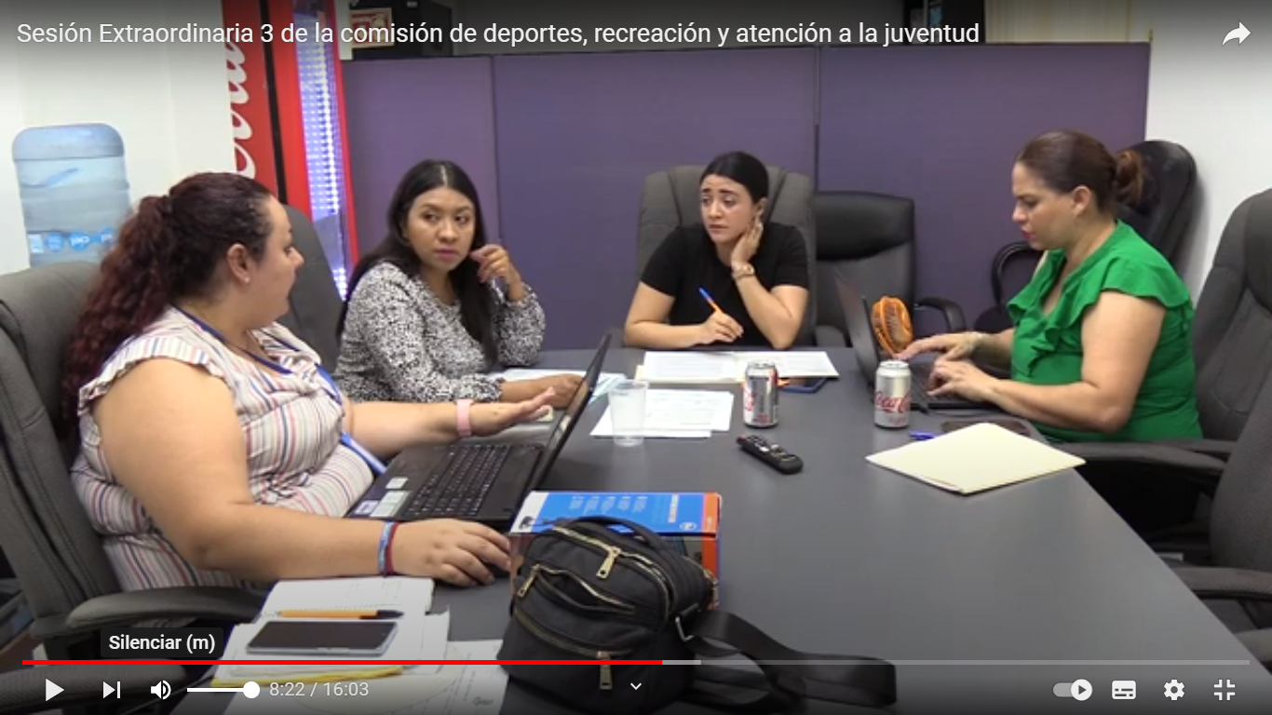
03 DE OCTUBRE DE 2023
OPD Comité de Feria Zapotlán el Grande.
Sesión Ordinaria No. 13
Sala de Juntas de Presidencia, ubicada en planta baja, al interior de Palacio Municipal. 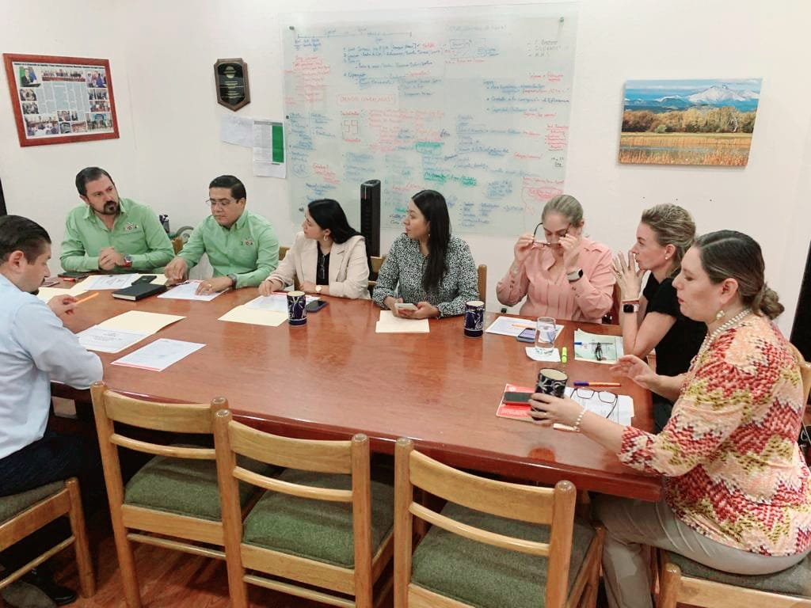

05 DE OCTUBRE DE 2023
Sesión Extraordinaria de Ayuntamiento No. 71
Sala de Ayuntamiento, planta alta, Palacio de Gobierno.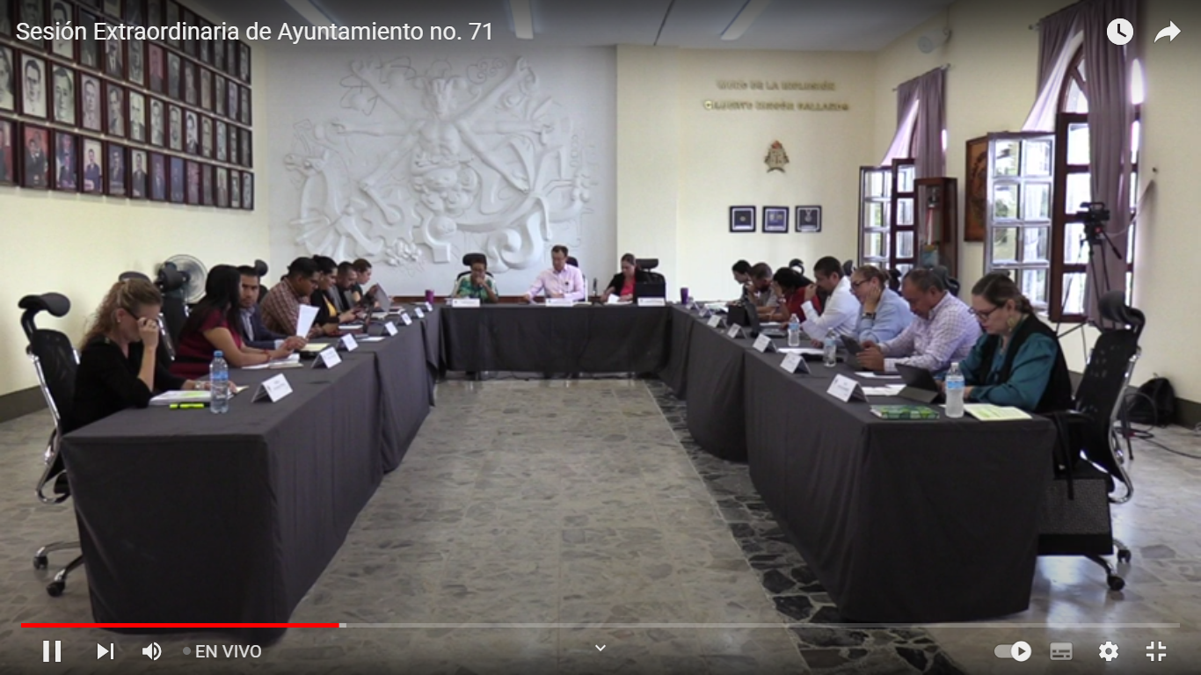
06 DE OCTUBRE DE 2023
Reunión de trabajo Campaña Zapotlán Limpio.
Seguimiento de compromisos de Sesión Ordinaria de la Comisión de Tránsito y Protección Civil.
Sala Juan S. Vizcaíno, planta alta, Palacio Municipal.
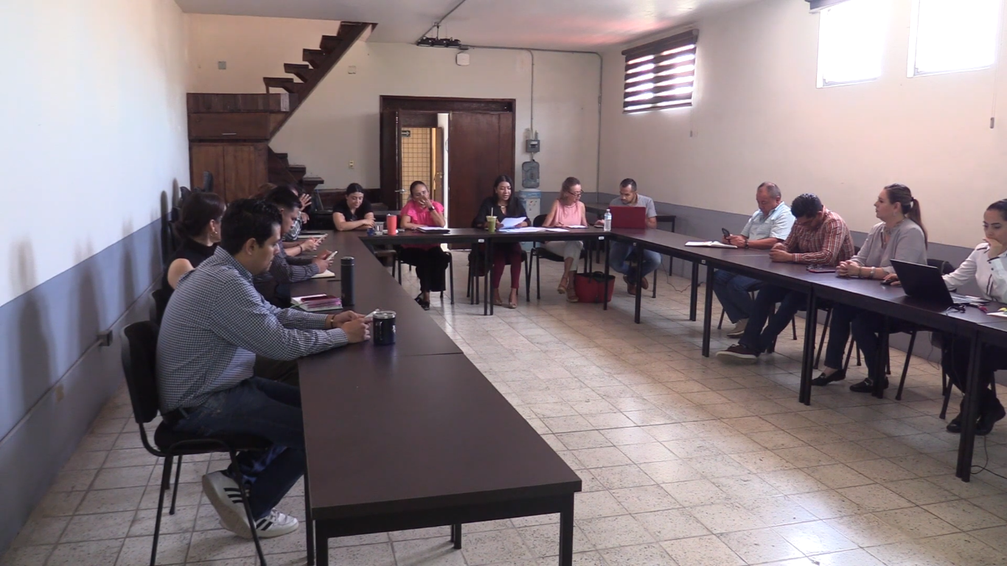

09 DE OCTUBRE DE 2023
Reunión de trabajo Campaña Zapotlán Limpio.
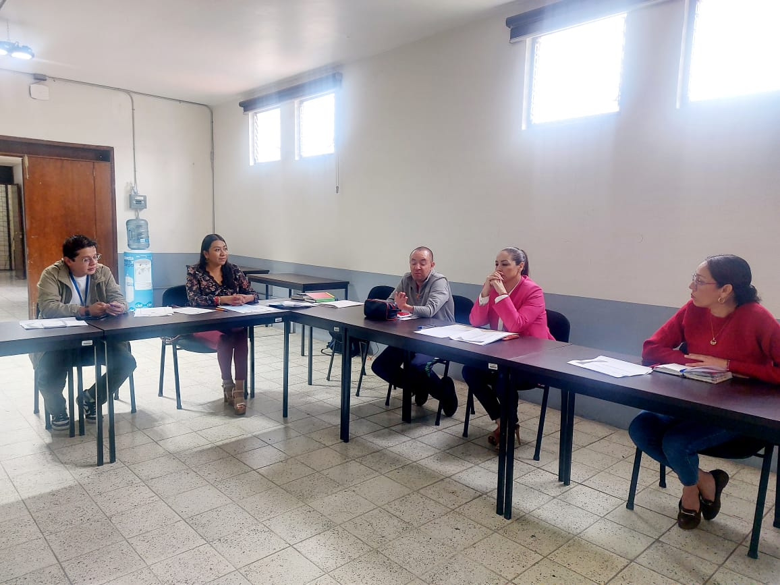

10 DE OCTUBRE DE 2023
Consejo Municipal de Regularización del Municipio de Zapotlán el Grande, Jalisco.
Sesión Ordinaria No. 4
Sala Juan S. Vizcaíno, planta alta Palacio Municipal.
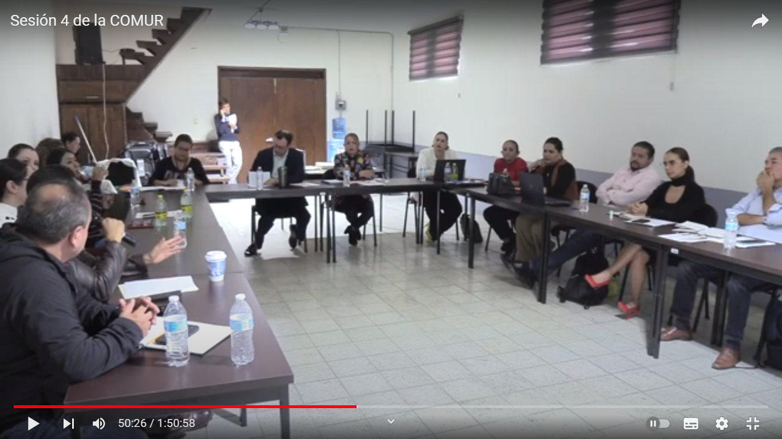
10 DE OCTUBRE DE 2023
Comisión Edilicia Permanente de Tránsito y Protección Civil. Sesión Ordinaria No.13
Sala Juan S. Vizcaíno, planta alta, Palacio Municipal.
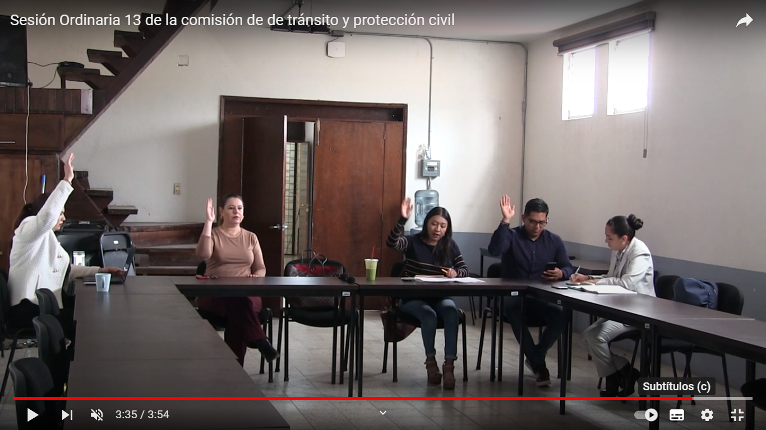
16 DE OCTUBRE DE 2023
Comisión Edilicia Permanente de Deportes, Recreación y Atención a la Juventud
Sesión Ordinaria No. 16
Sala Rocío Elizondo Díaz, al interior de la Sala de Regidores, al interior de Palacio Municipal.
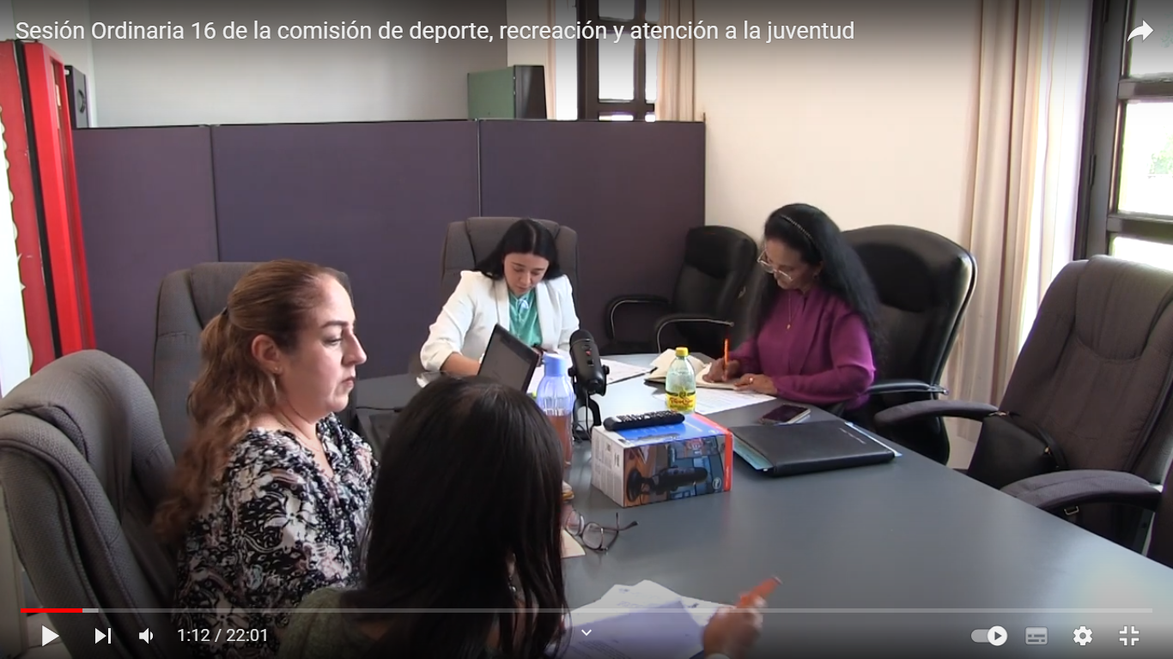
17 DE OCTUBRE DE 2023. Sesión Ordinaria de Ayuntamiento No. 41 (reservada).
Sala de Ayuntamiento, planta alta de Palacio de Gobierno.

17 DE OCTUBRE DE 2023
Comisión Edilicia Permanente de Obras Públicas, Planeación Urbana y Regularización de la Tenencia de la Tierra
Sesión Extraordinaria No.14
Sala de Juntas de Presidencia, ubicada en planta baja, al interior de Palacio Municipal.
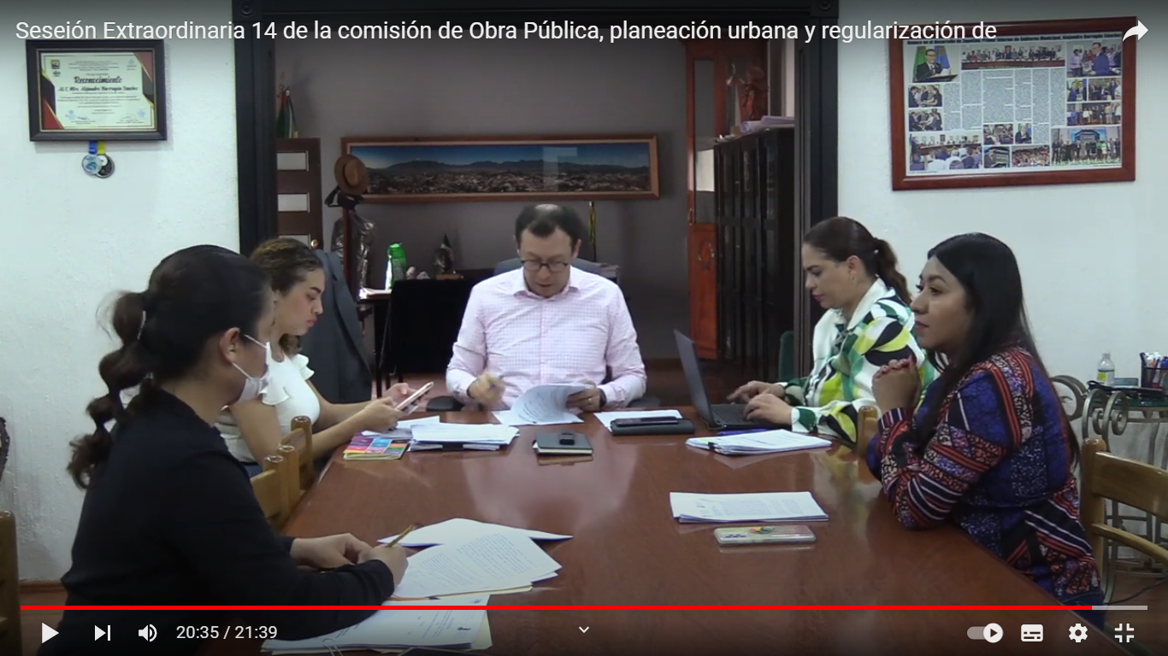
20 DE OCTUBRE DE 2023
Comisión Edilicia Permanente de Tránsito y Protección Civil.
Sesión Extraordinaria No.5
Sala Rocío Elizondo Díaz, al interior de la Sala de Regidores, al interior de Palacio Municipal.
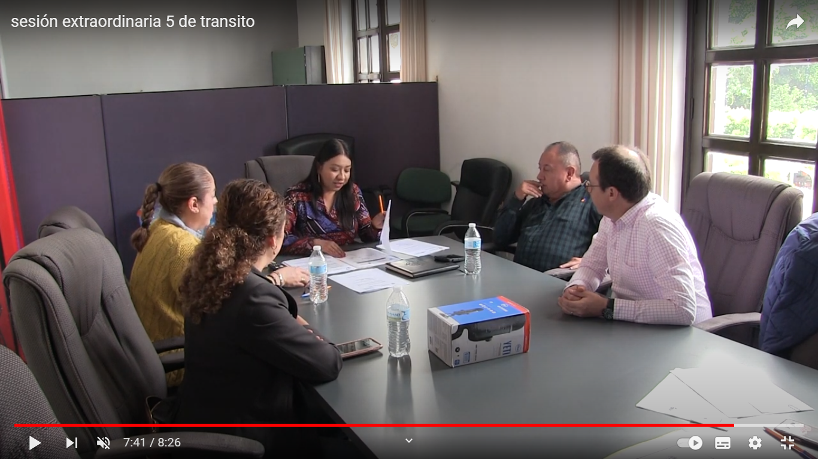
24 DE OCTUBRE DE 2023
Consejo Municipal de Giros Restringidos sobre la Venta y Consumo de Bebidas Alcohólicas del Municipio de Zapotlán el Grande.
Sesión Ordinaria No. 8
Sala Museográfica José Clemente Orozco, planta baja de Palacio Municipal.

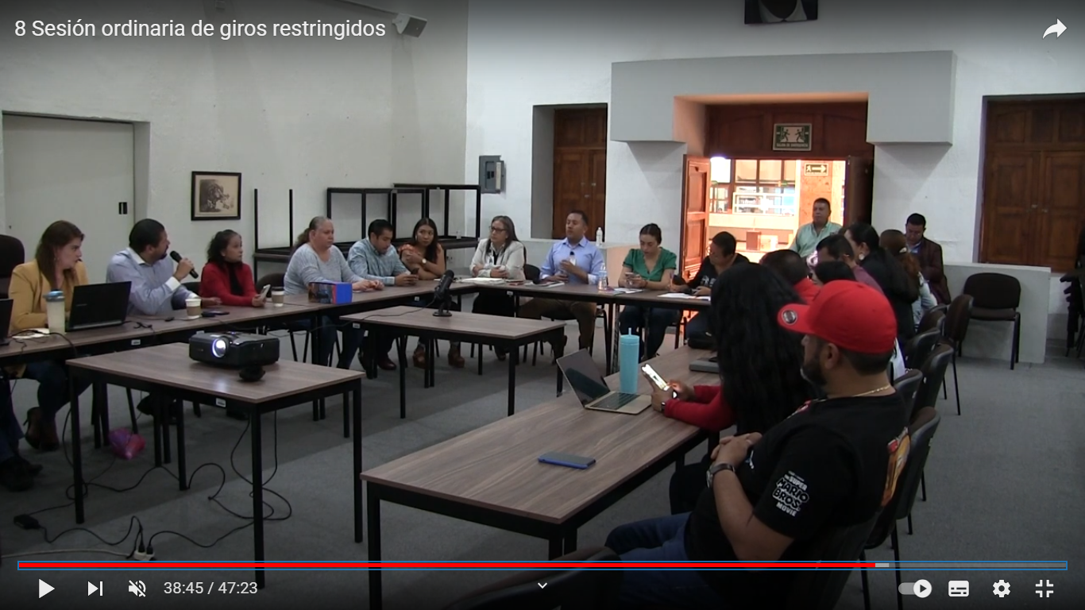
25 DE OCTUBRE DE 2023
Comisión Edilicia Permanente de Deportes, Recreación y atención a la Juventud
Sesión Ordinaria No. 14
Sala Rocío Elizondo Díaz, al interior de la Sala de Regidores, al interior de Palacio Municipal
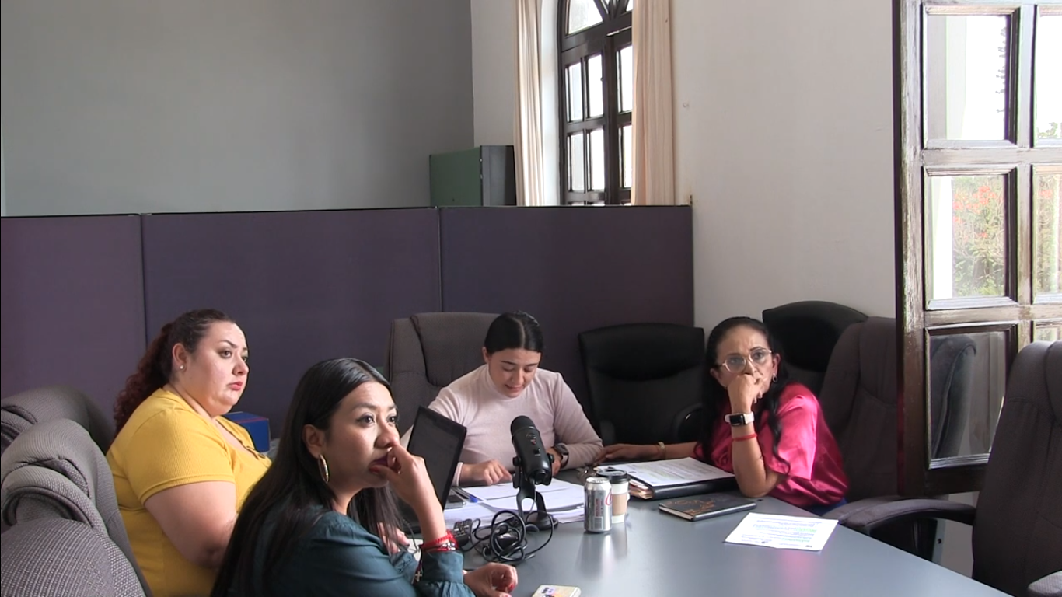
25 DE OCTUBRE DE 2023
Comisión Edilicia Permanente de Deportes, Recreación y Atención a la Juventud
Sesión Ordinaria No.17
Sala Rocío Elizondo Díaz, al interior de la Sala de Regidores, al interior de Palacio Municipal.
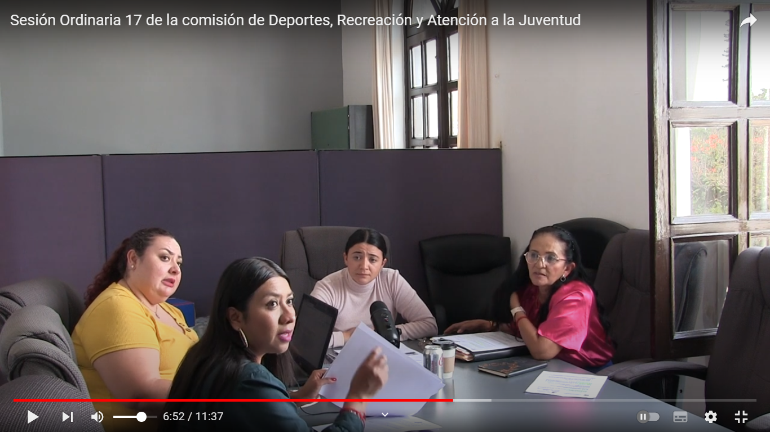
25 DE OCTUBRE DE 2023
Sesión Ordinaria de Ayuntamiento No. 42
(Cabildo Abierto).
Jardín Principal de la Delegación El Fresnito, Zapotlán el Grande, Jal.
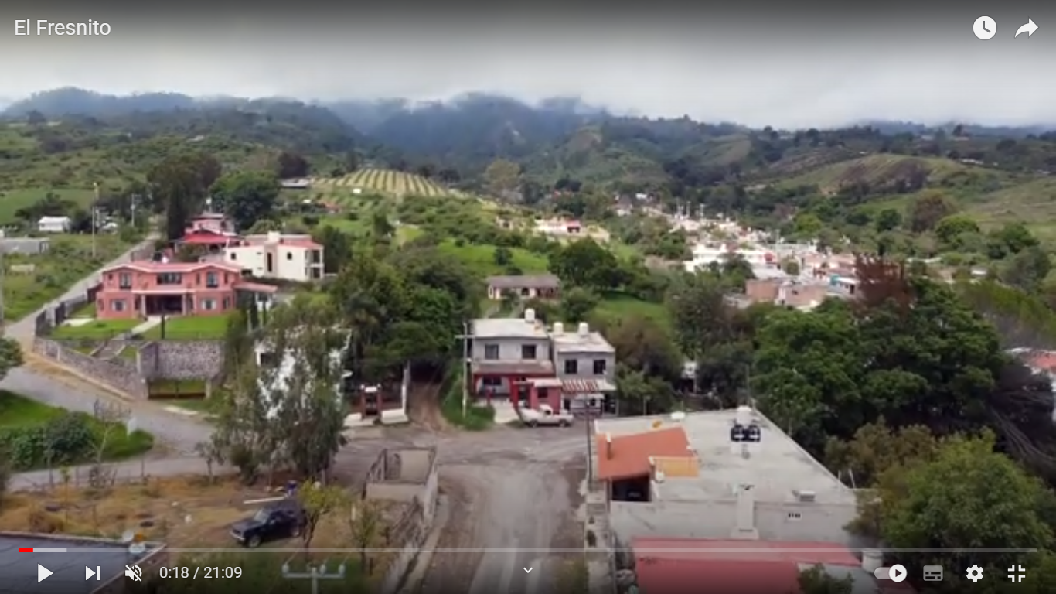

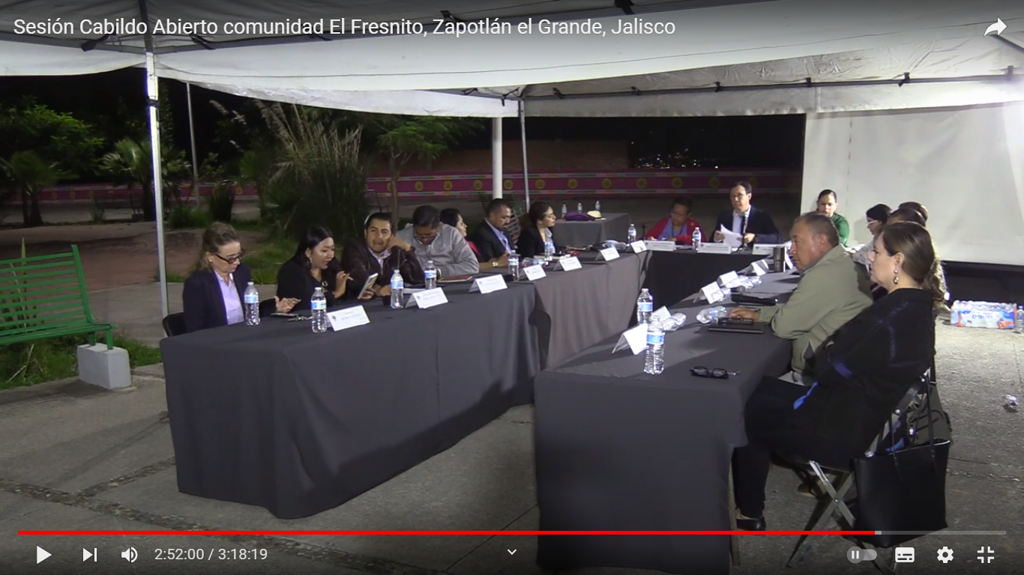
30 DE OCTUBRE DE 2023
Comisión Edilicia Permanente de Desarrollo
Agropecuario e Industrial
Sesión Ordinaria No. 10
Sala Juan S. Vizcaíno, Planta alta de Palacio Municipal.
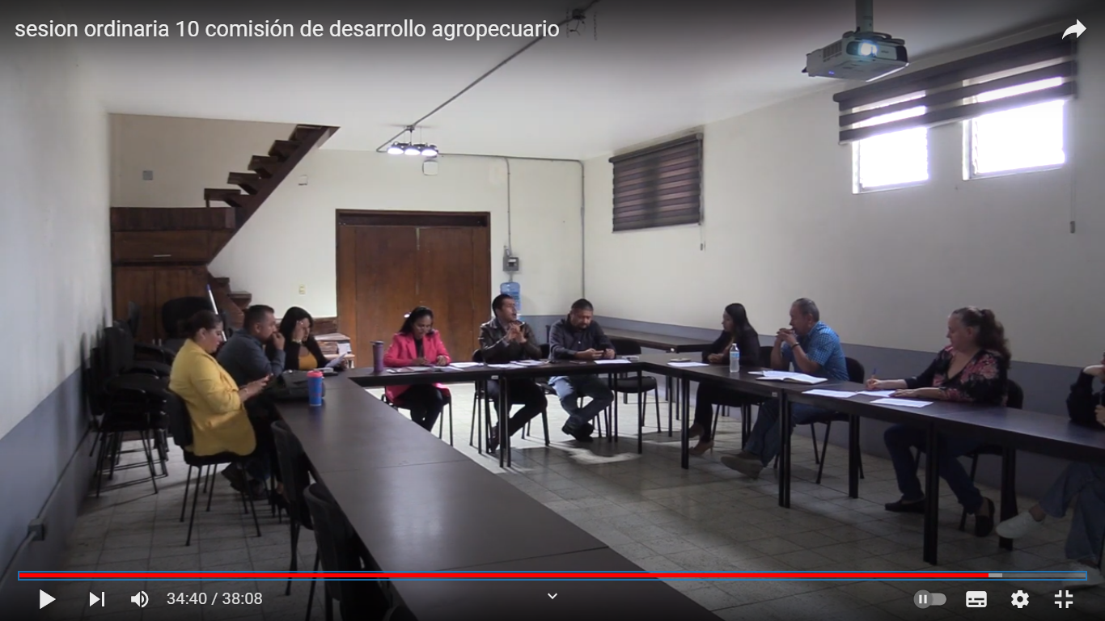
30 DE OCTUBRE DE 2023
Comisión Edilicia Permanente de Tránsito y Protección Civil
Sesión Ordinaria No. 15
Sala Juan S. Vizcaíno, Planta alta de Palacio Municipal.
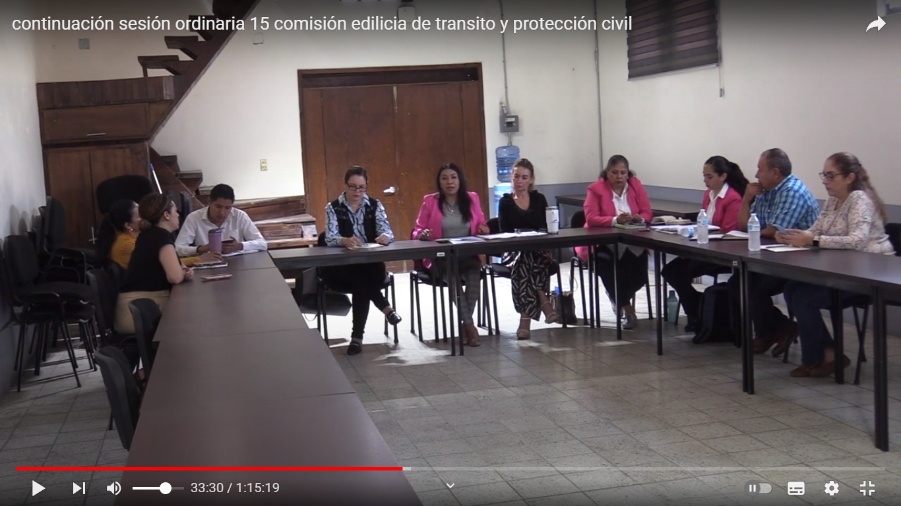

NOVIEMBRE 2023

04 DE NOVIEMBRE DE 2023
Comisión Municipal de Regularización.
Sesión Extraordinaria
Sala Museográfica José Clemente Orozco, planta baja de Palacio Municipal.
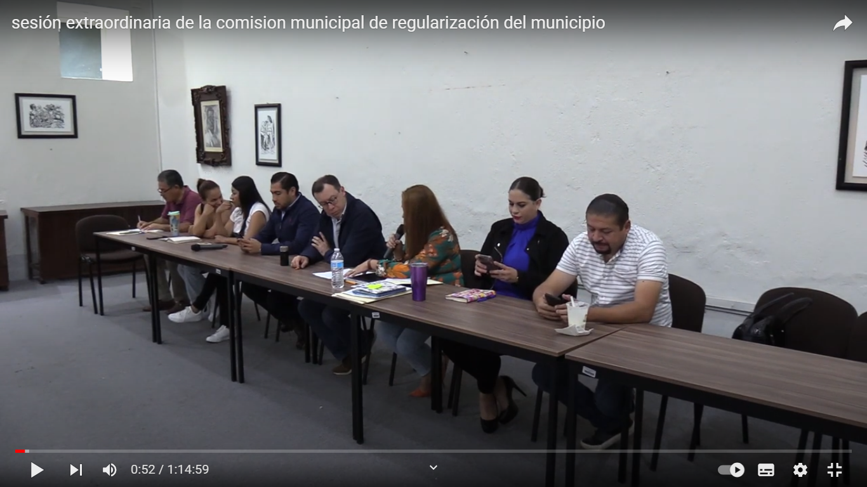

06 DE NOVIEMBRE DE 2023
Sesión Ordinaria de Ayuntamiento No. 43
Sala de Ayuntamiento, planta alta de Palacio de Gobierno.

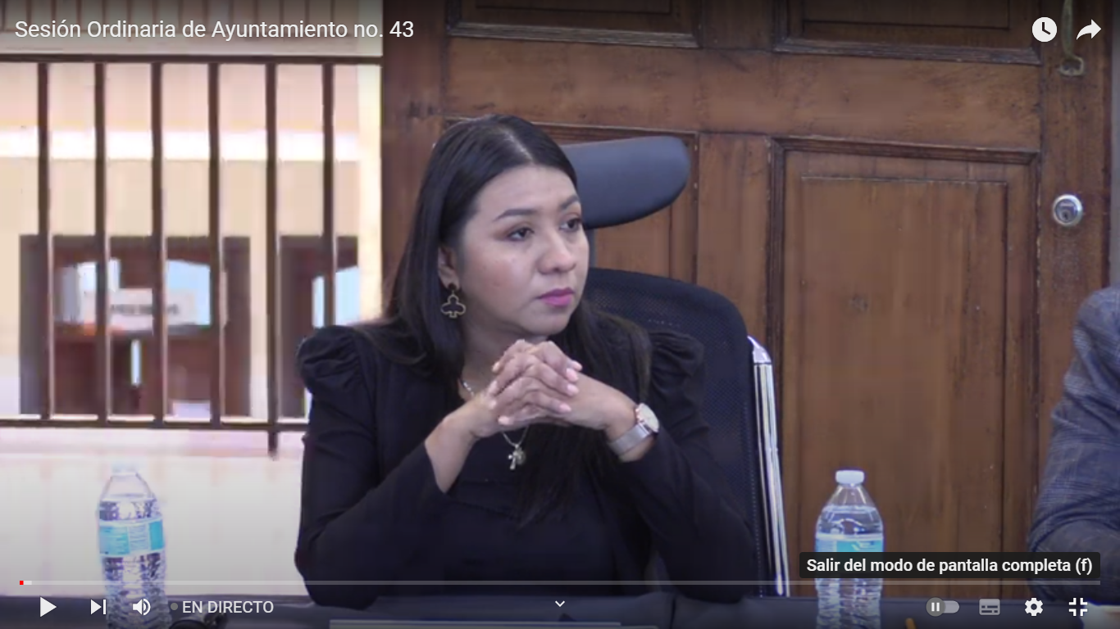

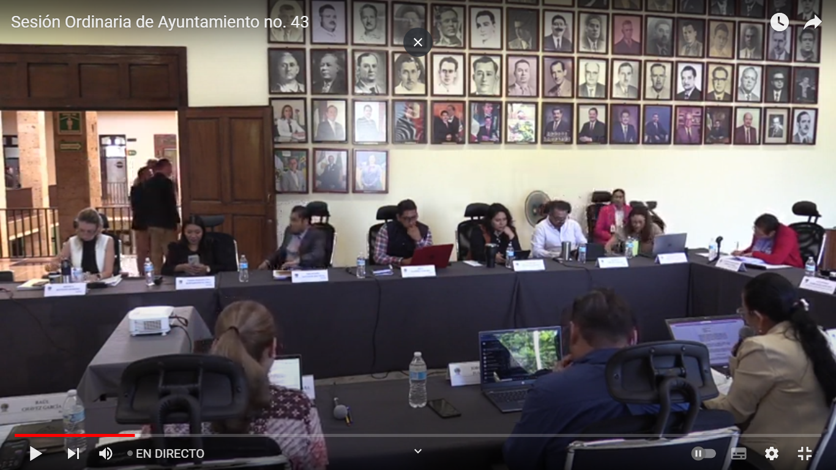

13 DE NOVIEMBRE DE 2023
Comisión Edilicia Permanente de Obras Públicas, Planeación Urbana y Regularización de la Tenencia de la Tierra.
Sesión Extraordinaria No.15
Sala de Juntas de Presidencia, ubicada en planta baja, al interior de Palacio Municipal.
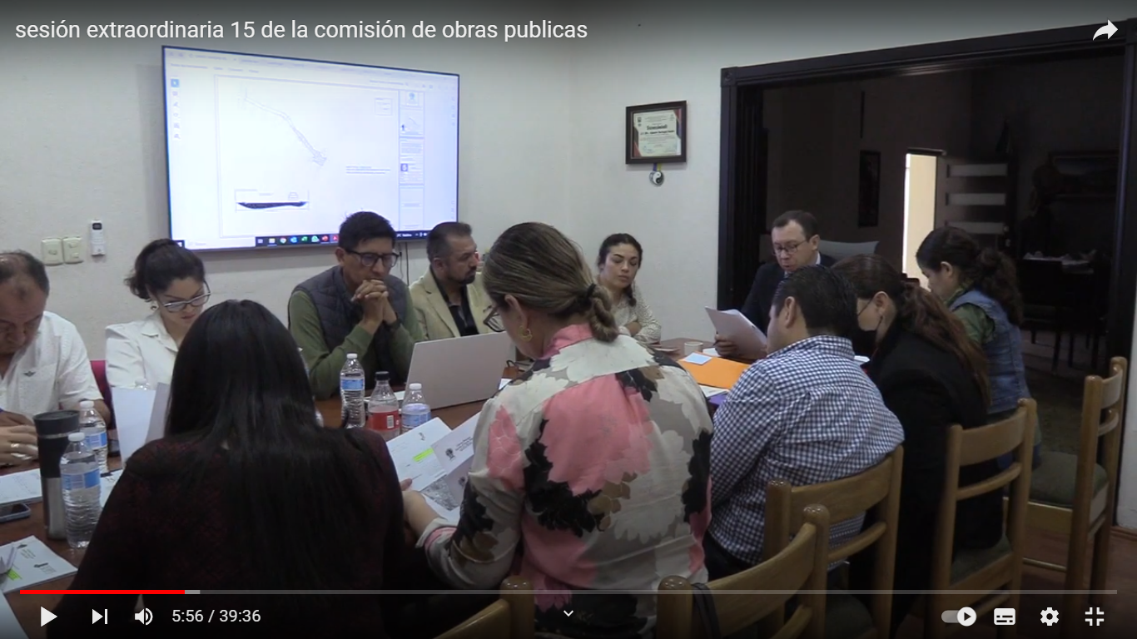
13 DE NOVIEMBRE DE 2023
Comisión Edilicia de Hacienda Pública y Patrimonio Municipal.
Sesión Ordinaria No.35
Sala de Sindicatura Municipal, planta alta de Palacio Municipal.
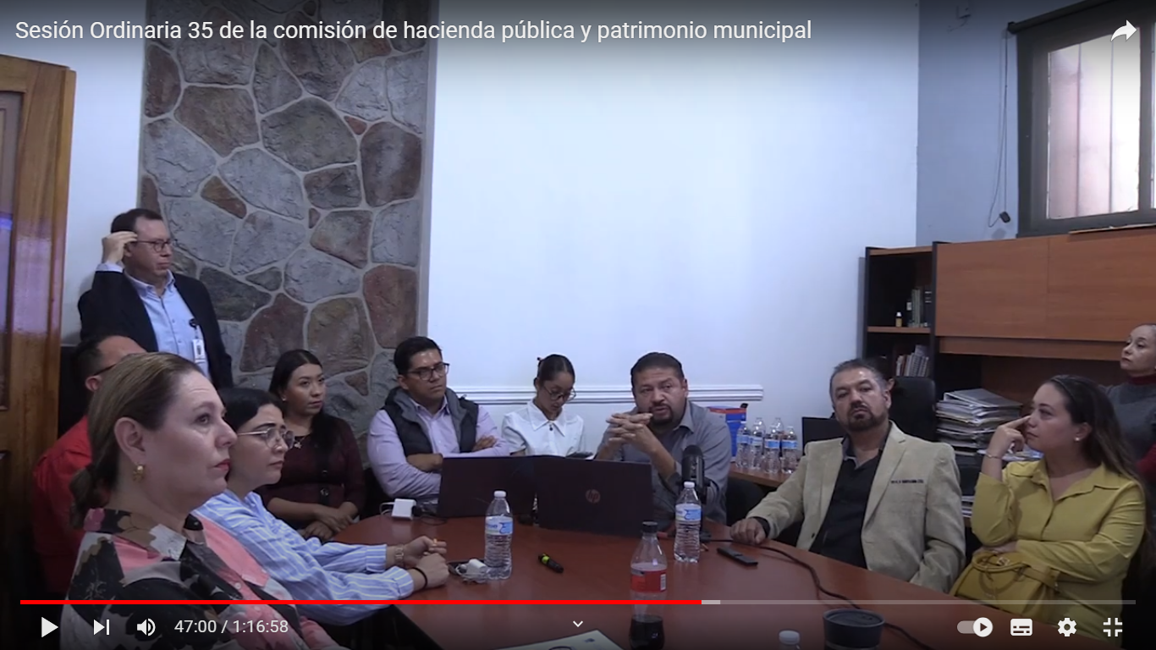
17 DE NOVIEMBRE DE 2023
Comisión Edilicia Permanente de Inspección y vigilancia
Sesión Ordinaria No. 13
Sala Juan S. Vizcaíno, planta alta, Palacio Municipal.
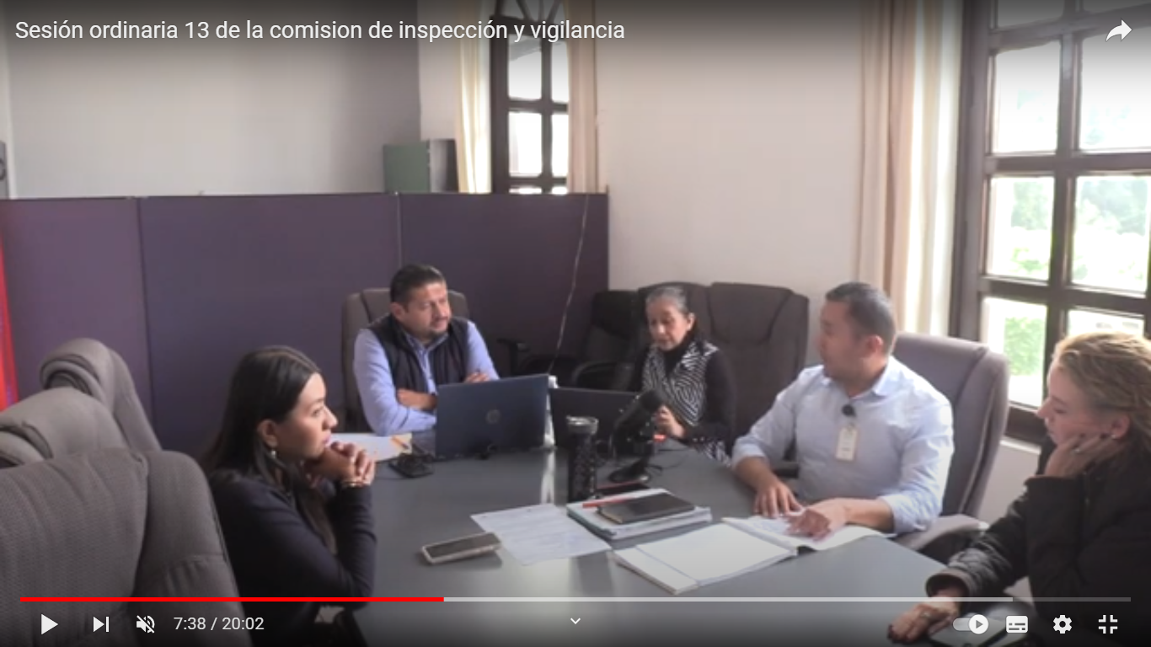
21 DE NOVIEMBRE DE 2023
Comisión Edilicia Permanente de Obras Públicas, Planeación Urbana y Regularización de la Tenencia de la Tierra.
Sesión Extraordinaria No. 16
Sala de Juntas de Presidencia, planta baja, al interior de Palacio Municipal.
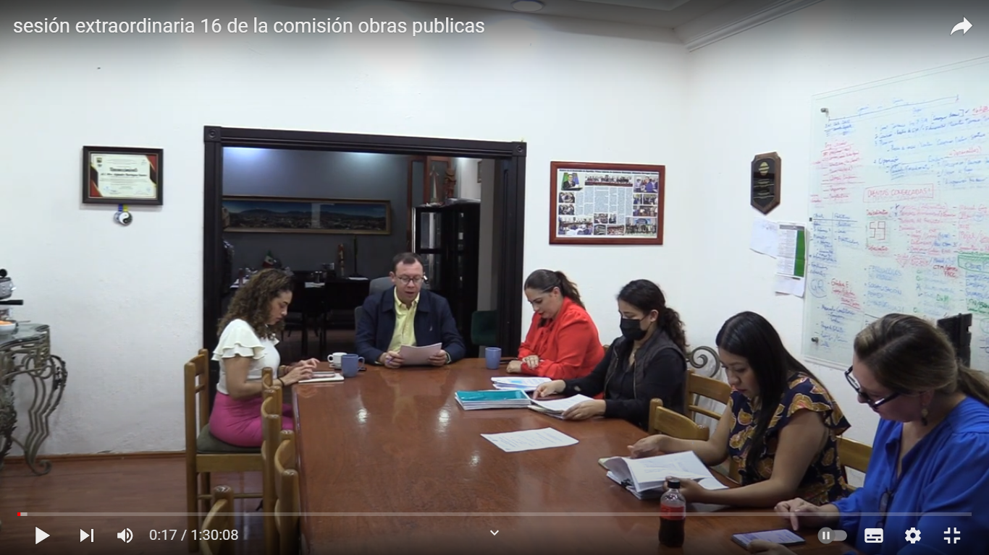
23 DE NOVIEMBRE DE 2023
Sesión Ordinaria de Ayuntamiento No. 44
Sala de Ayuntamiento, planta alta de Palacio de Gobierno.
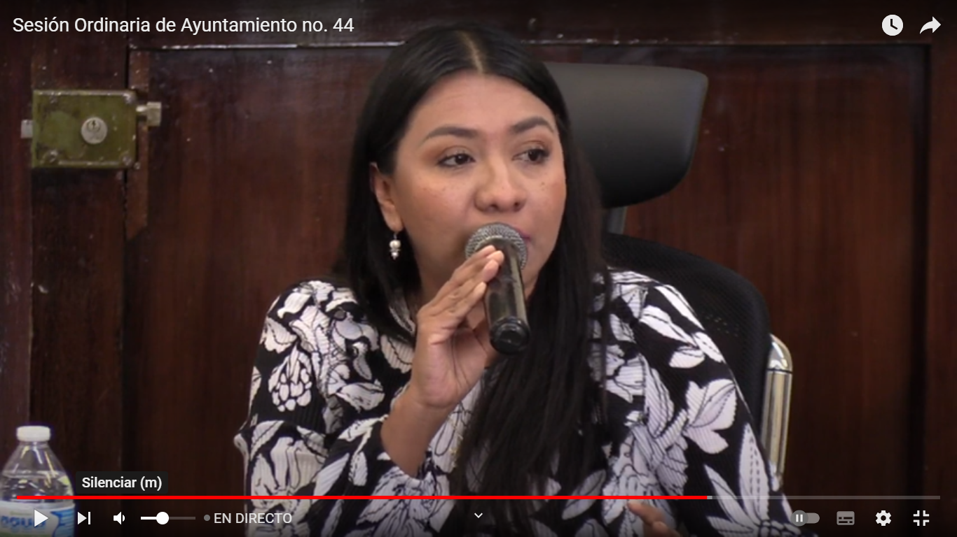

23 DE NOVIEMBRE DE 2023
Sesión Extraordinaria de Ayuntamiento No. 73
Sala de Ayuntamiento, planta alta de Palacio de Gobierno.
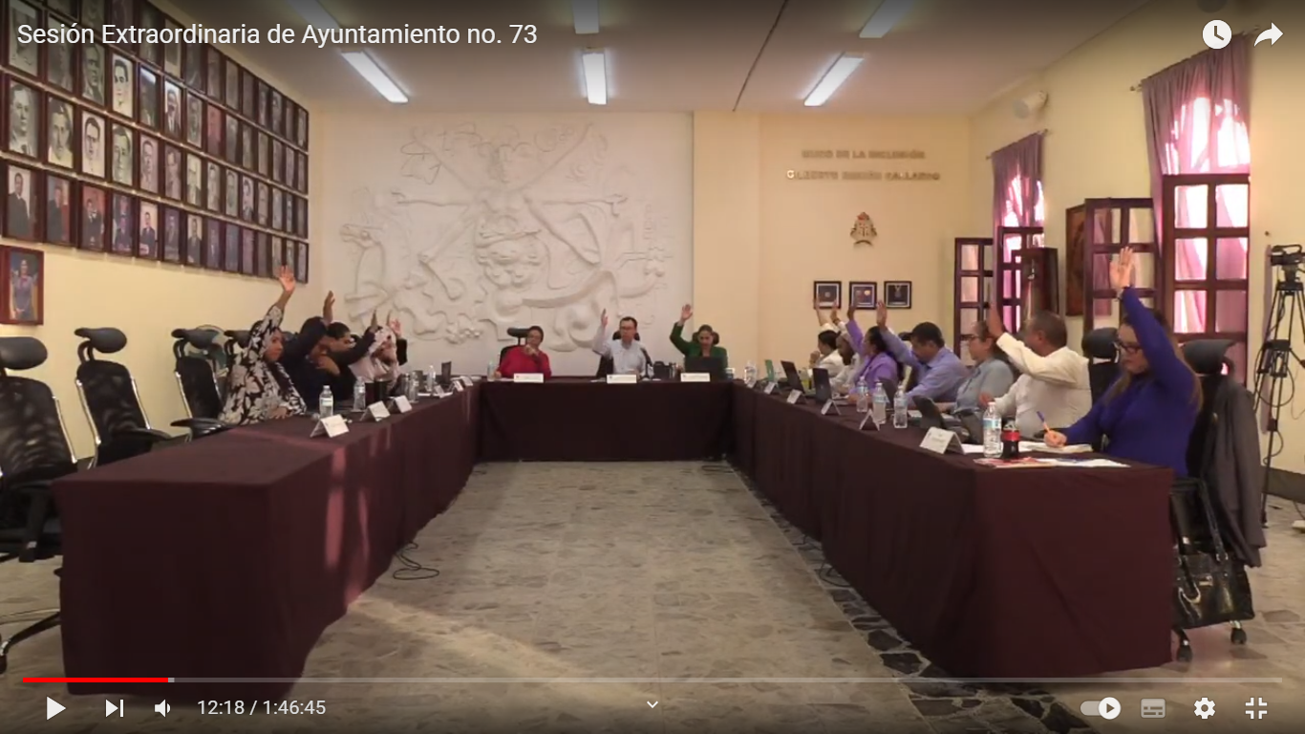

30 DE NOVIEMBRE DE 2023
Sesión Solemne de Ayuntamiento No. 31
“Presea al Mérito Deportivo”
Patio de Palacio Municipal de Gobierno.
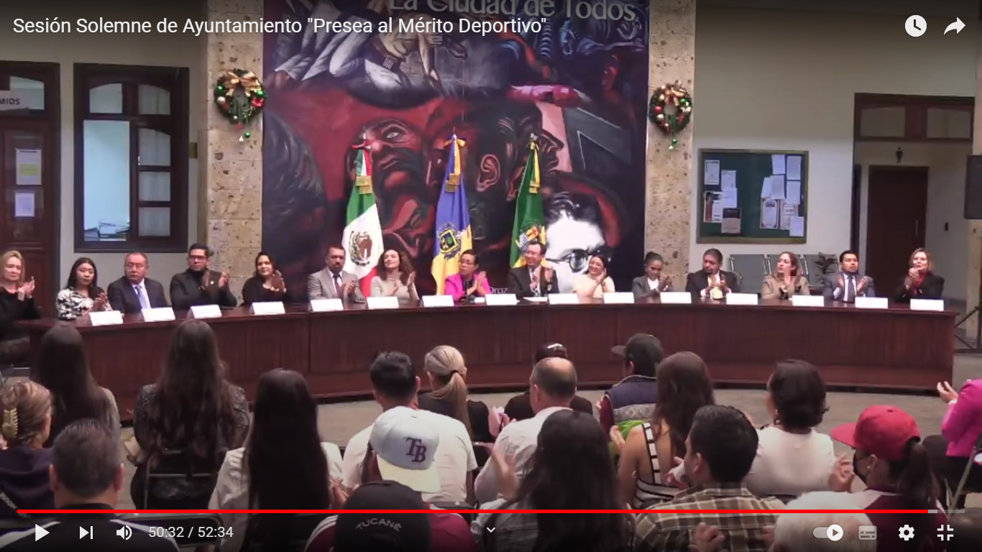
DICIEMBRE 2023

1º DE DICIEMBRE DE 2023
Comisión Edilicia Permanente de Hacienda Pública y Patrimonio Municipal.
Sesión Ordinaria No. 36
Sala Juan S. Vizcaíno, planta alta, Palacio Municipal.
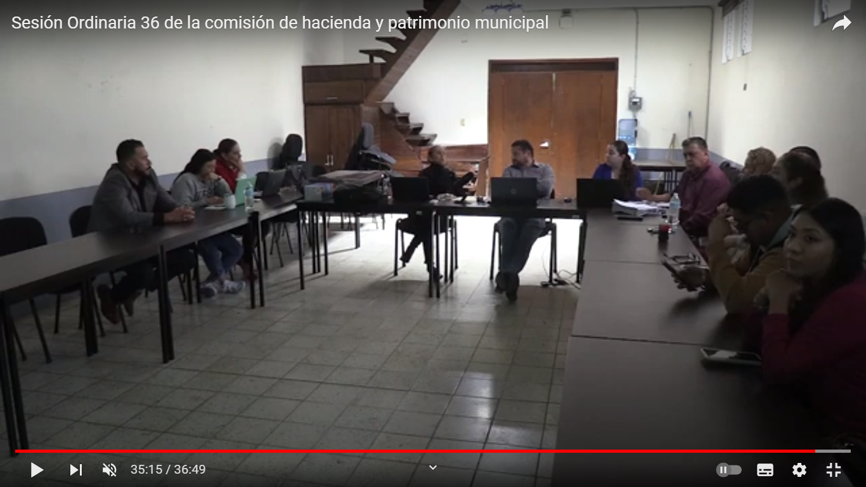
07 DE DICIEMBRE DE 2023
Comisión Edilicia Permanente de Reglamentos y Gobernación
Sesión Ordinaria No.13
Sala Juan S. Vizcaíno. Planta alta de la Presidencia Municipal
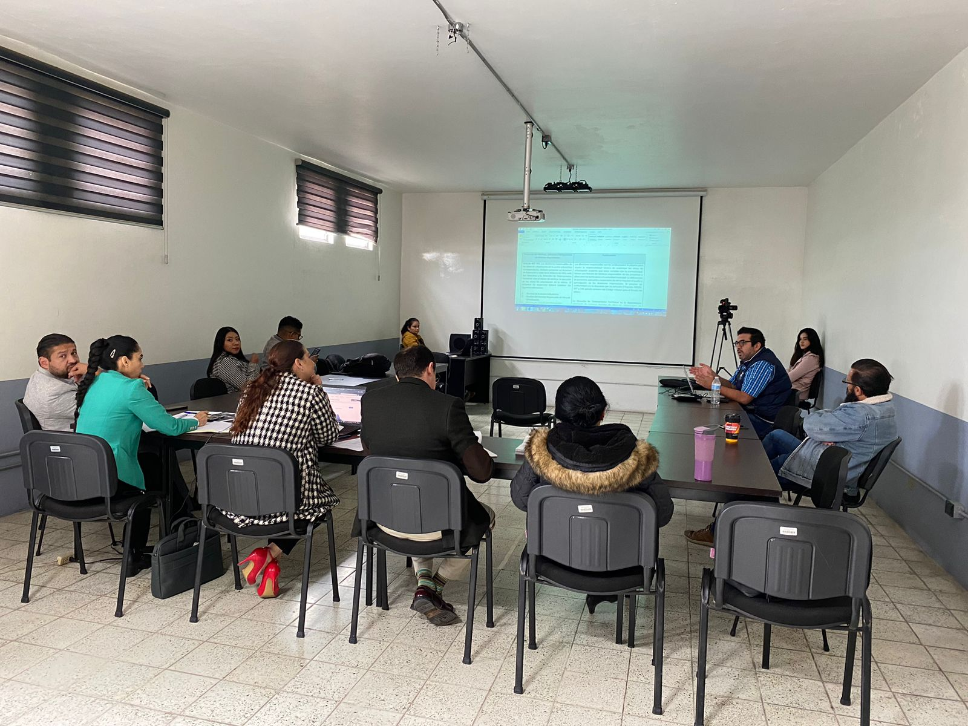
07 DE DICIEMBRE DE 2023
Comisión Edilicia Permanente de Reglamentos y Gobernación
Sesión Ordinaria No.14
Sala Juan S. Vizcaíno, planta alta de la Presidencia Municipal.
07 DE DICIEMBRE DE 2023
Comisión Edilicia Permanente de Hacienda Pública y Patrimonio Municipal.
Sesión Ordinaria No. 38
Sala de Ayuntamiento, planta alta de Palacio de Gobierno.
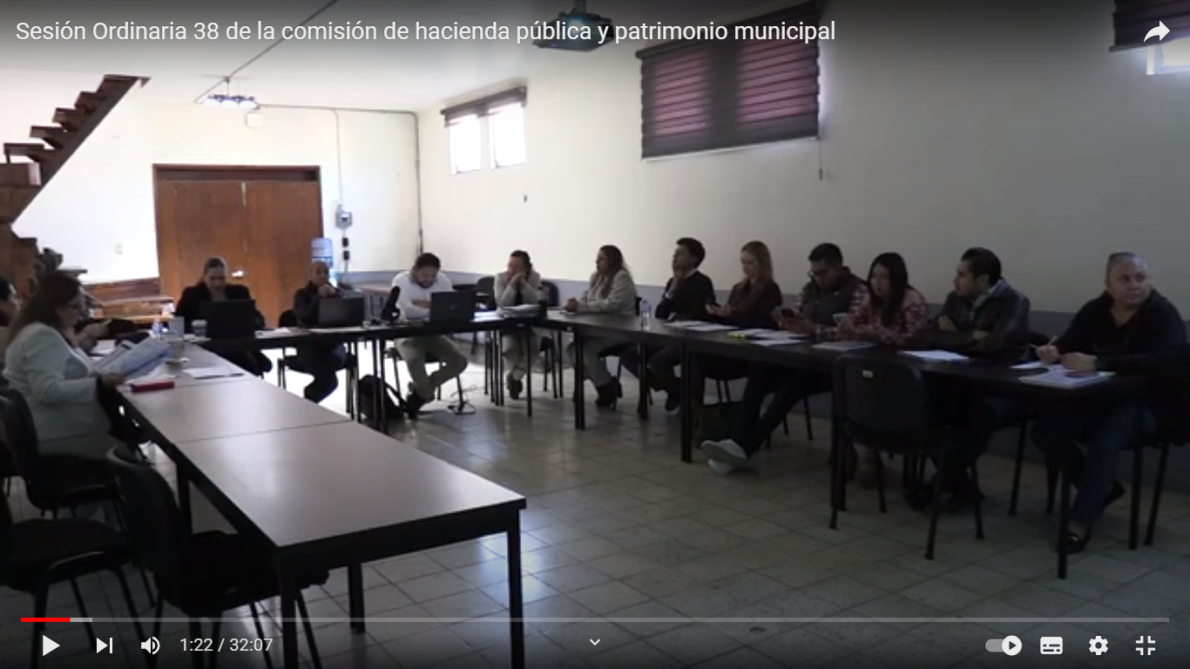
07 DE DICIEMBRE DE 2023
Sesión Extraordinaria de Ayuntamiento No. 75
Sala de Ayuntamiento, planta alta de Palacio de Gobierno.
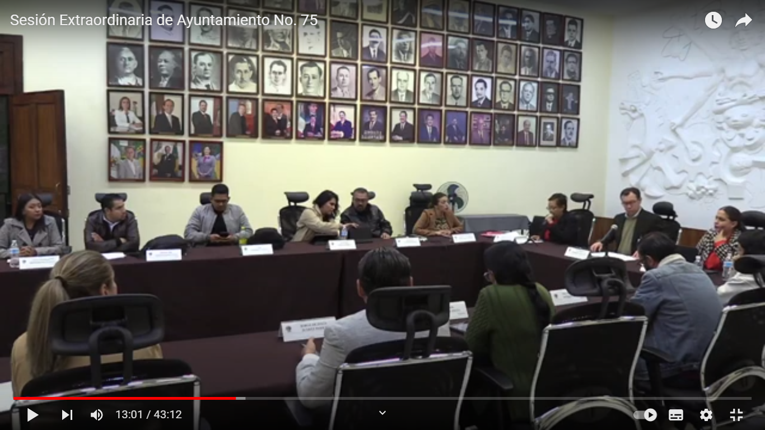

12 DE DICIEMBRE DE 2023
Comisión Edilicia Permanente de Hacienda Pública y Patrimonio Municipal.
Sesión Ordinaria No. 39
Sala Juan S. Vizcaíno. Planta alta de la Presidencia Municipal.
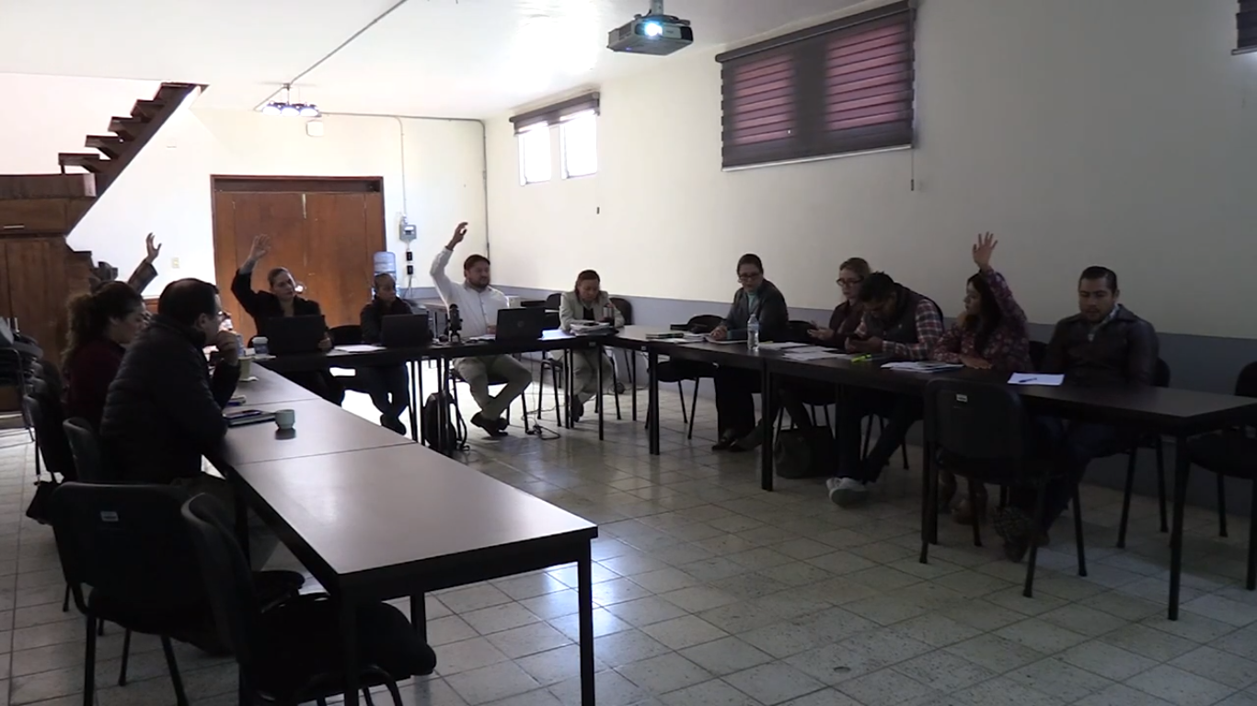
18 DE DICIEMBRE DE 2023
Sesión Extraordinaria de Ayuntamiento No. 76
Sala de Ayuntamiento, planta alta Palacio de Gobierno.
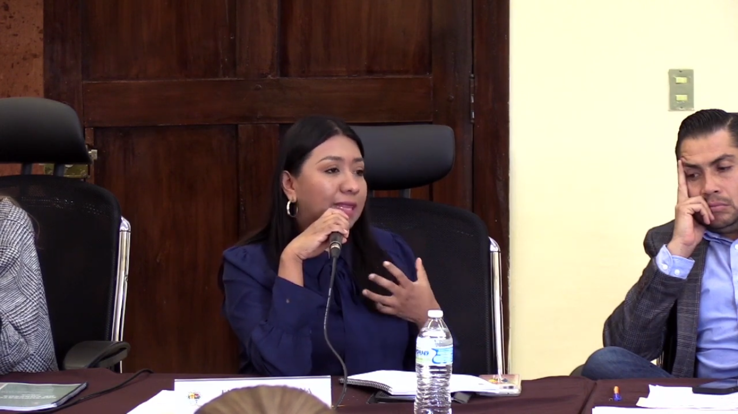
18 DE DICIEMBRE DE 2023
Sesión Extraordinaria de Ayuntamiento No.77
Sala de Ayuntamiento, planta alta Palacio de Gobierno.
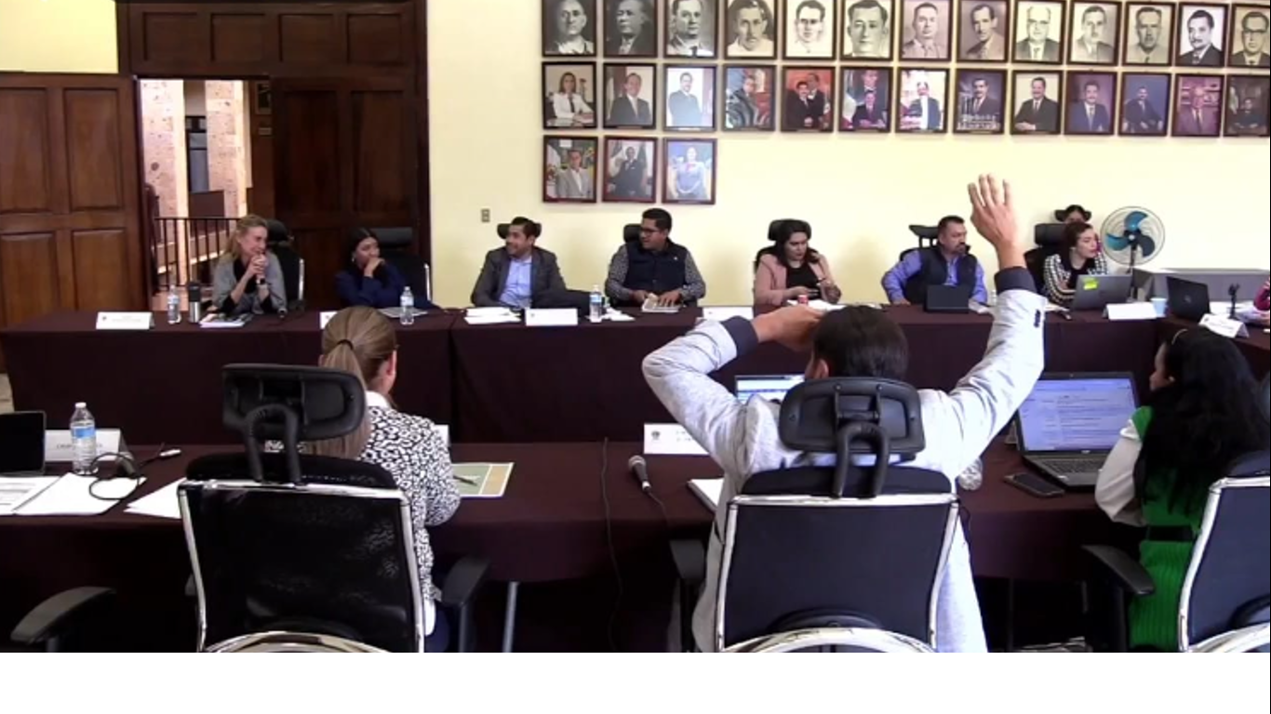

20 DE DICIEMBRE DE 2023
Sesión Solemne de Ayuntamiento No.32
Sala de Ayuntamiento, planta alta Palacio de Gobierno.

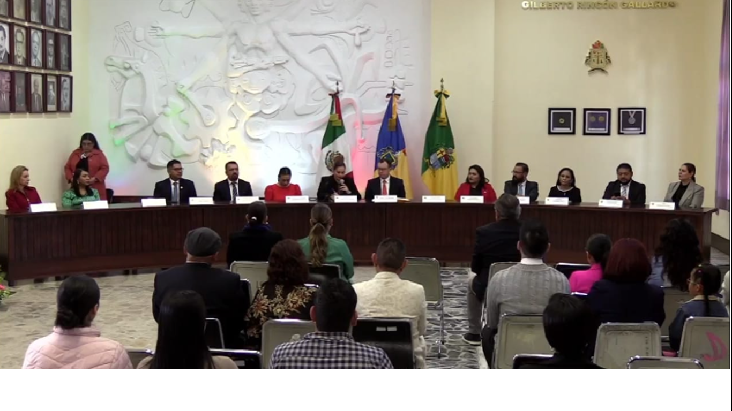

23 DE DICIEMBRE DE 2023
Sesión Ordinaria de Ayuntamiento No.45
Sala de Ayuntamiento, planta alta Palacio de Gobierno.
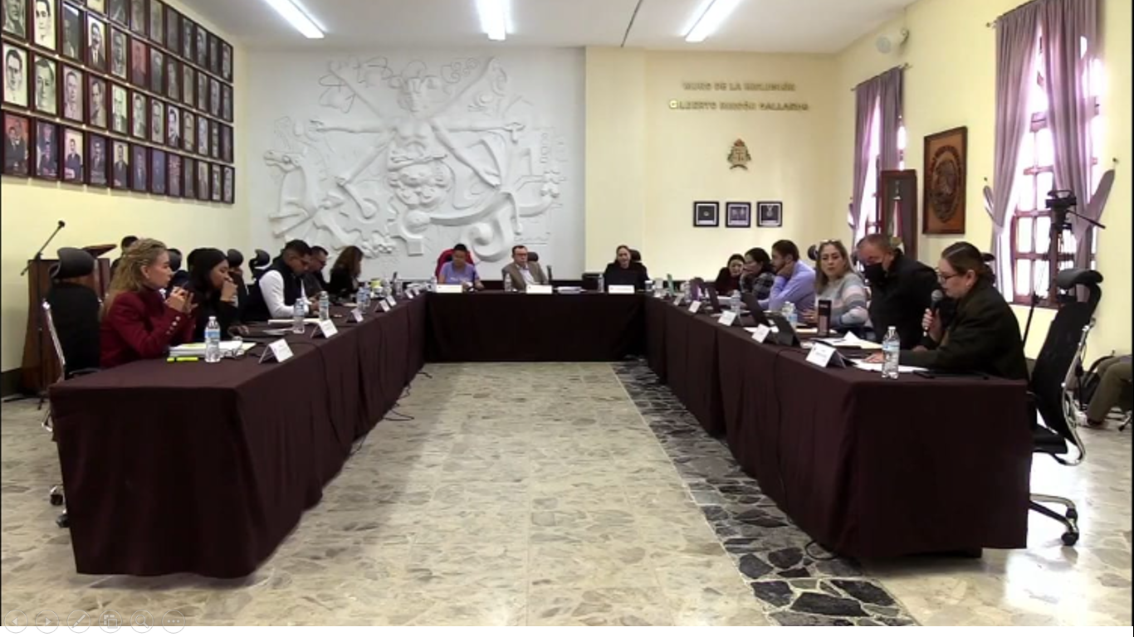


08 DE ENERO DE 2024
Comisión Edilicia Permanente de Obras Públicas, Planeación Urbana y Regularización de la Tenencia de la Tierra.
Sesión Extraordinaria No. 18
Sala de Juntas de la Presidencia Municipal, planta baja del interior del Palacio Municipal.
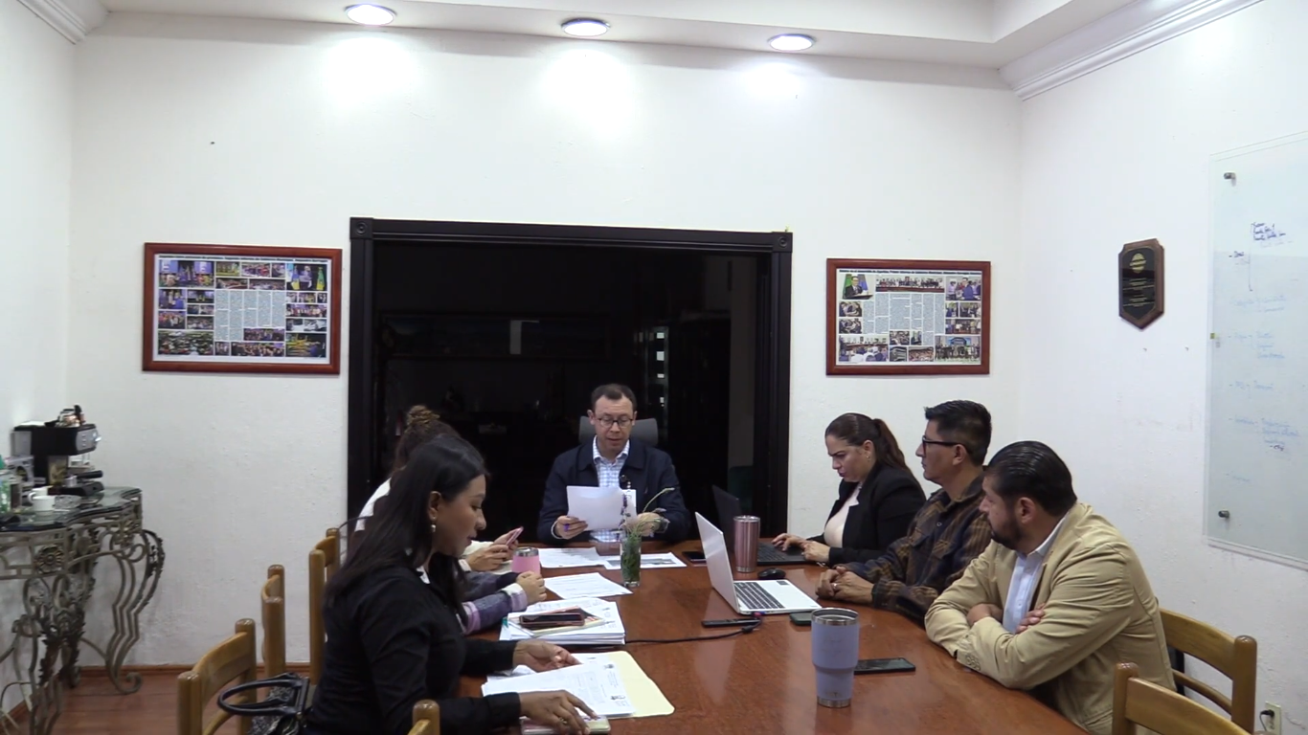
10 DE ENERO DE 2024
Consejo Municipal de Giros Restringidos sobre la Venta y consumo de Bebidas Alcohólicas del Municipio de Zapotlán el Grande.
Sesión Ordinaria No. 9
Sala de Museografía José Clemente Orozco, planta baja del Palacio Municipal.
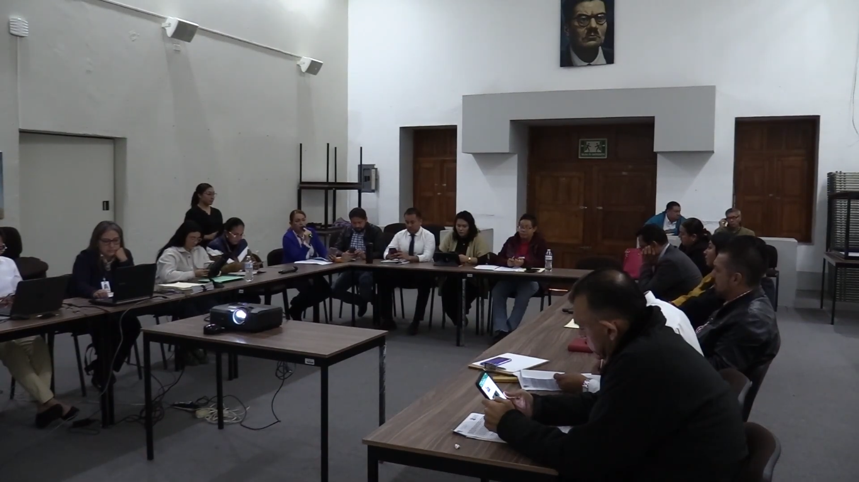

12 DE ENERO DE 2024
Sesión Extraordinaria de Ayuntamiento No. 46
Sala de Ayuntamiento, planta alta de Palacio de Gobierno Municipal.
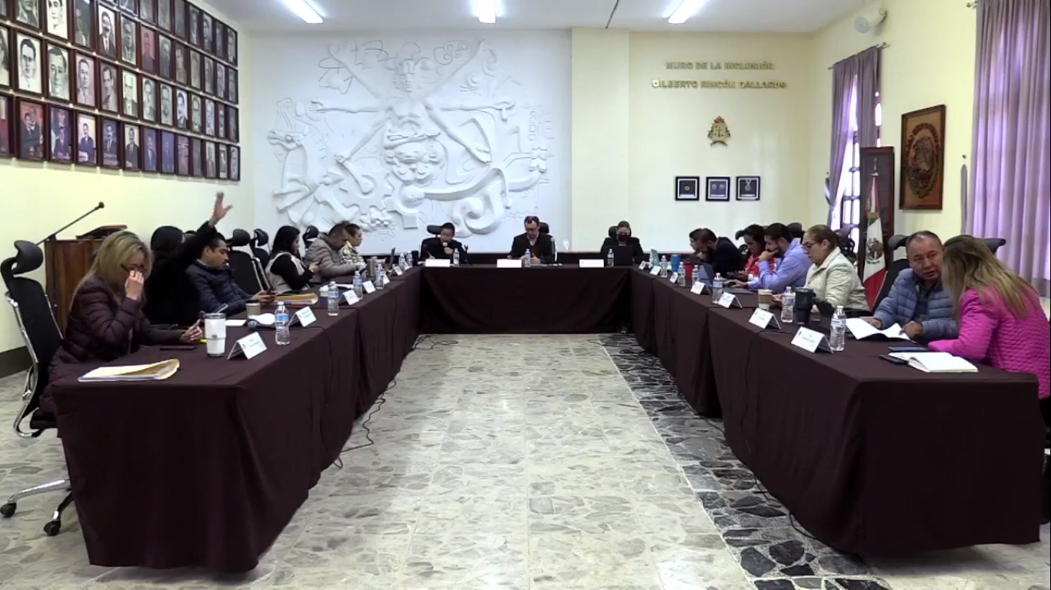
15 DE ENERO DE 2024
Comisión Edilicia Permanente de Derechos Humanos, Equidad de Género y Asuntos Indígenas.
Sesión Ordinaria No. 13
Sala de Regidores, planta alta de Palacio Municipal.
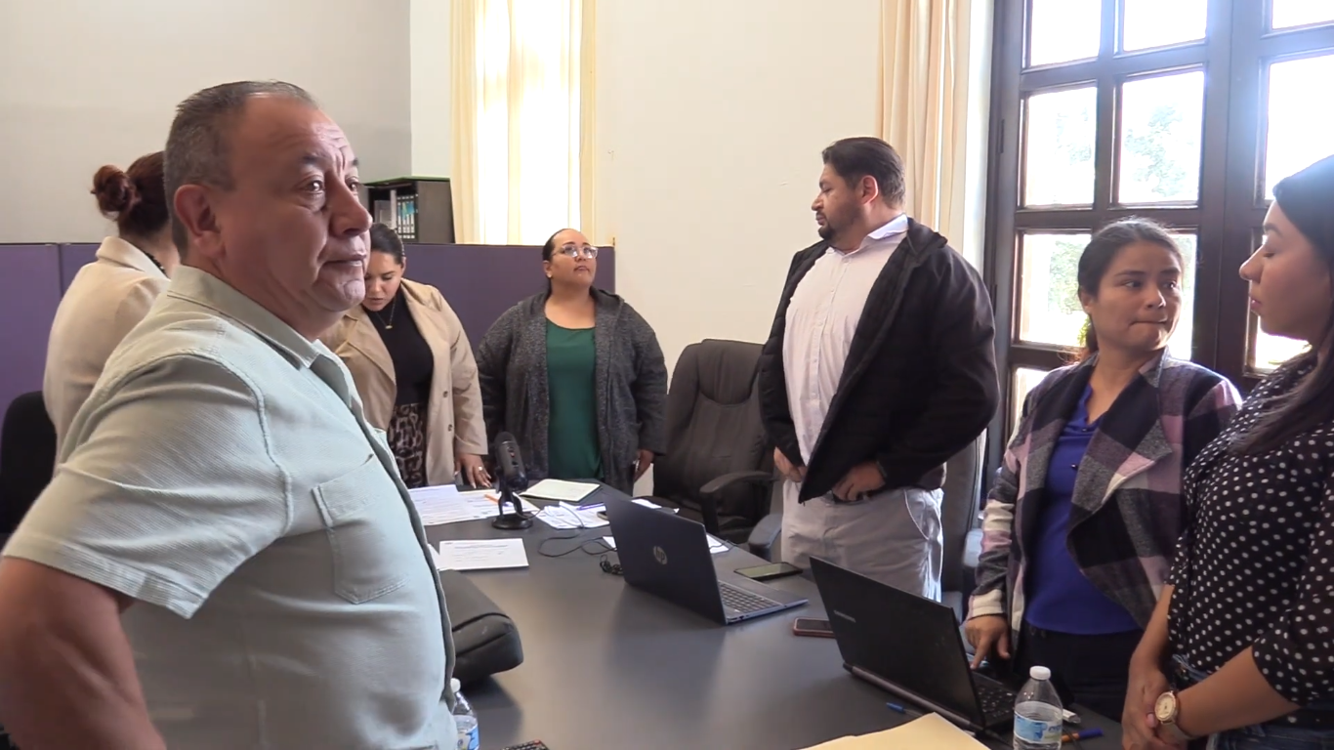
15 DE ENERO DE 2024
Comisión Edilicia Permanente de Derechos Humanos, Equidad de Género y Asuntos Indígenas.
Sesión Extraordinaria No.14
Sala de Regidores, planta alta de Palacio Municipal.
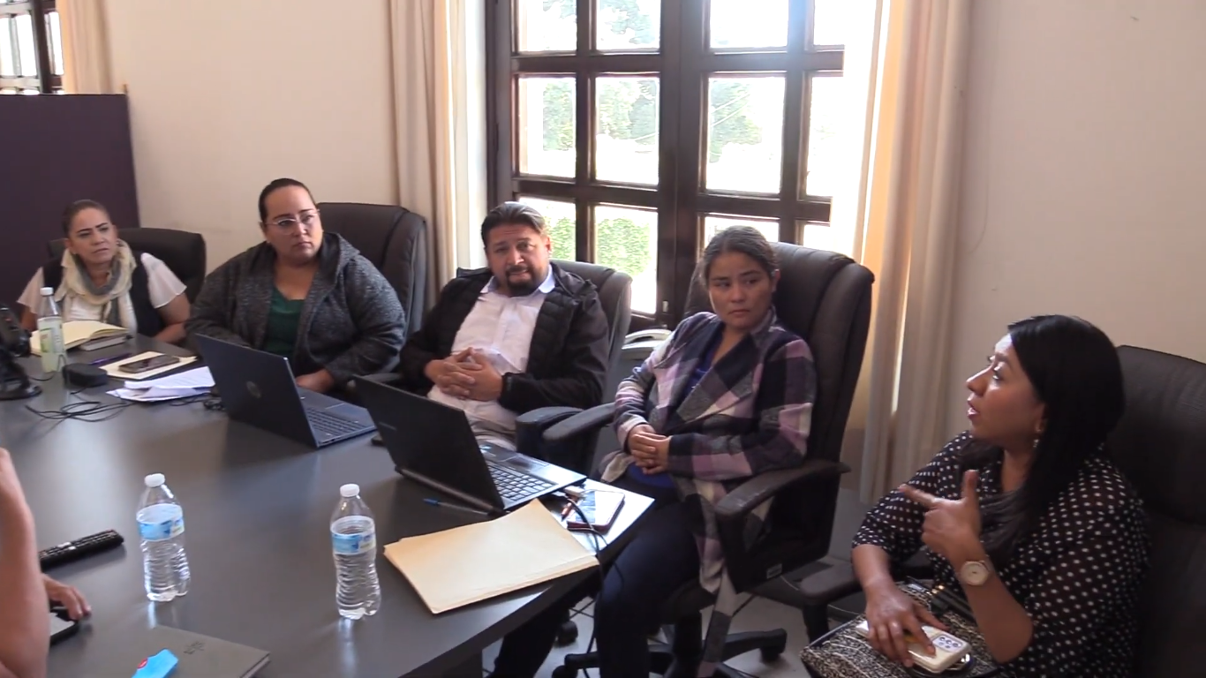
23 DE ENERO DE 2024
Comisión Edilicia Permanente de Obras Públicas, Planeación Urbana y Regularización de la Tenencia de la Tierra.
Sesión Extraordinaria No. 19
Sala de Juntas de la Presidencia Municipal.
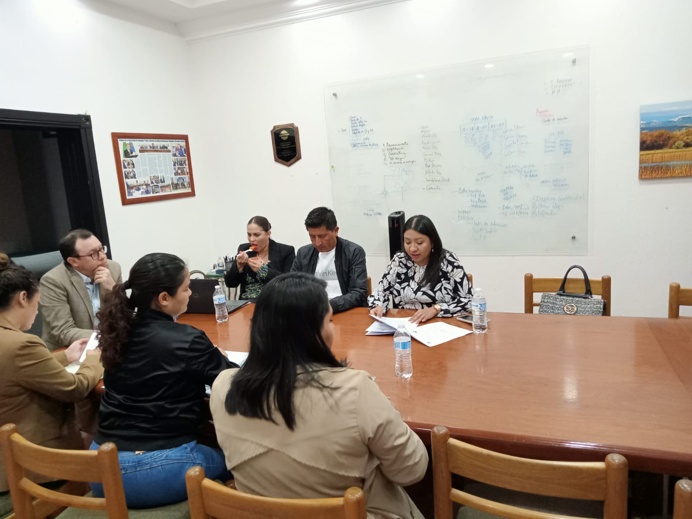

23 DE ENERO DE 2024
Sesión Extraordinaria de Ayuntamiento No. 79
Sala de Ayuntamiento, planta alta de Palacio de Gobierno Municipal

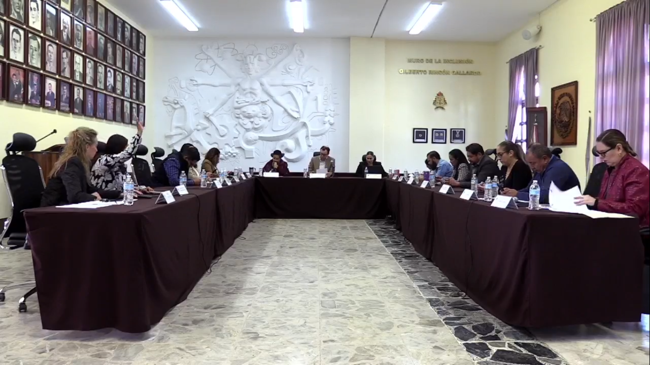
26 DE ENERO DE 2024
Sesión Extraordinaria de Ayuntamiento No. 80
Sala de Ayuntamiento, planta alta de Palacio de Gobierno Municipal

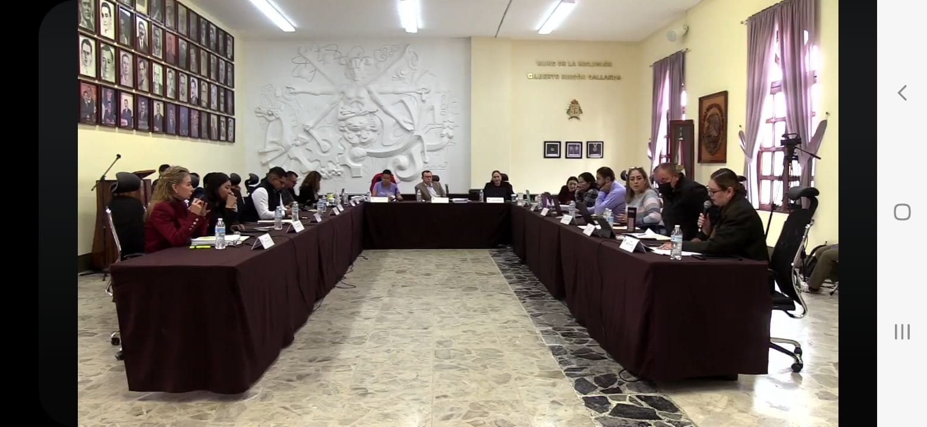
.

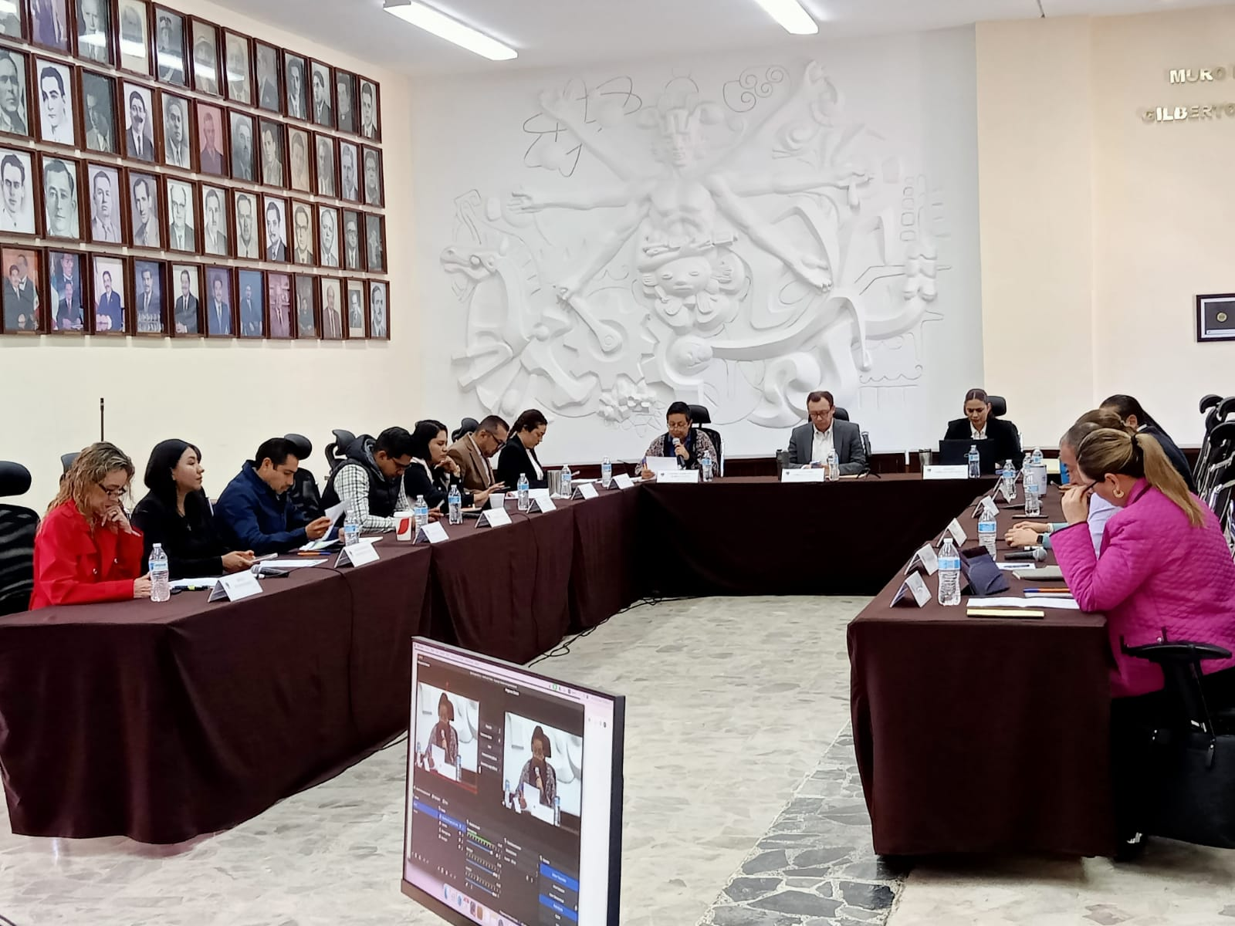
27 DE ENERO DE 2024
Conmemoración del 200º Aniversario en el que se nos eleva a categoría de Ciudad.
Sesión solemne de Ayuntamiento No. 33
Sala de Ayuntamiento, planta alta de Palacio de Gobierno Municipal.
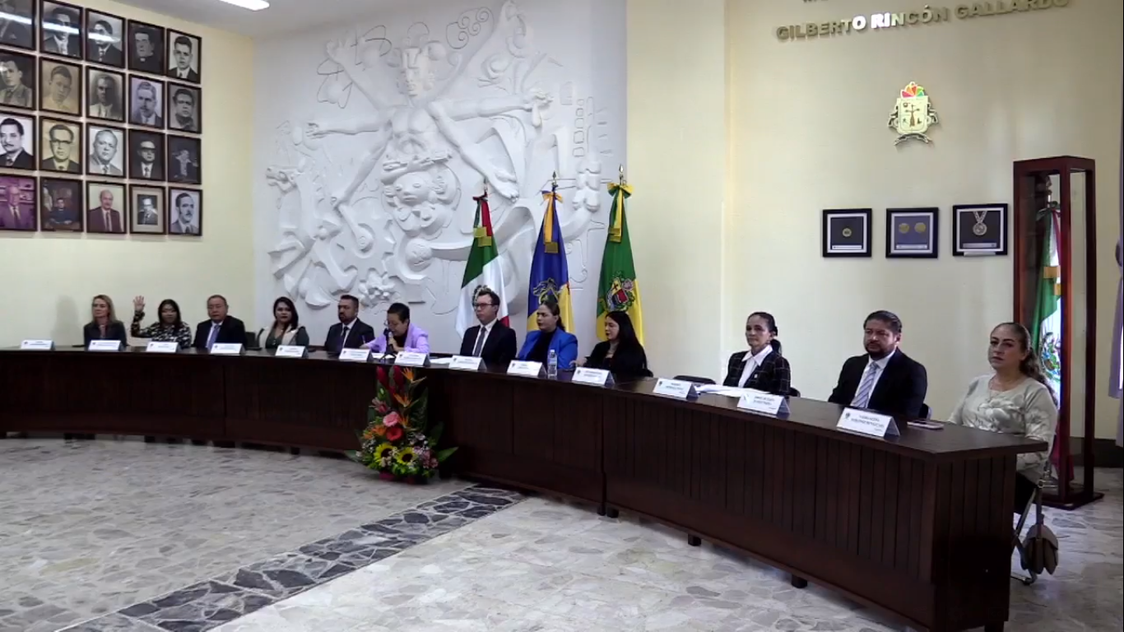
FEBRERO 2024

01 DE FEBRERO DE 2024
Comisión Edilicia de Tránsito y Protección Civil.
Sesión Ordinaria No. 16
Sala de Regidores, planta alta de palacio Municipal. 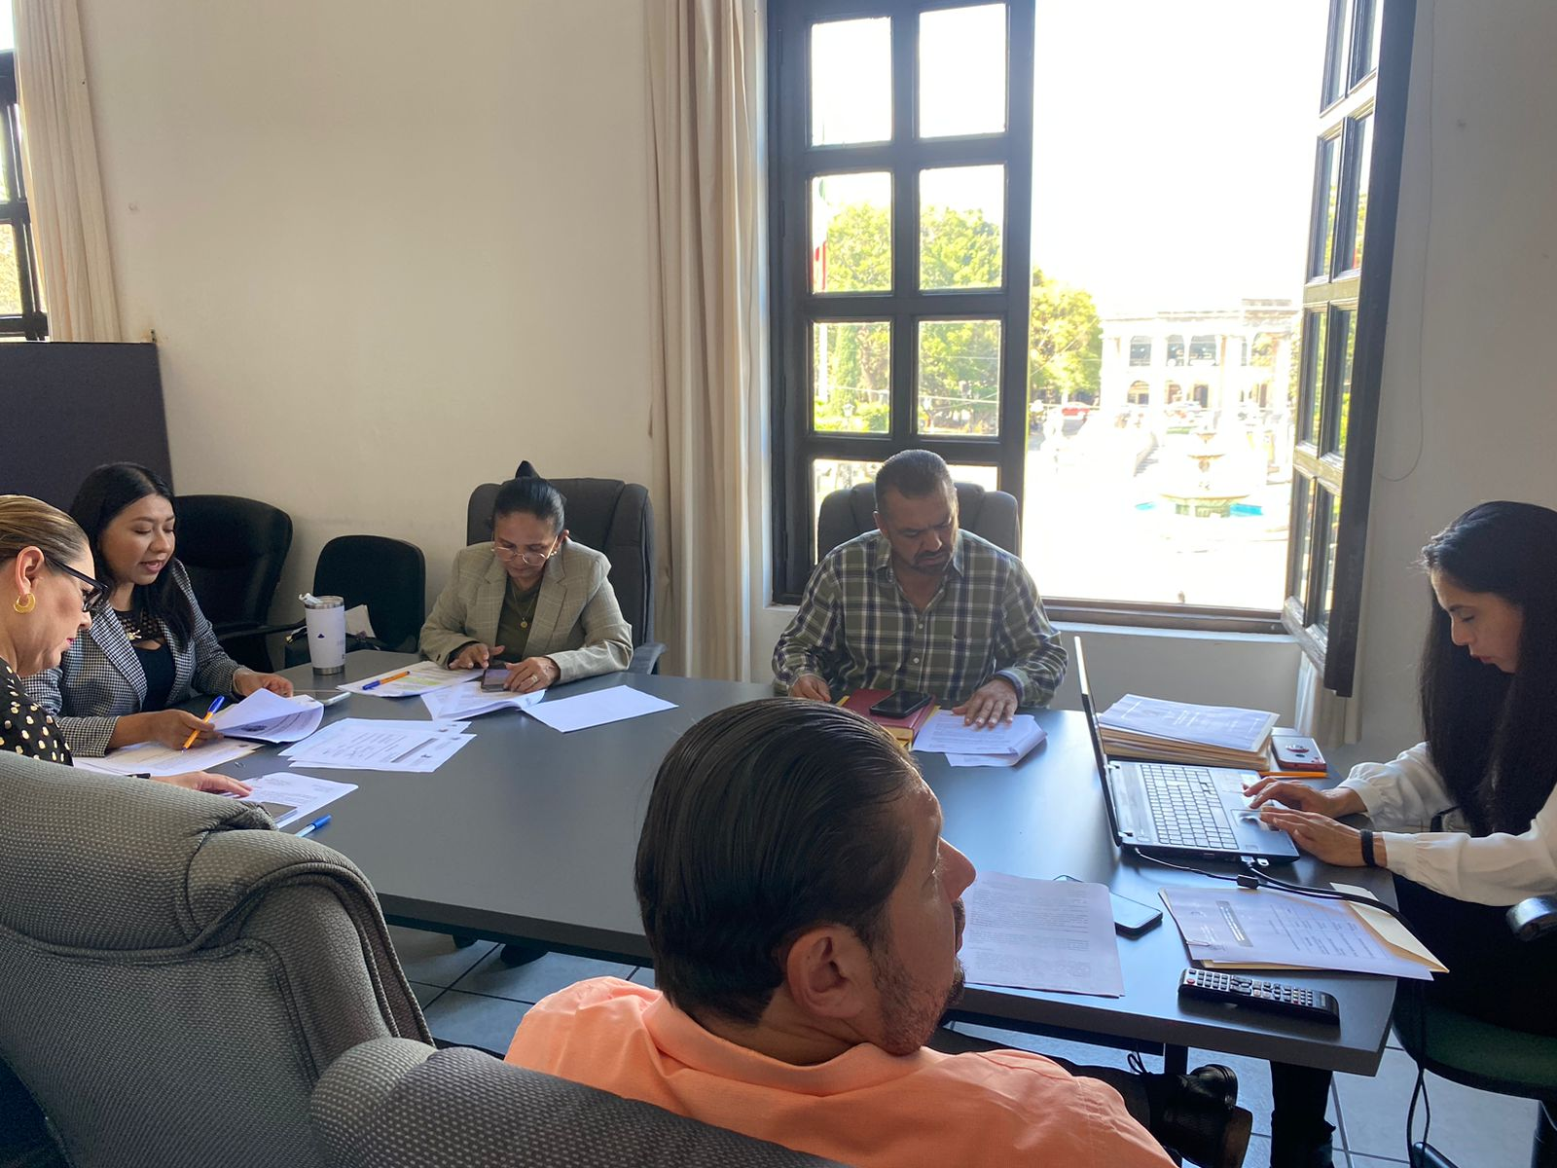
01 DE FEBRERO DE 2024
Comisión edilicia de Tránsito y Protección Civil.
Sesión Ordinaria No. 17
Sala Roció Elizondo Díaz, planta alta de palacio Municipal.
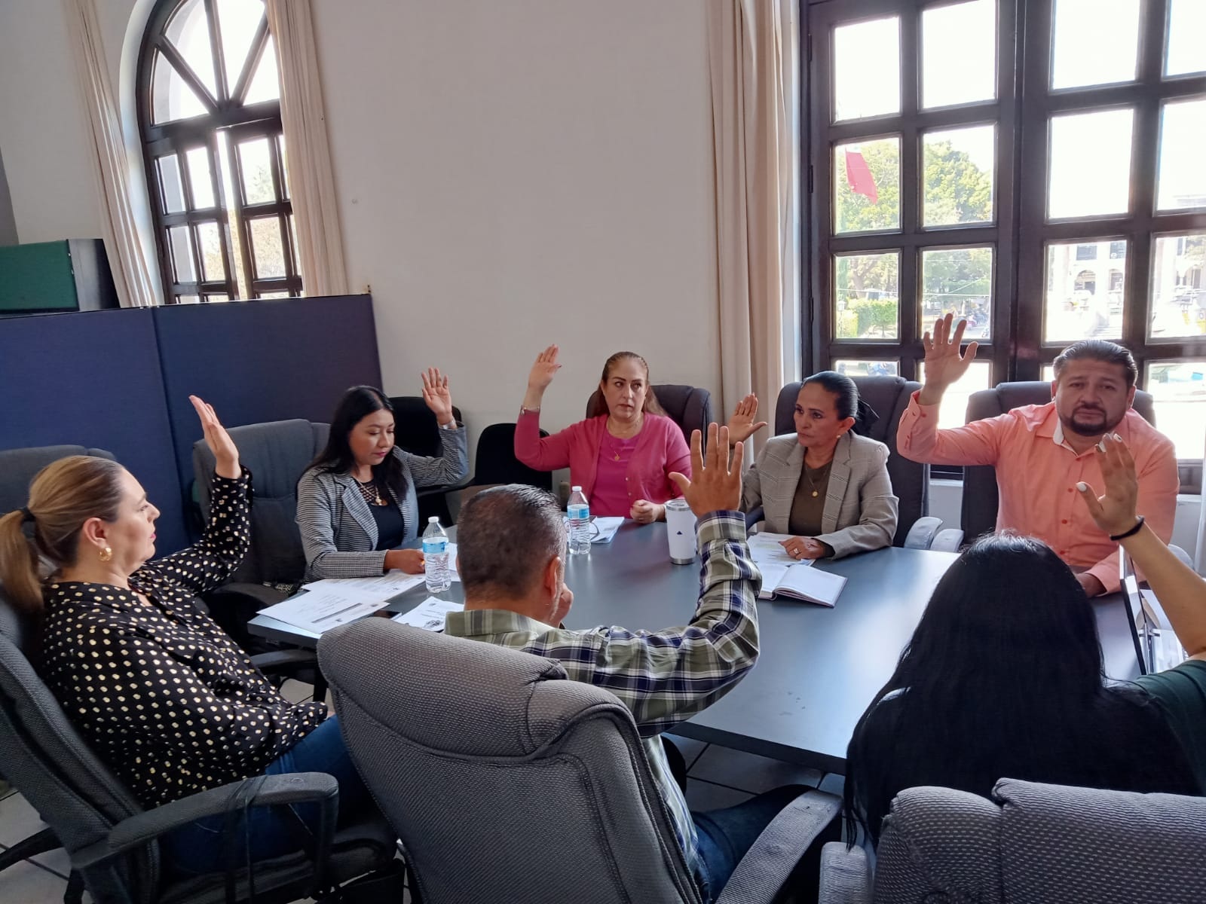

01 DE FEBRERO DE 2024
Comisión Edilicia de Transito Protección Civil y Bomberos.
Sesión Ordinaria No. 13
Sala Roció Elizondo Díaz, planta alta de palacio Municipal. 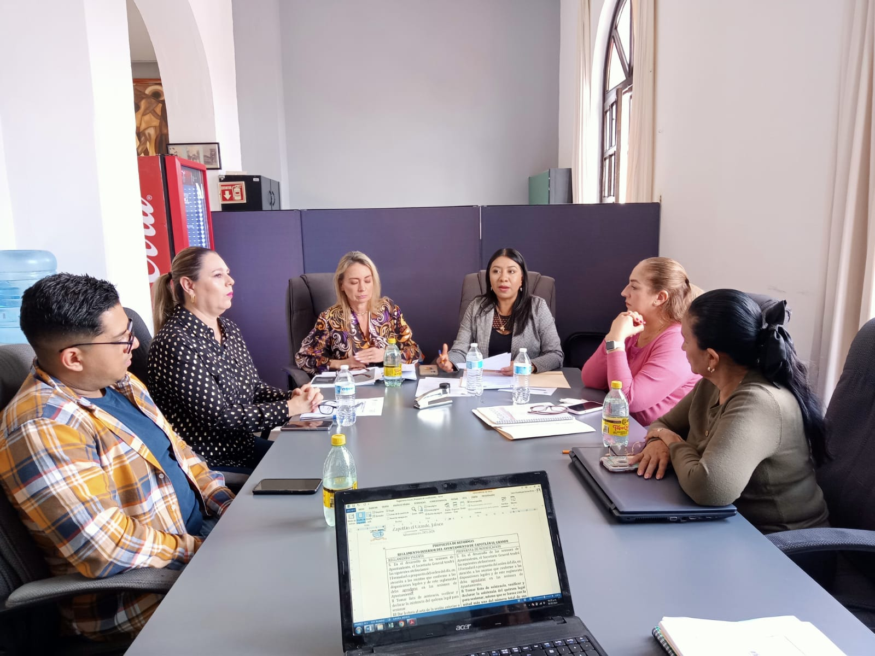
02 DE FEBRERO DE 2024
Sesión de Ayuntamiento No.81
Sala de Ayuntamiento, planta alta de Palacio de Gobierno Municipal.

06 DE FEBRERO DE 2024
85º Aniversario de la Escuela Secundaria Lic. Benito Juárez de Ciudad Guzmán.
Sesión Solemne de Ayuntamiento No.34
Escuela Secundaria Lic. Benito Juárez ubicada en la calle Constitución #534.
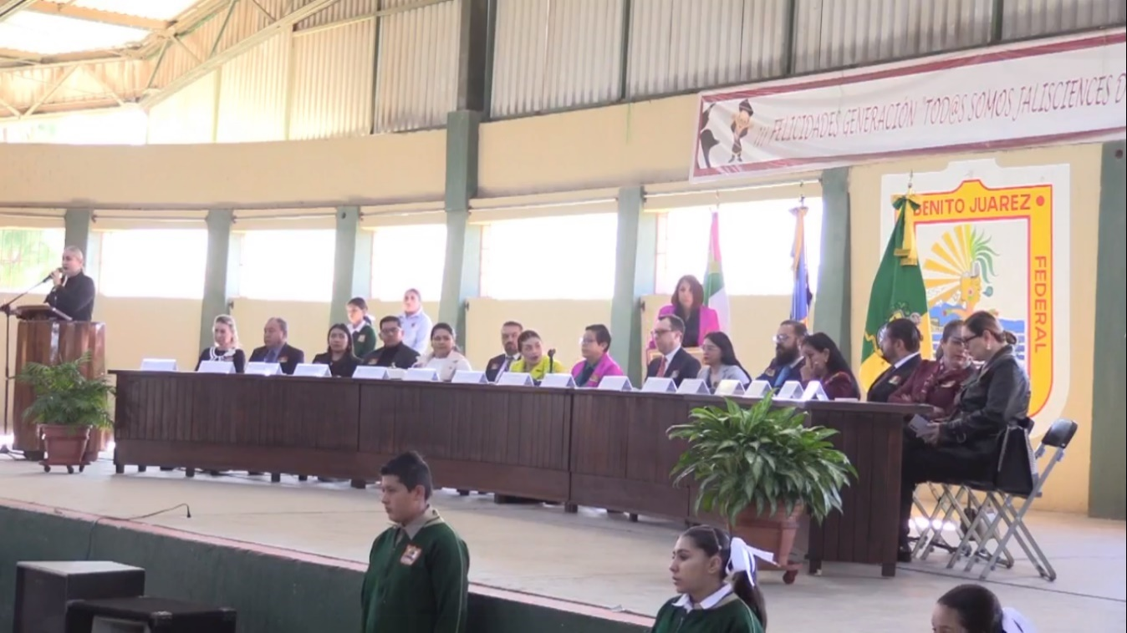
09 DE FEBRERO DE 2024
Sesión Ordinaria de Ayuntamiento No.47
Sala de Ayuntamiento, planta alta de Palacio de Gobierno Municipal
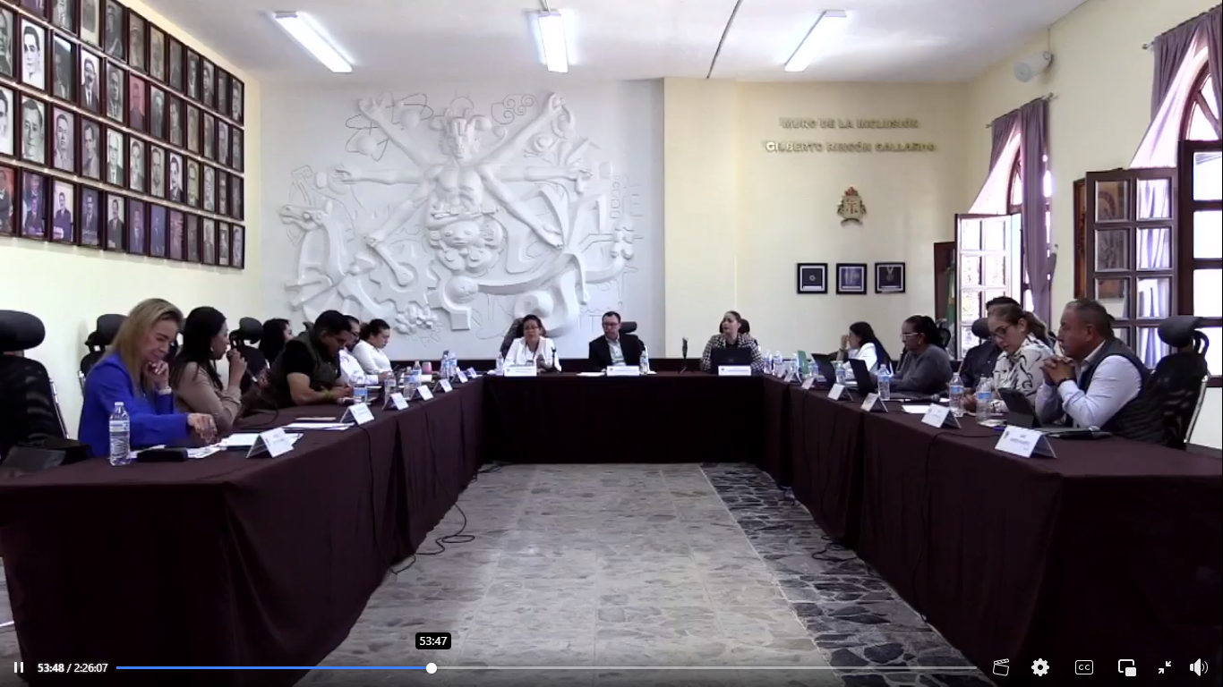

09 DE FEBRERO DE 2024
Sesión Extraordinaria de Ayuntamiento No.82
Sala de Ayuntamiento, planta alta de Palacio de Gobierno Municipal

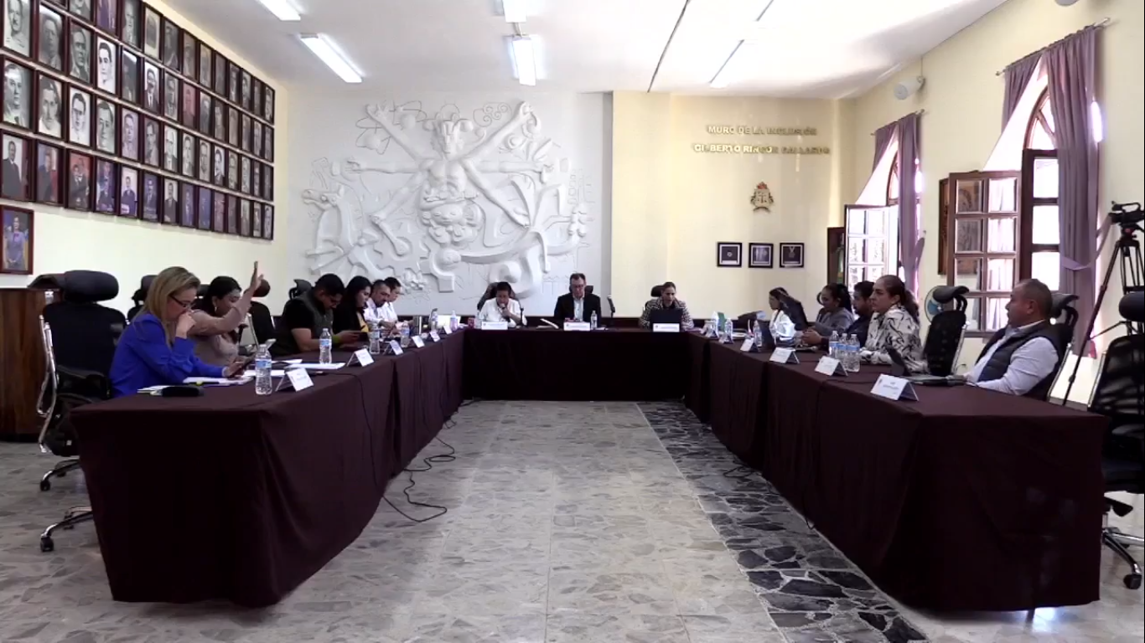

12 DE FEBRERO DE 2024
Comisión Edilicia de Obras Públicas, Planeación Urbana y Regularización de la Tenencia de la Tierra.
Sesión Extraordinaria No.20
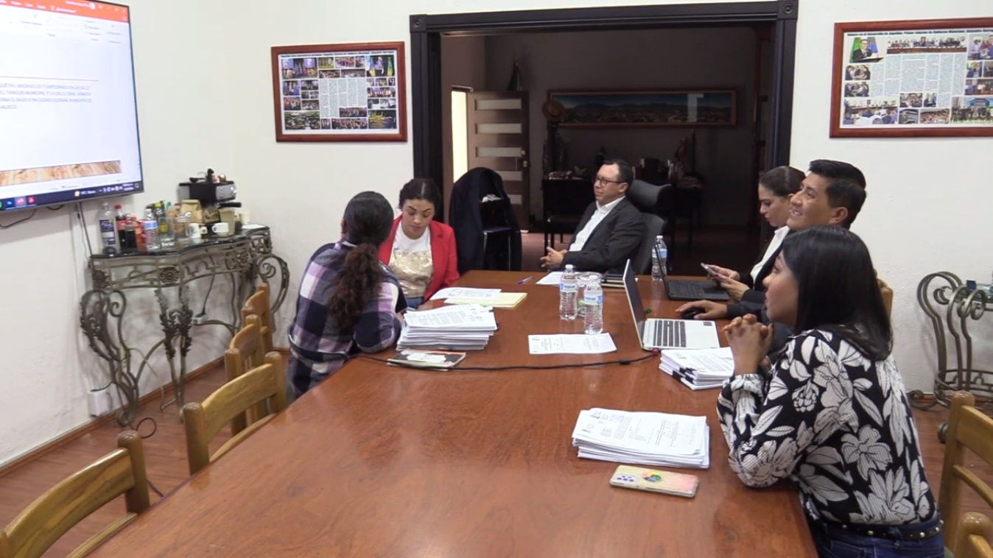
Sala de Juntas de la Presidencia Municipal, interior del Palacio Municipal.

15 DE FEBRERO DE 2024
Comisión Edilicia permanente de Hacienda Pública y Patrimonio Municipal.
Cuadragésima Tercera Sesión Ordinaria.
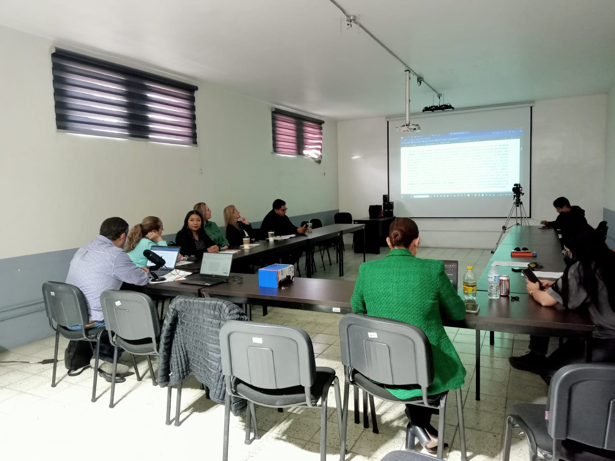
Sala Juan S. Vizcaíno, Planta alta del Palacio Municipal.

15 DE FEBRERO DE 2024
Comisión Edilicia permanente de Hacienda Pública y Patrimonio Municipal.
Cuadragésima segunda sesión ordinaria.
Sala Juan S. Vizcaíno, ubicada en Planta alta del Palacio Municipal

16 DE FEBRERO DE 2024
Sesión Extraordinaria de Ayuntamiento No.83
Sala de Ayuntamiento, planta alta de Palacio de Gobierno Municipal

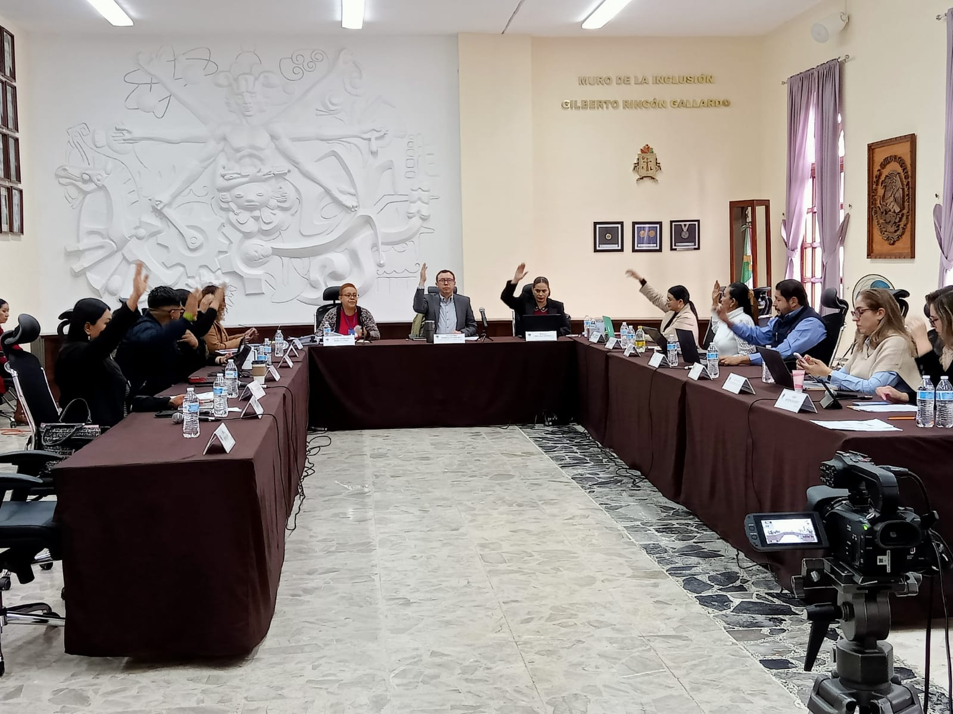

16 DE FEBRERO DE 2024
Sesión Extraordinaria de Ayuntamiento No.84
Sala de Ayuntamiento, planta alta de Palacio de Gobierno Municipal.

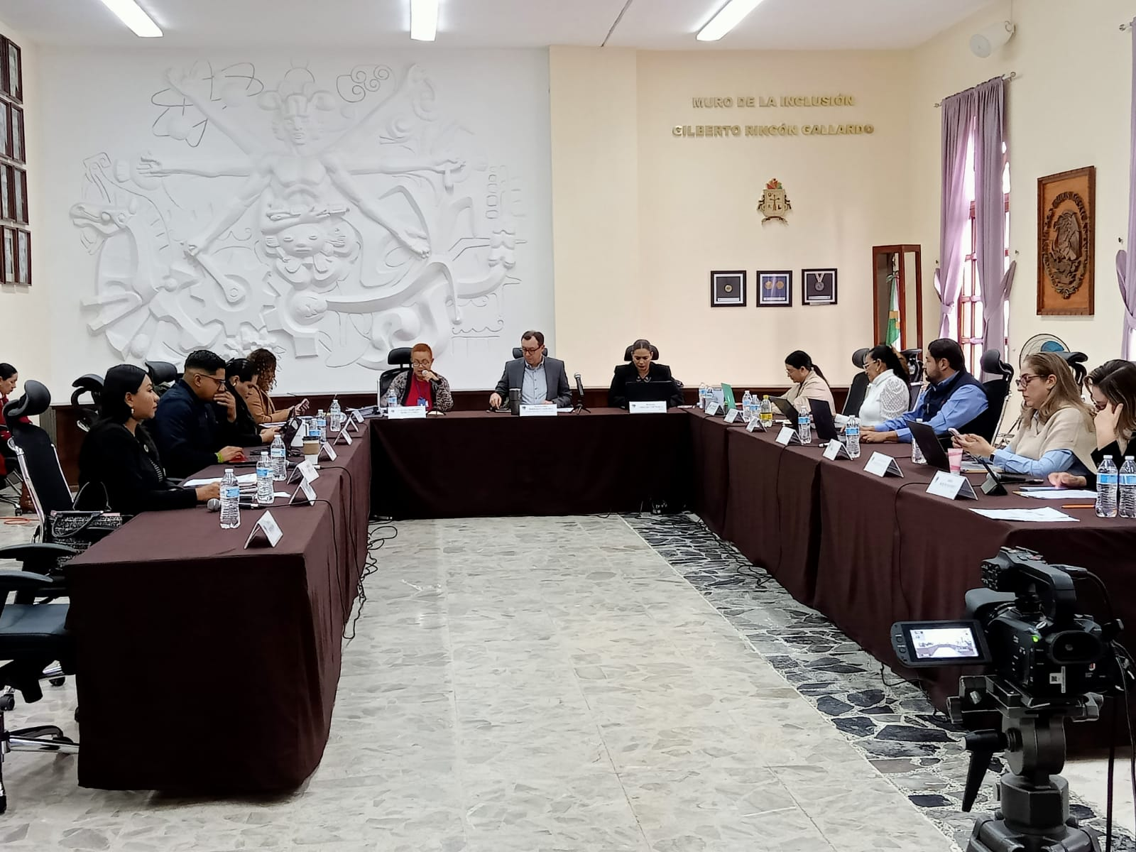

21 DE FEBRERO DE 2024
Sesión Extraordinaria de Ayuntamiento No.85
Sala de Ayuntamiento, planta alta de Palacio de Gobierno Municipal.
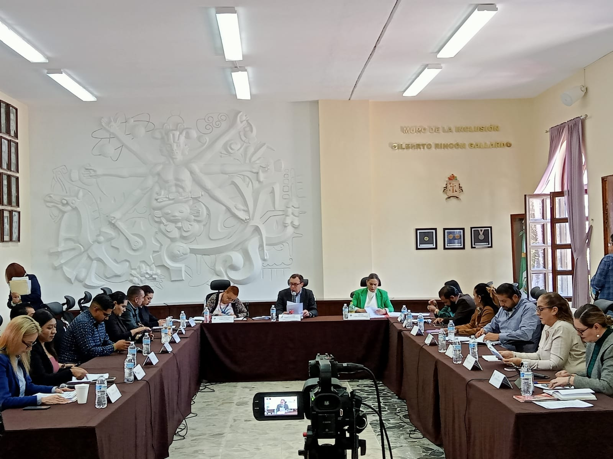
23 DE FEBRERO DE 2024
Comisión Edilicia de Obras públicas, Planeación Urbana y Regularización de la Tenencia de la Tierra.
Sesión Extraordinaria No. 21
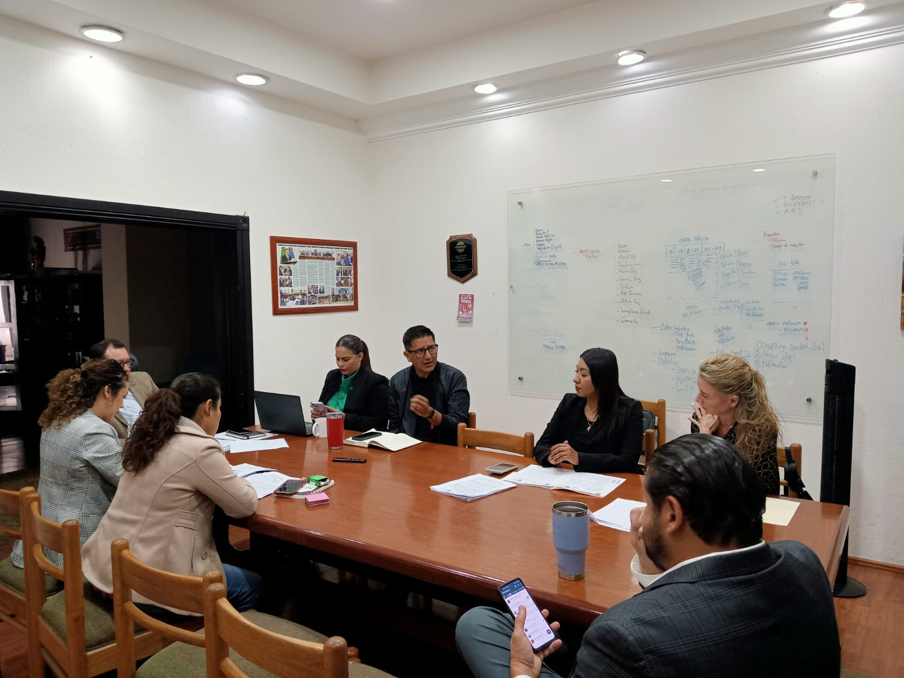
Sala de Juntas de la Presidencia Municipal, interior del Palacio Municipal

23 DE FEBRERO DE 2024
Sesión Ordinaria de Ayuntamiento No. 48
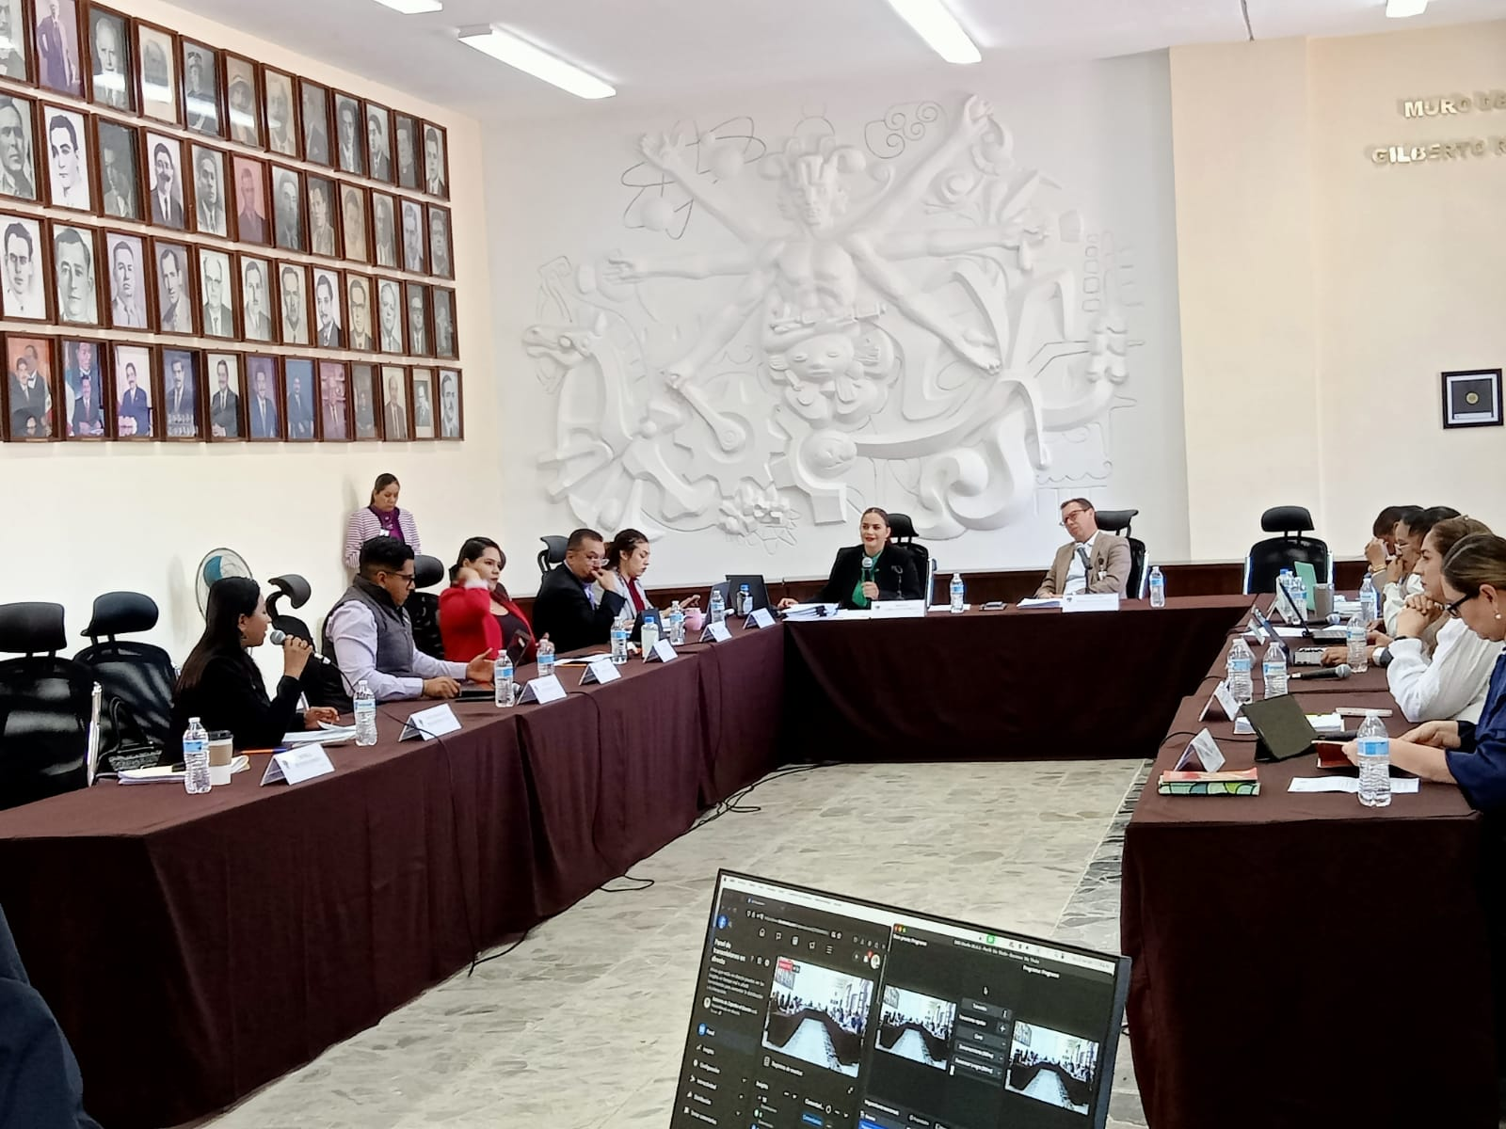
Sala de Ayuntamiento, planta alta de Palacio de Gobierno Municipal.

26 DE FEBRERO DE 2024
Sesión de la Comisión Municipal de Regularización
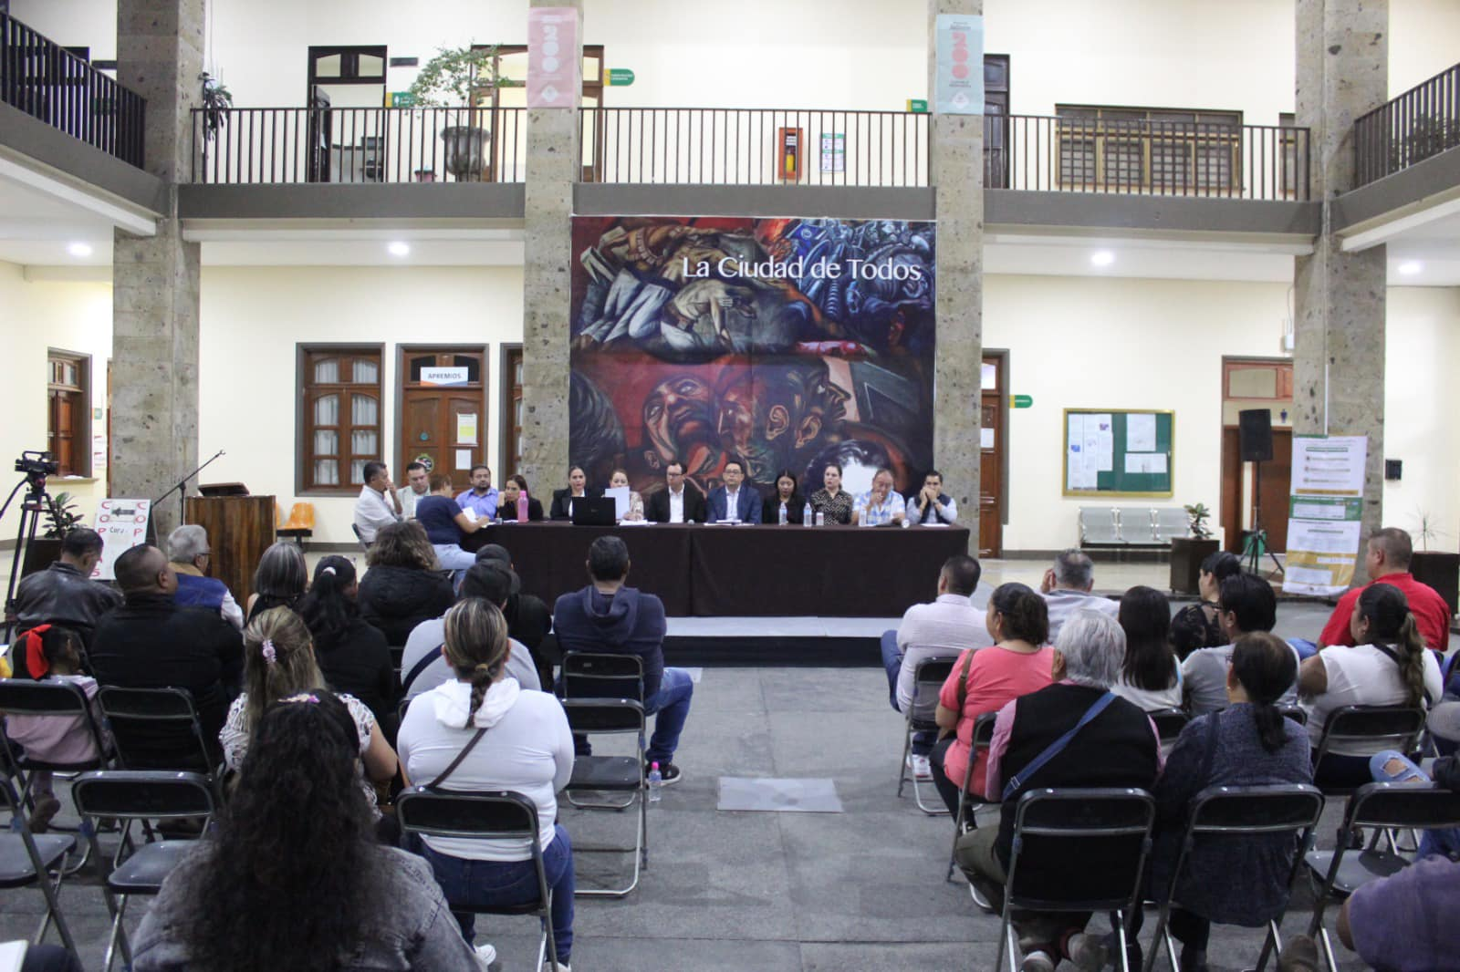
Patio de Presidencia, planta baja de Palacio de Gobierno Municipal

28 DE FEBRERO DE 2024
Sesión Extraordinaria de Ayuntamiento No.86
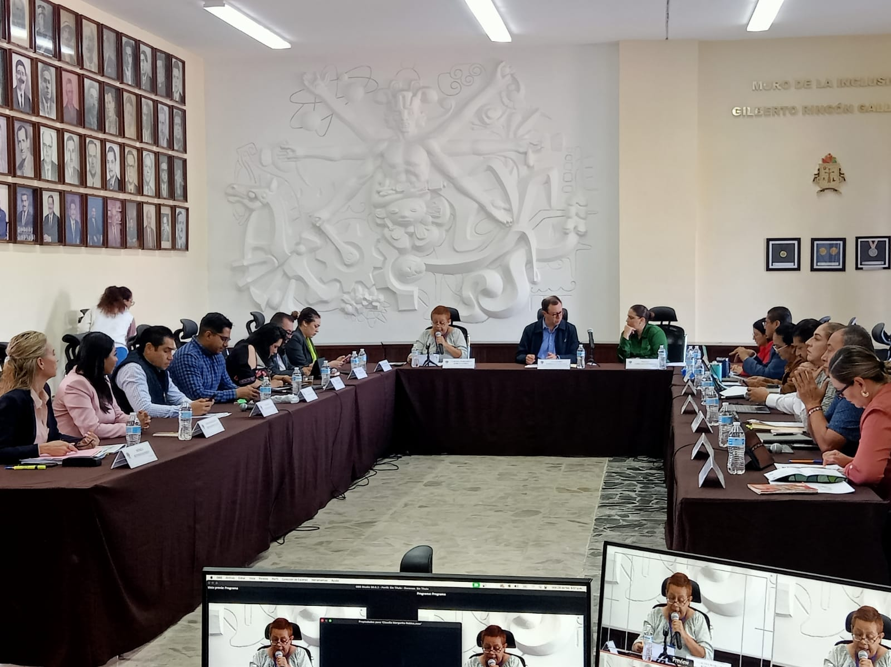
Sala de Ayuntamiento, planta alta de Palacio de Gobierno Municipal.

28 DE FEBRERO DE 2024
Sesión Extraordinaria de Ayuntamiento No.87
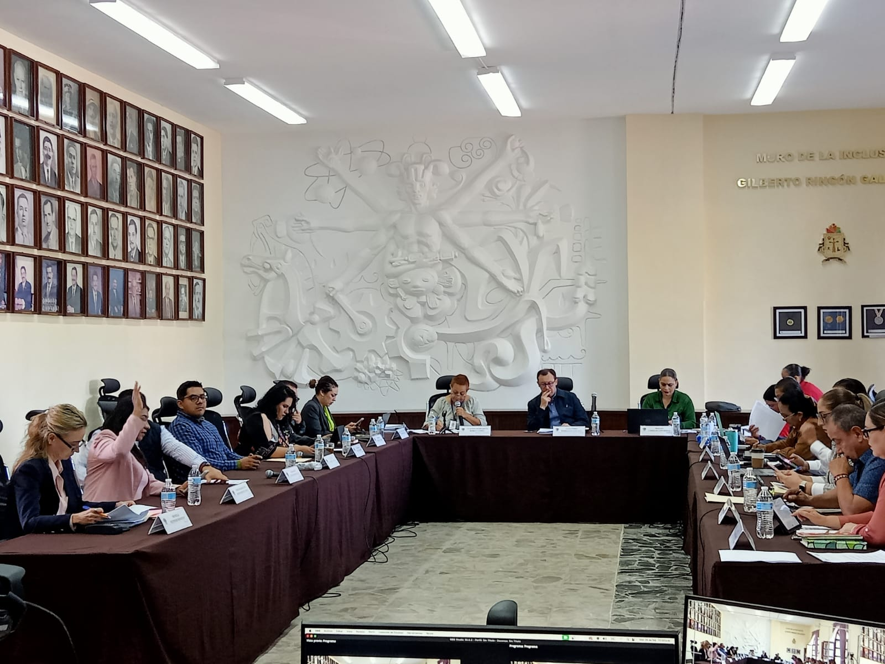
Sala de Ayuntamiento, planta alta de Palacio de Gobierno Municipal

29 DE FEBRERO DE 2024
Sesión Extraordinaria de Ayuntamiento No.88
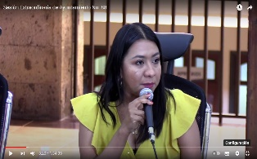
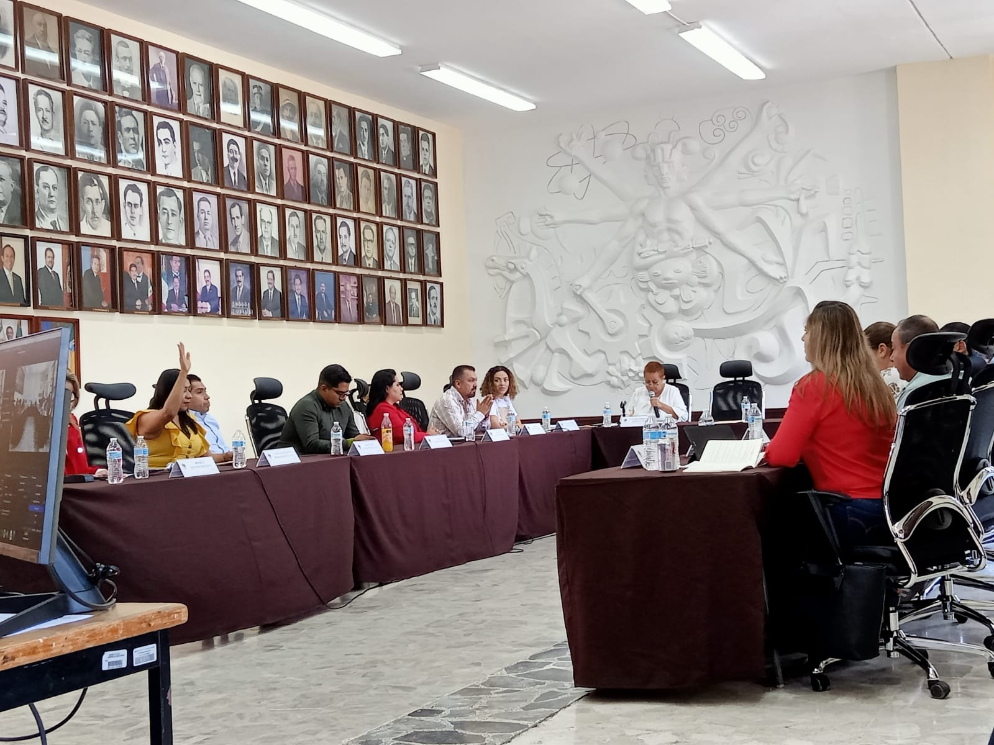
Sala de Ayuntamiento, planta alta de Palacio de Gobierno Municipal.

MARZO 2024

08 DE MARZO DE 2024
Sesión Solemne de Ayuntamiento No.35 Entrega de la presea "María Elena Larios González" edición 2024.
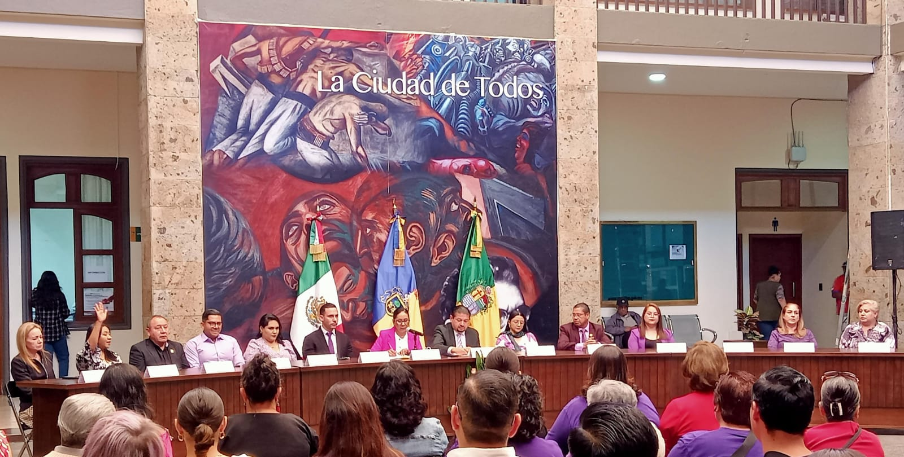
Patio Central del Palacio Municipal
18 DE MARZO DE 2024
Sesión Extraordinaria de Ayuntamiento No. 90
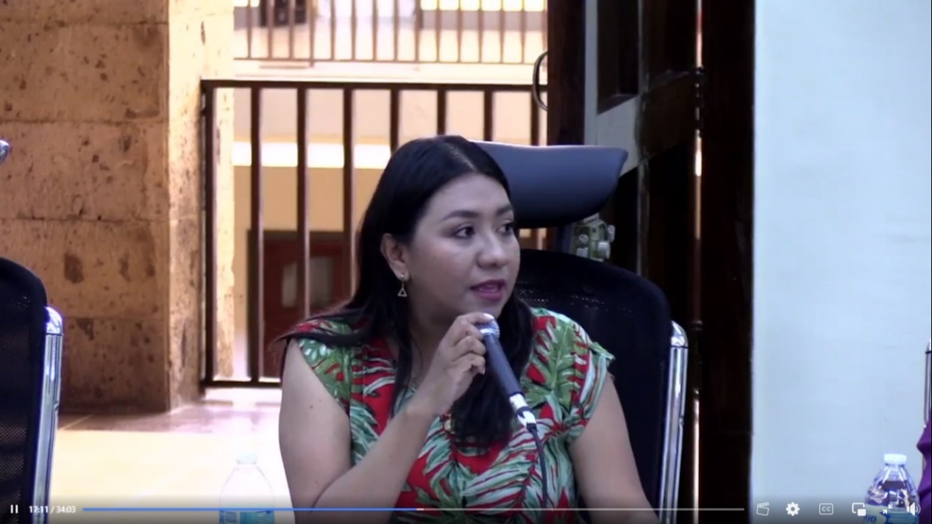
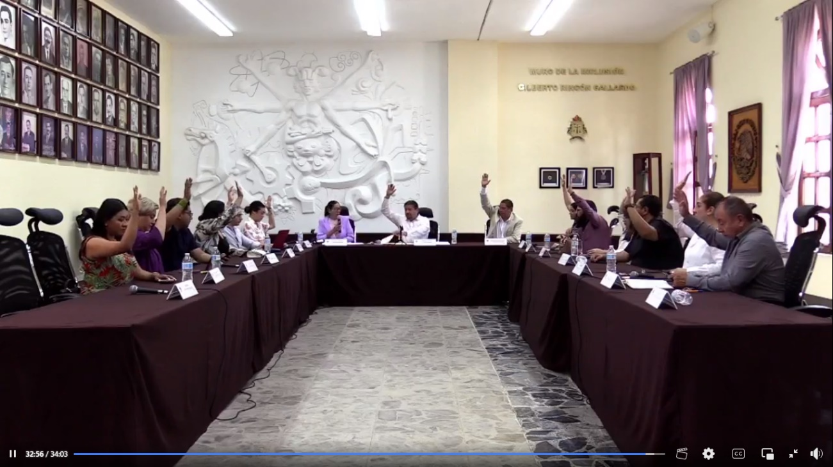
Sala de Ayuntamiento, planta alta de Palacio de Gobierno Municipal.

27 DE MARZO DE 2024
Comisión Edilicia Permanente de Obras Públicas, Planeación Urbana y Regularización de la tenencia de la Tierra.
Sesión Extraordinaria No.22
Sala de Juntas de la Presidencia Municipal, planta baja del Palacio Municipal.
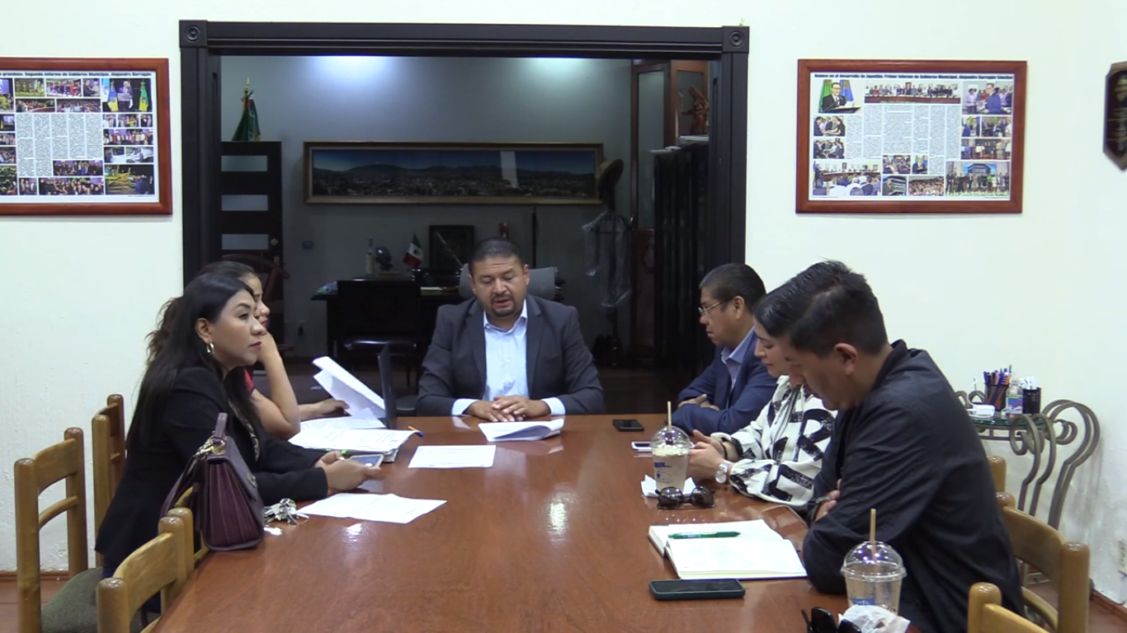

ABRIL 2024

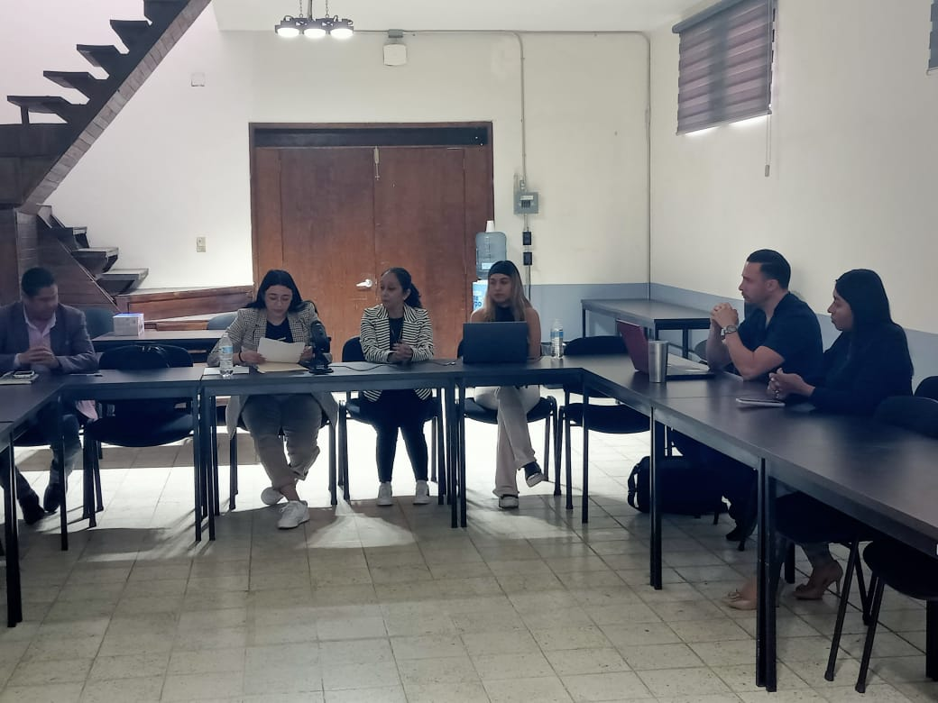
01 DE ABRIL DE 2024
Comisión Edilicia de Hacienda Pública y
Patrimonio Municipal.
Sesión Extraordinaria No. 11
Sala Juan S. Vizcaino, ubicada en Planta alta del Palacio Municipal.

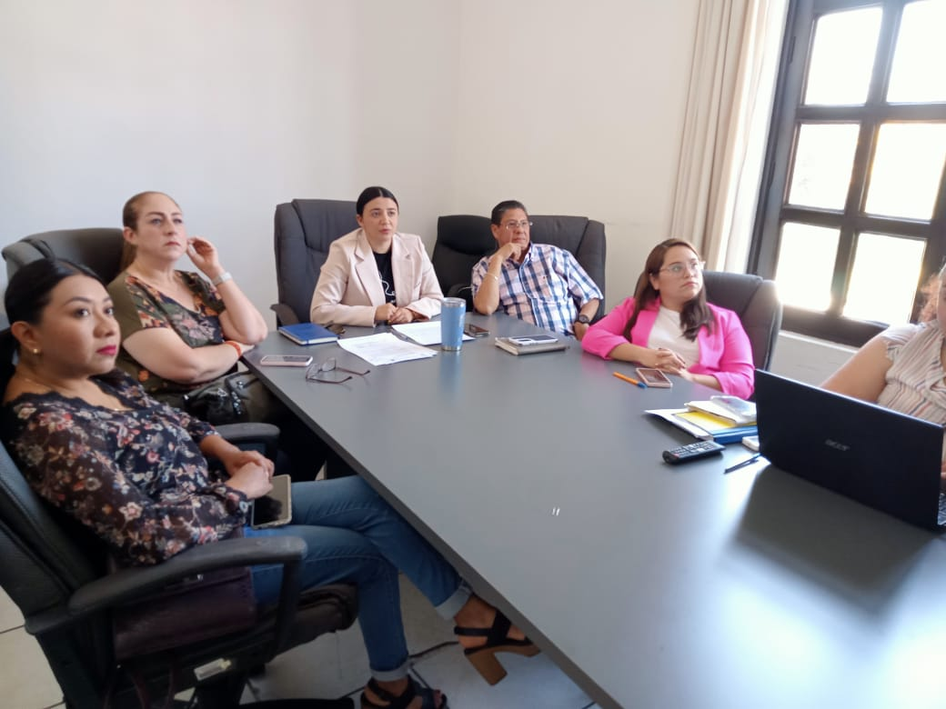
05 DE ABRIL DE 2024
Comisión Edilicia Permanente de Deportes, Recreación y Atención a la Juventud.
Sesión Ordinaria No. 18.
Sala de Regidores “Rocío Elizondo Díaz", Planta alta Palacio Municipal

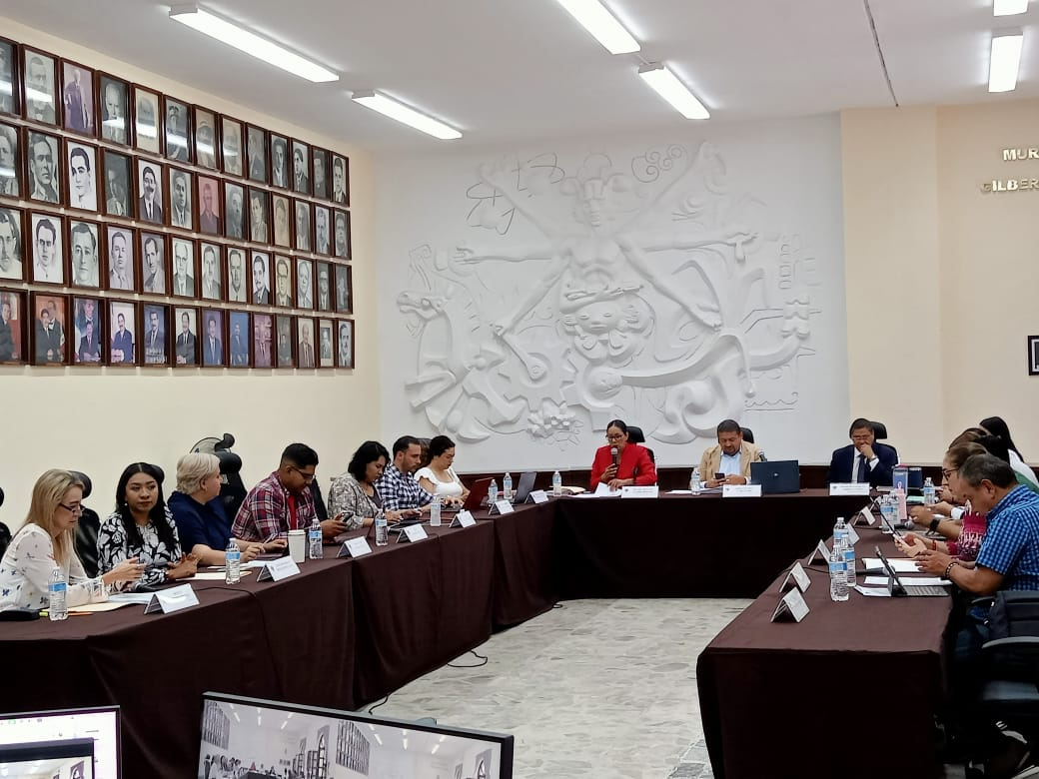

08 DE ABRIL DE 2024
Sesión Ordinaria de Ayuntamiento No. 49

Sala de Ayuntamiento, ubicada en la planta alta de Palacio de Gobierno Municipal.

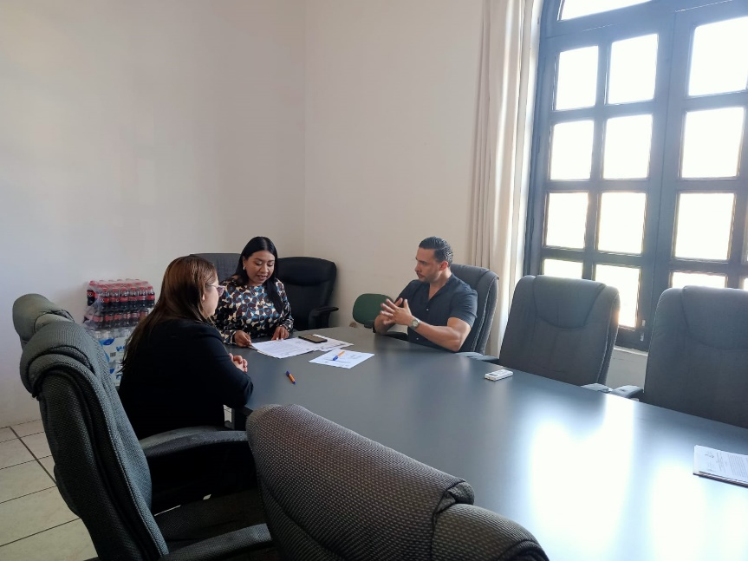

19 DE ABRIL DE 2024
Comisión Edilicia Permanente de Tránsito y Protección Civil,
Sesión No.18

Sala de Regidores “Rocío Elizondo Díaz, planta alta de palacio Municipal.

19 DE ABRIL DE 2024
Sesión Solemne de Ayuntamiento No.35
Sala de Ayuntamiento, ubicada en la planta alta de Palacio de Gobierno Municipal.

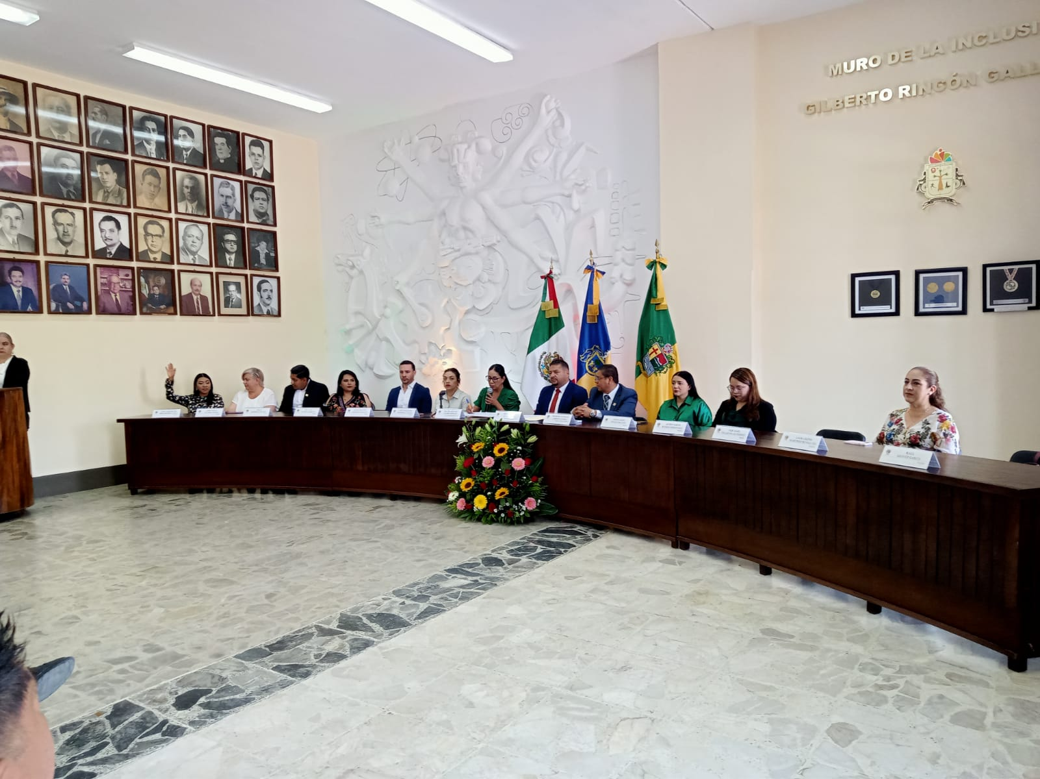

22 DE ABRIL DE 2024
Comisión Edilicia de Reglamentos y Gobernación
Sala de Sindicatura, planta alta de Palacio Municipal

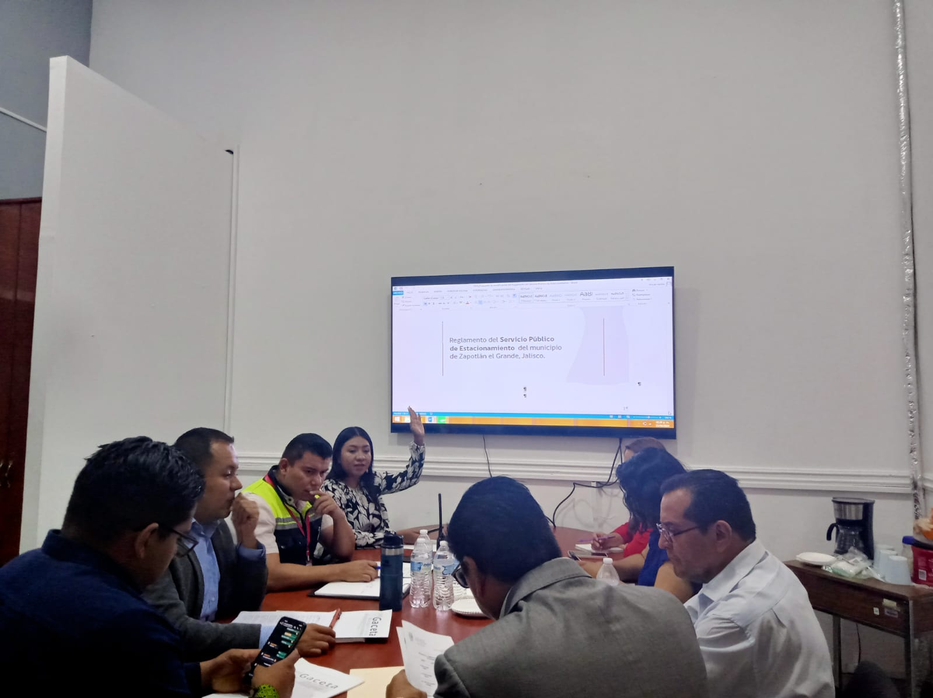

25 DE ABRIL DE 2024
"Ayuntamiento Infantil 2024"

Sesión Extraordinaria de Ayuntamiento No.93
Sala de Ayuntamiento, ubicada en la planta alta de Palacio de Gobierno Municipal.
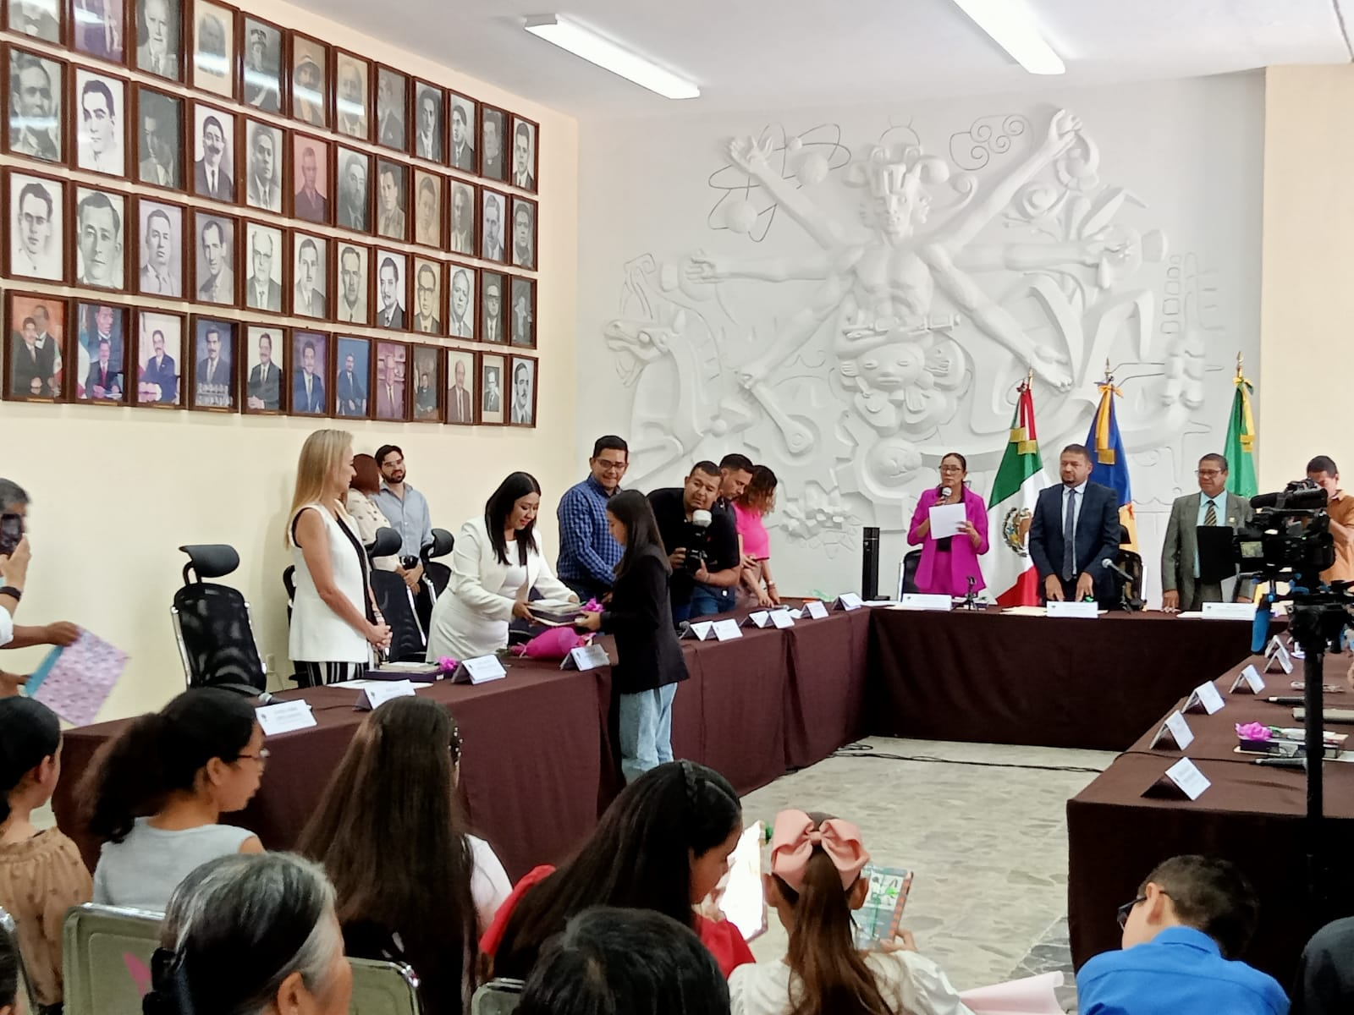

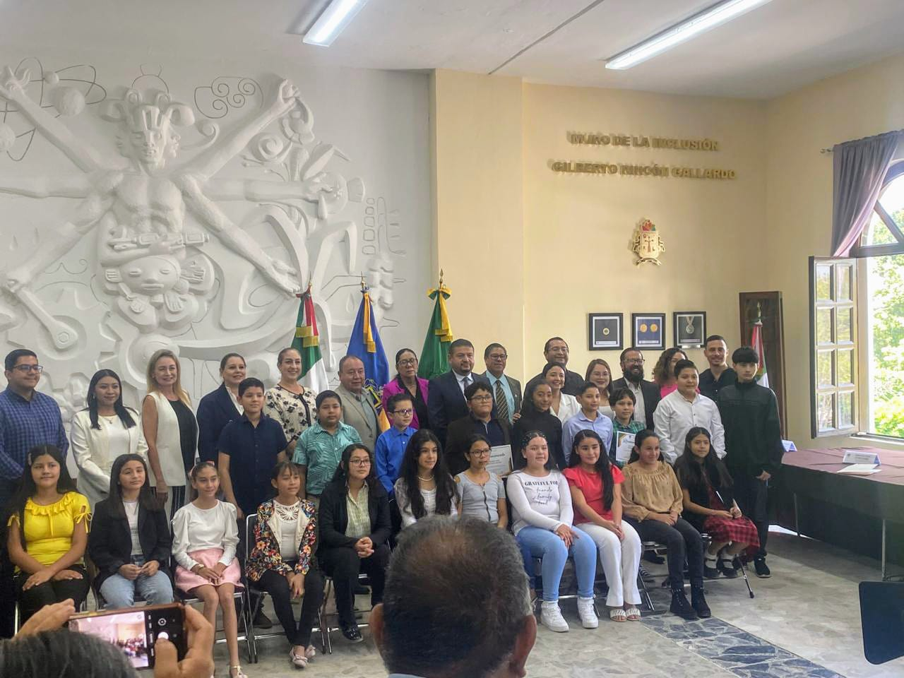

MAYO 2024

02 DE MAYO DE 2024
Comisión Edilicia de Transito y Protección Civil.
Sesión Ordinaria No.19

Sala “Roció Elizondo Diaz” al interior de la Sala de Regidores, en planta alta de Palacio Municipal.

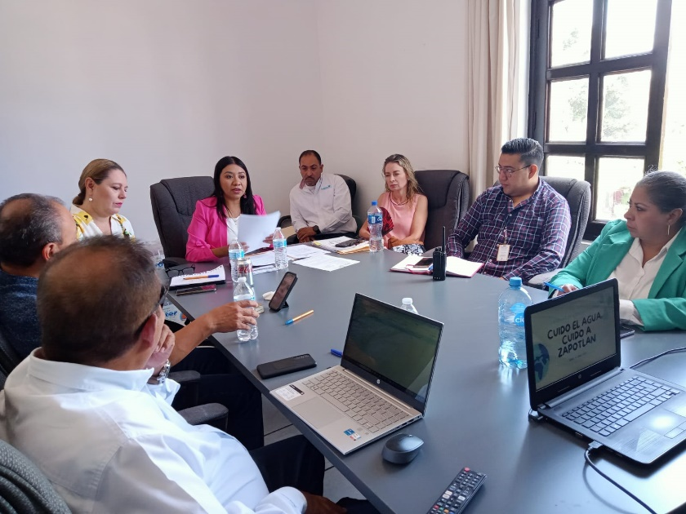

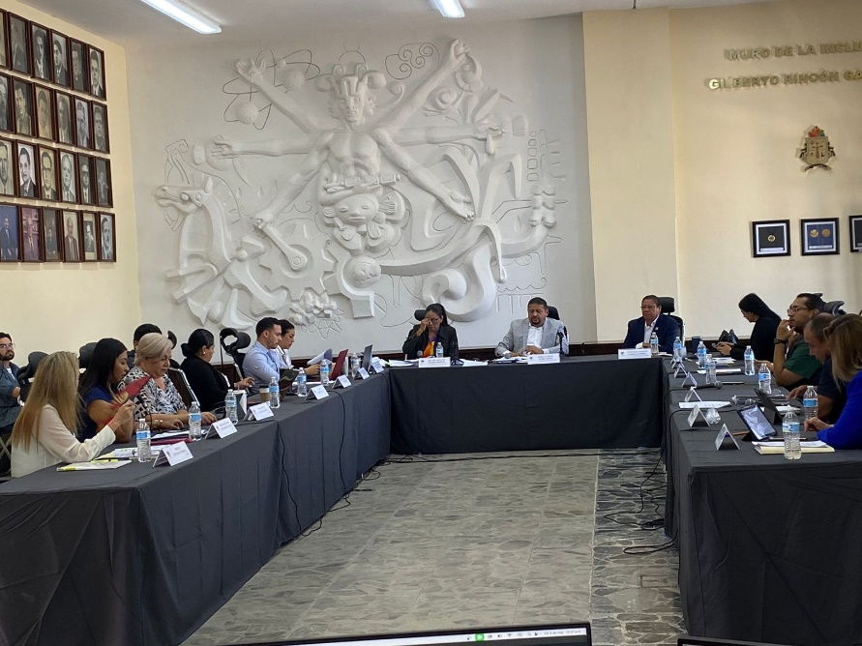

03 DE MAYO DE 2024
Sesión Ordinaria de Ayuntamiento No.50

Sala de Ayuntamiento, ubicada en la planta alta de Palacio de Gobierno Municipal.

07 DE MAYO DE 2024
Comisión Edilicia Permanente de Obras Públicas, Planeación Urbana y Regularización de la Tierra.
Sesión Extraordinaria No.23.
Sala de Juntas de Presidencia Municipal.

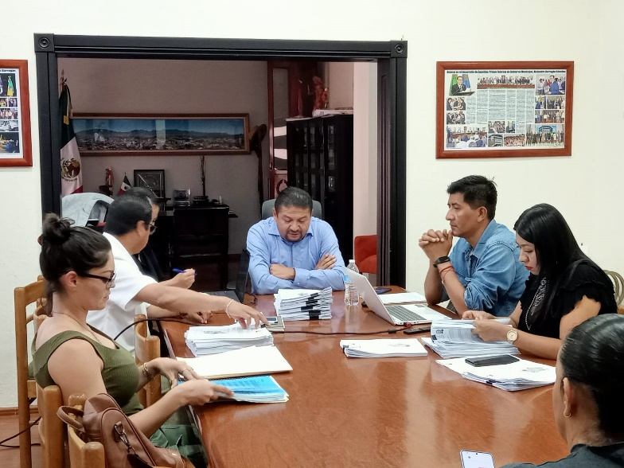

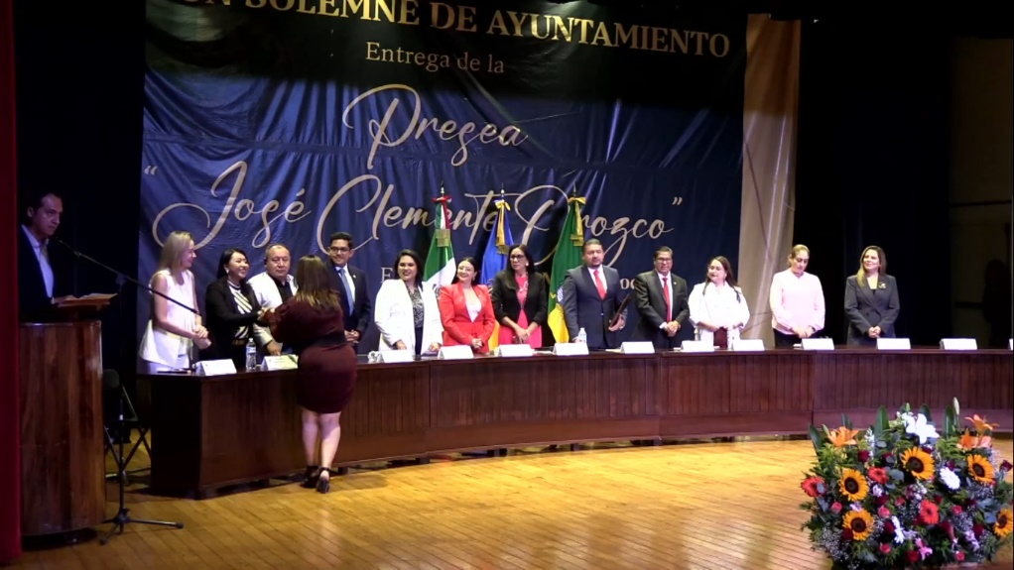

07 DE MAYO DE 2024
Sesión Solemne de Ayuntamiento No.37 Presea "José Clemente De Orozco 2024"

Centro Cultural " José Rolón" Av. Arquitecto Pedro Ramírez Vázquez #152

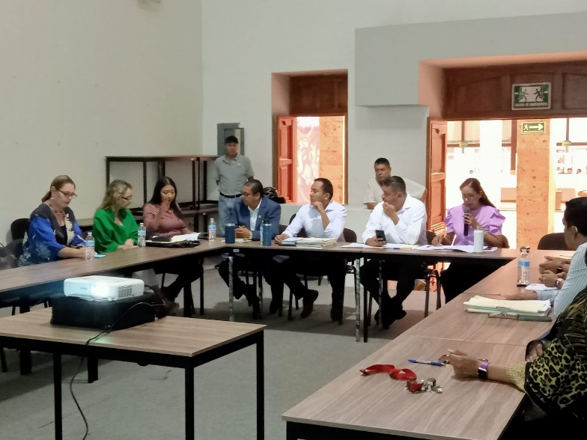
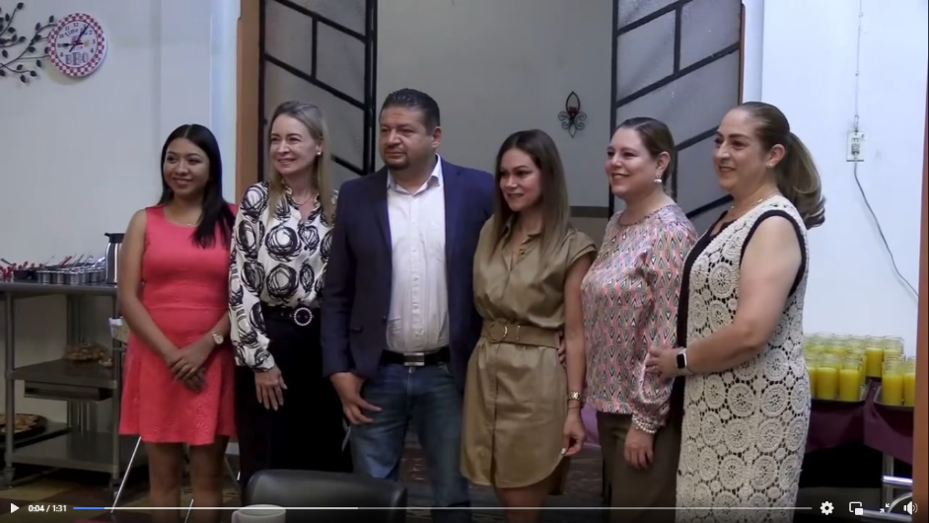

13 DE MAYO DE 2024
Consejo Municipal de Giros Restringidos.
Sesión Ordinaria No 11.

Sala Museográfica "José Clemente Orozco", planta baja Palacio Municipal.

08 DE MAYO DE 2024
Desayuno por el Dia De la Madre

Restaurant Los Portales, Centro.

13 DE MAYO DE 2024
Sesión Ordinaria de Ayuntamiento No.95

Sala de Ayuntamiento, ubicada en la planta alta de Palacio de Gobierno Municipal.

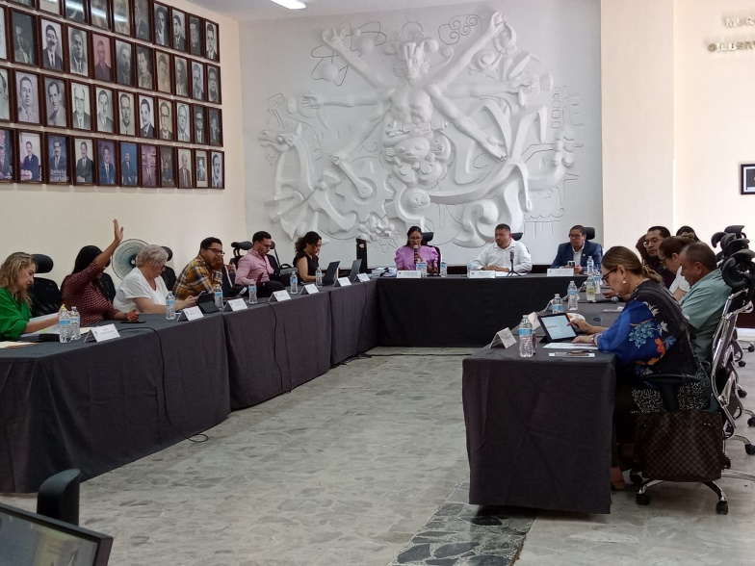

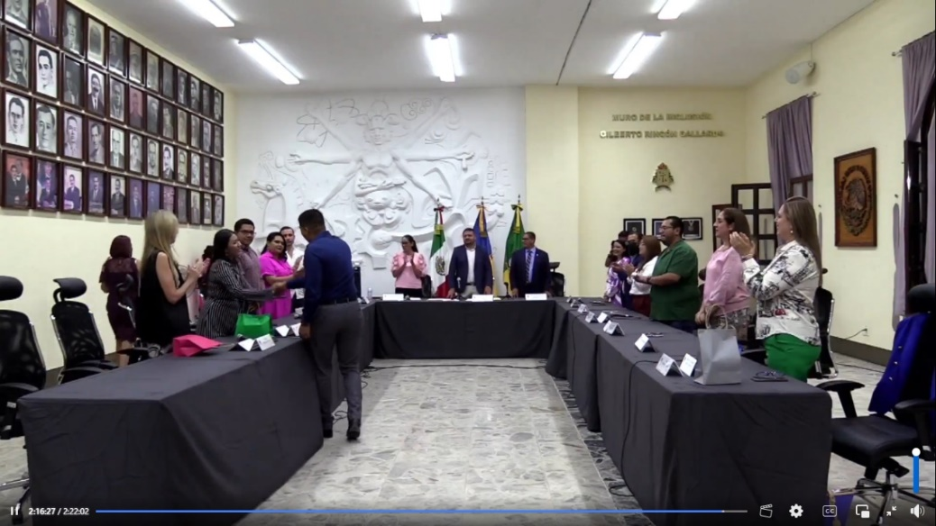
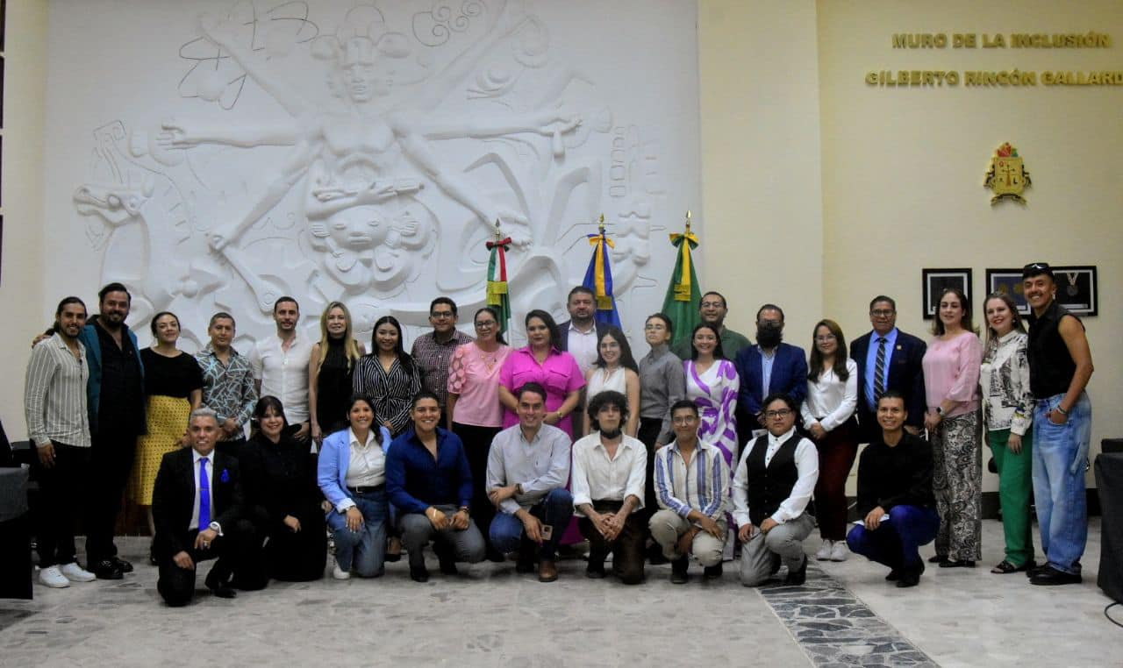

17 DE MAYO DE 2024
Sesión Extraordinaria de Ayuntamiento No.97

Instalación del primer Ayuntamiento de la diversidad sexual e identidad de género 2024.

Sala de Ayuntamiento, ubicada en la planta alta de Palacio de Gobierno Municipal.

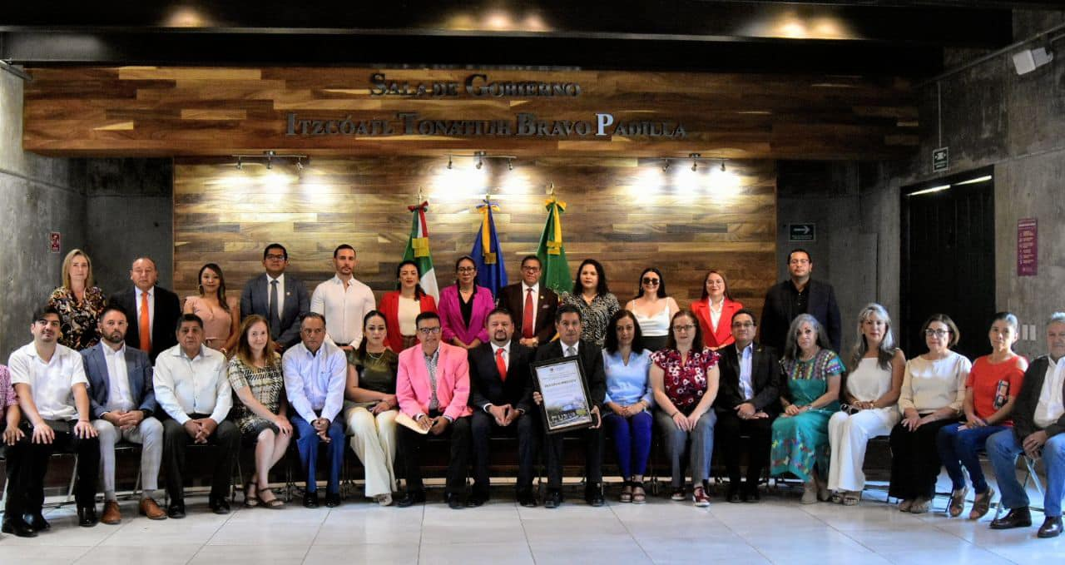
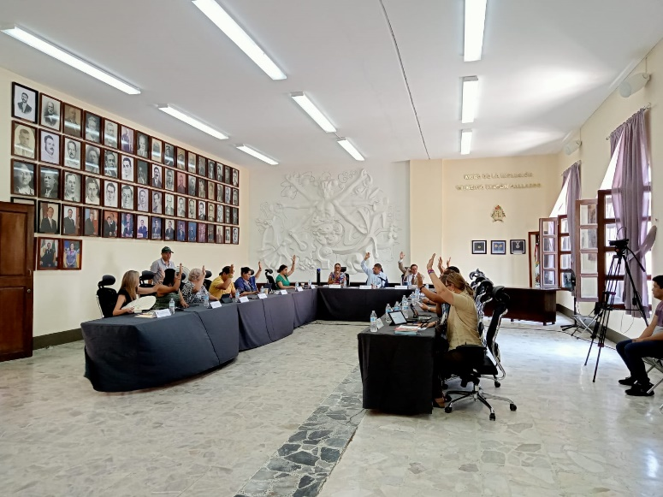
27 DE MAYO DE 2024
SESION SOLEMNE DE AYUNTAMIENTO NO.38 Conmemoración del 30 Aniversario de la Fundación del Centro Universitario del Sur (CUSUR)
Sala de Gobierno No.1 "Tonatiuh Bravo Padilla", ubicada dentro de las instalaciones del Centro Universitario del Sur.

22 DE MAYO DE 2024
Sesión Extraordinaria de Ayuntamiento No.97

Sala de Ayuntamiento, ubicada en la planta alta de Palacio de Gobierno Municipal.

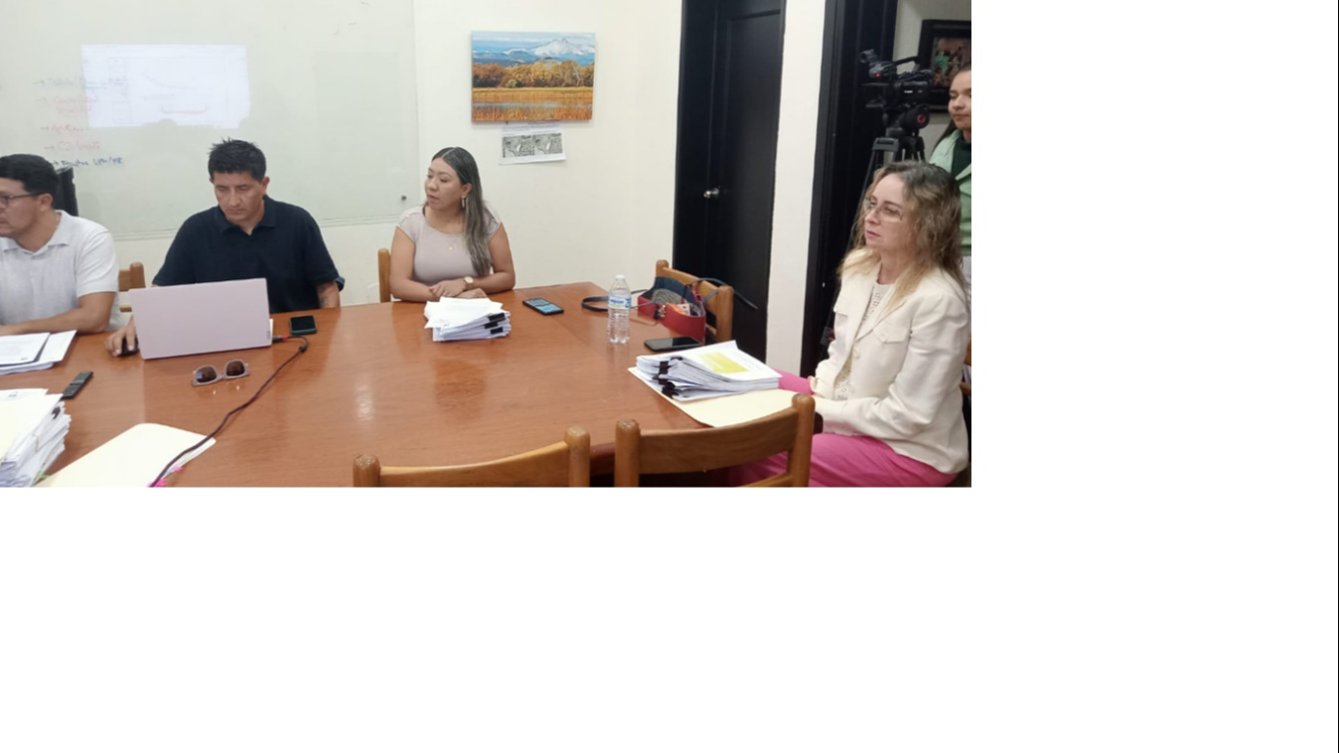
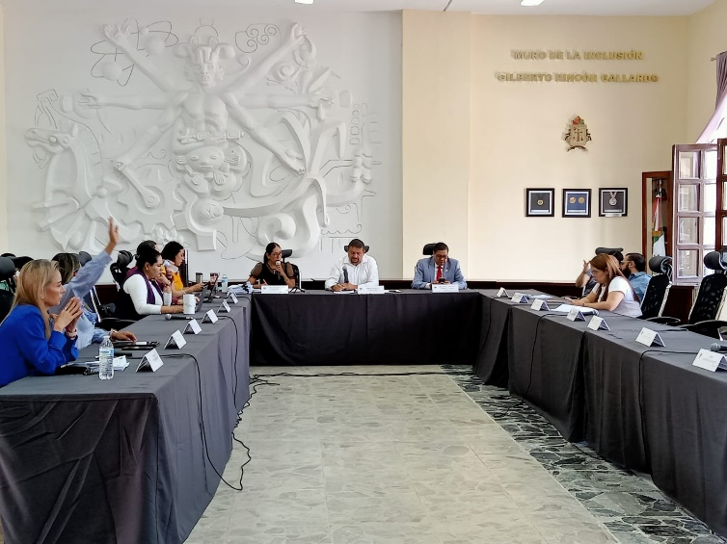

31 DE MAYO DE 2024
Sesión Ordinaria de Ayuntamiento No.51

Sala de Ayuntamiento, ubicada en la planta alta de Palacio de Gobierno Municipal.

JUNIO 2024

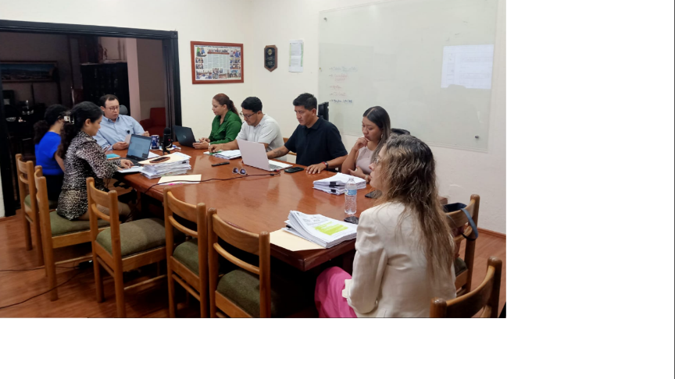
28 DE JUNIO DE 2024

Comisión Edilicia Permanente de Obras Públicas, Planeación Urbana y Regularización de la tenencia de la Tierra.

Sesión Extraordinaria No. 25

Sala de Juntas de la Presidencia Municipal, planta baja del Palacio Municipal.

JULIO 2024

02 DE JULIO DEL 2024
Comisión Edilicia Permanente de Deportes, Recreación y Atención a la Juventud
Sesión Ordinaria No.12
Sala Rocío Elizondo Díaz al interior de sala de regidores en planta alta del palacio municipal.
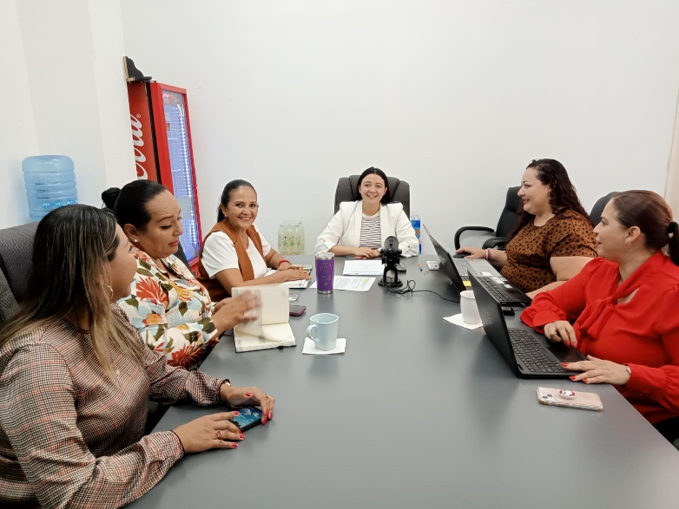

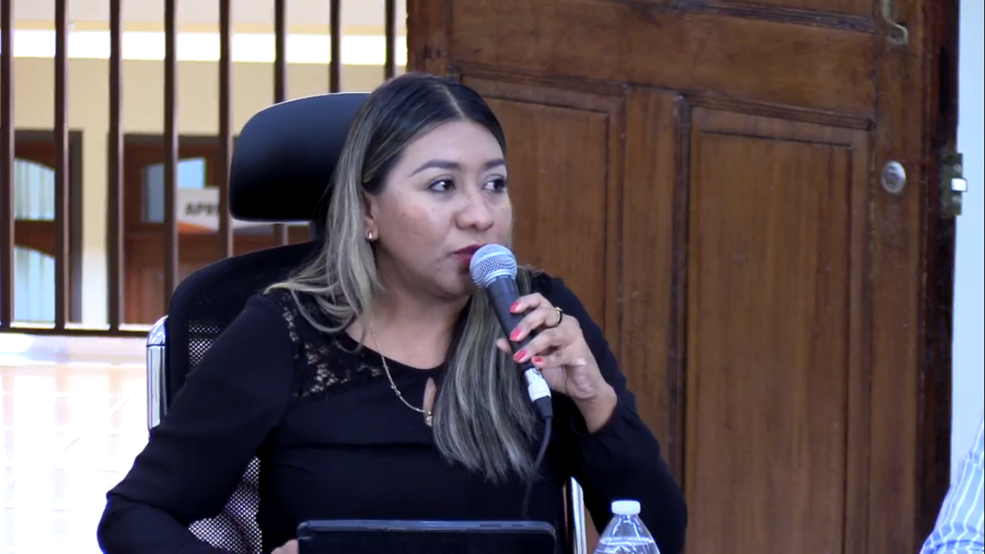
03 DE JULIO DEL 2024
Sesión Extraordinaria No. 100
Sala de Ayuntamiento, ubicada en la planta alta de Palacio de Gobierno Municipal.

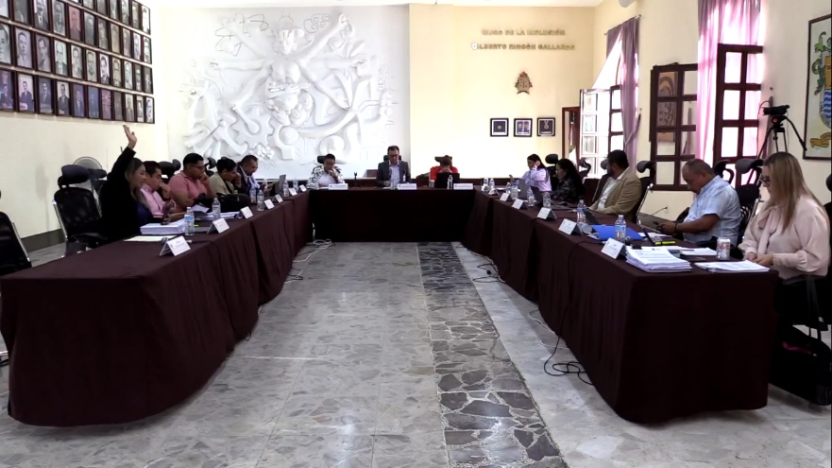
12 DE JULIO DEL 2024
Sesión Ordinaria No.52

Sala de Ayuntamiento, ubicada en la planta alta de Palacio de Gobierno Municipal.

12 DE JULIO DEL 2024
Sesión Extraordinaria No. 101
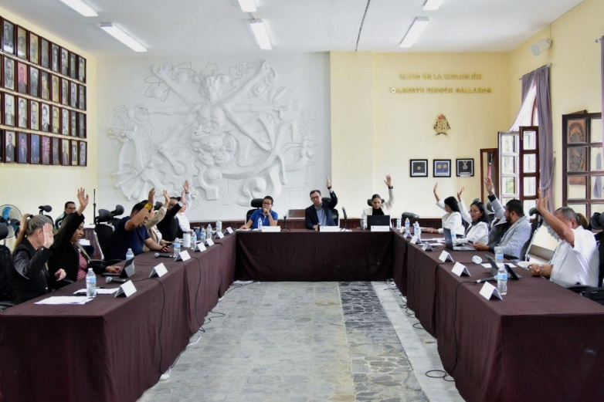
Sala de Ayuntamiento, ubicada en la planta alta de Palacio de Gobierno Municipal.

22 DE JULIO DEL 2024

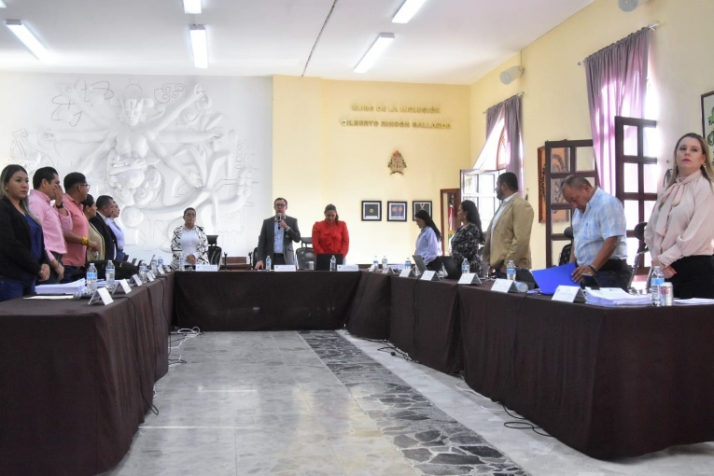
Sesión Extraordinaria No. 102

Sala de Ayuntamiento, ubicada en la planta alta de Palacio de Gobierno Municipal.

AGOSTO 2024

05 DE AGOSTO DEL 2024
Comisión Edilicia de Deportes, Recreación y Atención a la Juventud.
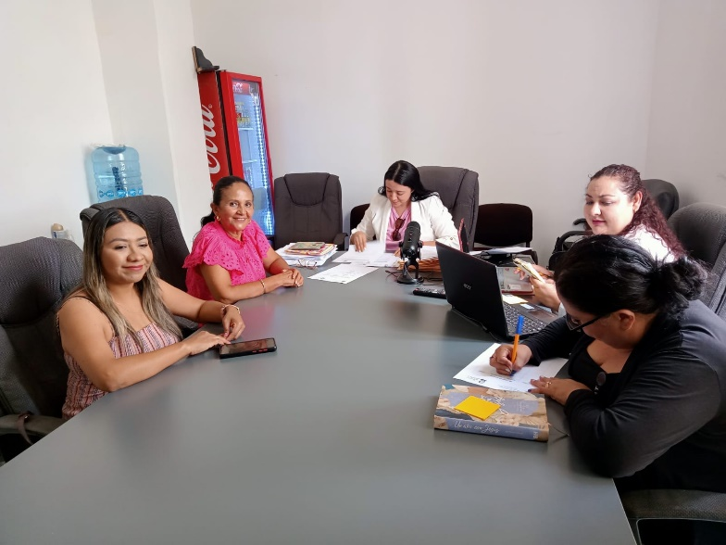
Sesión Ordinaria No.21

Sala Rocío Elizondo Díaz al interior de sala de regidores en planta alta del palacio municipal.

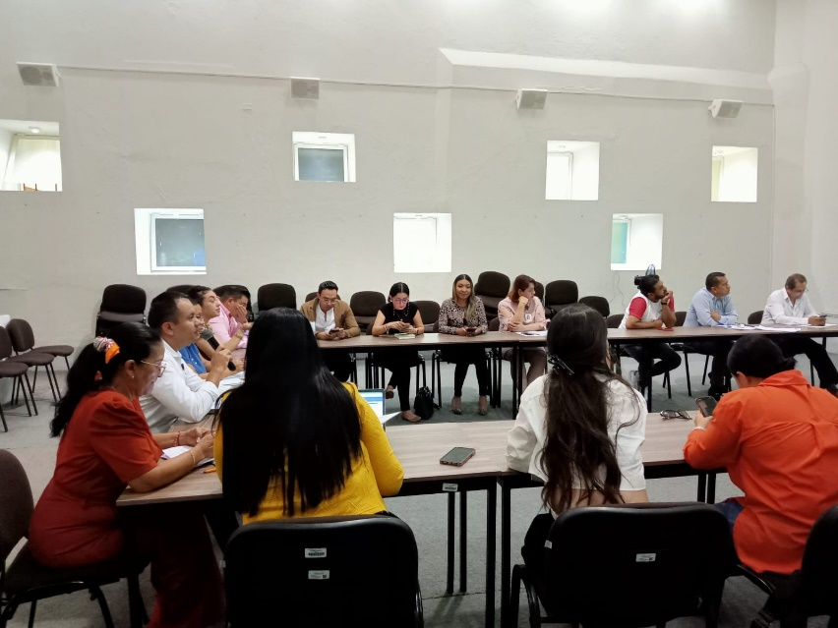
07 DE AGOSTO DEL 2024
Consejo Municipal de Giros Restringidos
Sesión Ordinaria No.12.

Sala Museográfica José Clemente Orozco, al interior de palacio Municipal.

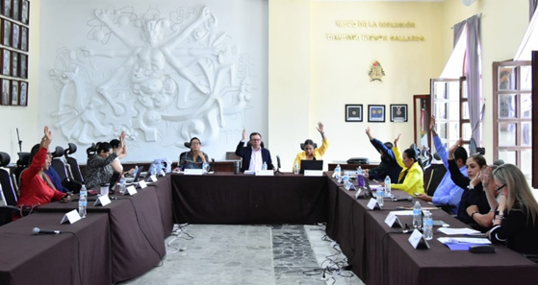
09 DE AGOSTO DEL 2024
Sesión Ordinaria de Ayuntamiento No. 53

Sala de Ayuntamiento, ubicada en la planta alta de Palacio de Gobierno Municipal.

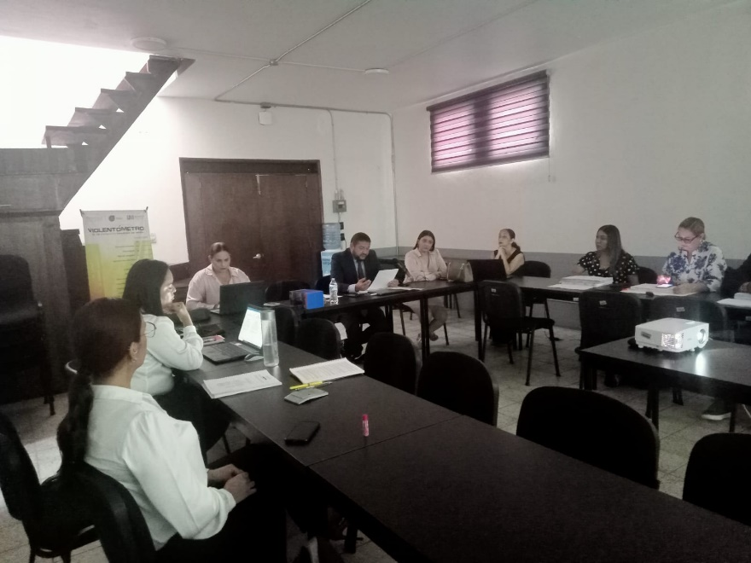
12 DE AGOSTO DEL 2024
Comisión Edilicia Permanente de Hacienda Pública y Patrimonio Municipal.
Sesión Ordinaria No. 45
Sala de Juan S. Vizcaíno, ubicada en la Planta Alta del Palacio Municipal.

12 DE AGOSTO DEL 2024
Sesión solemne de Ayuntamiento No.40.
PREMIO MUNICIPAL DE LA JUVENTUD 2024"
En el Patio Central del Palacio de Gobierno Municipal.
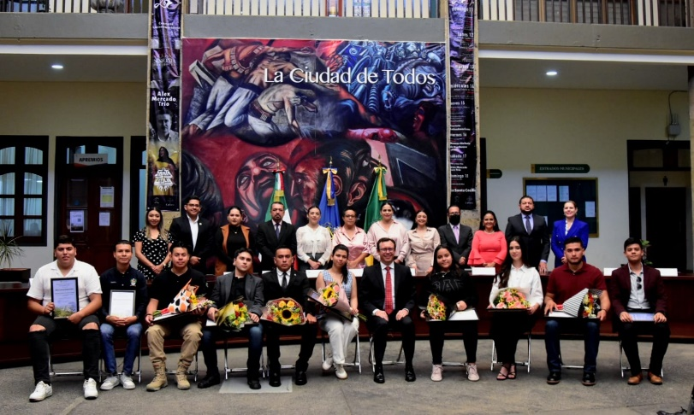

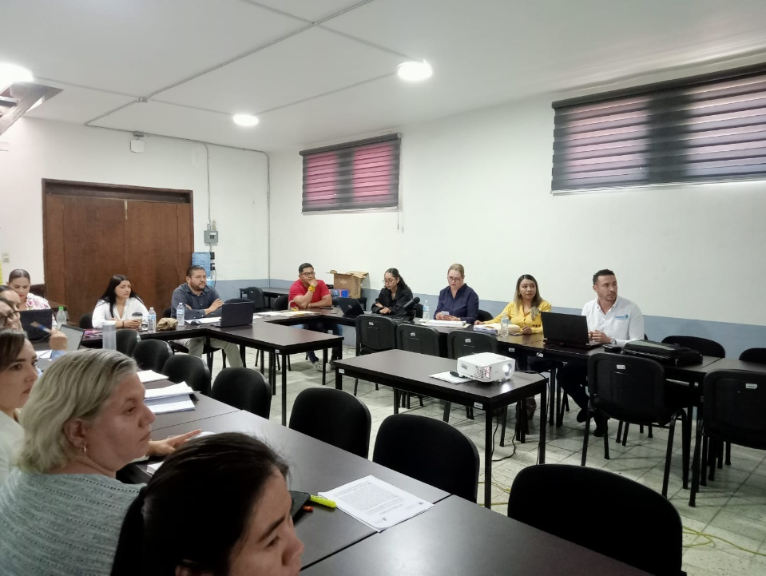
13 DE AGOSTO DEL 2024
Comisión Edilicia Permanente de Hacienda Pública y Patrimonio Municipal.
Sesión Ordinaria No. 45
Sala de Juan S. Vizcaíno, ubicada en la Planta Alta del Palacio Municipal.

15 DE AGOSTO DEL 2024
Sesión solemne de Ayuntamiento No.41.
La presea al "MERITO CIUDADANO 2024"
En el Patio Central del Palacio de Gobierno Municipal.


16 DE AGOSTO DEL 2024
Sesión Extraordinaria de Ayuntamiento No.104
Sala de Ayuntamiento, ubicada en la planta alta de Palacio de Gobierno Municipal.
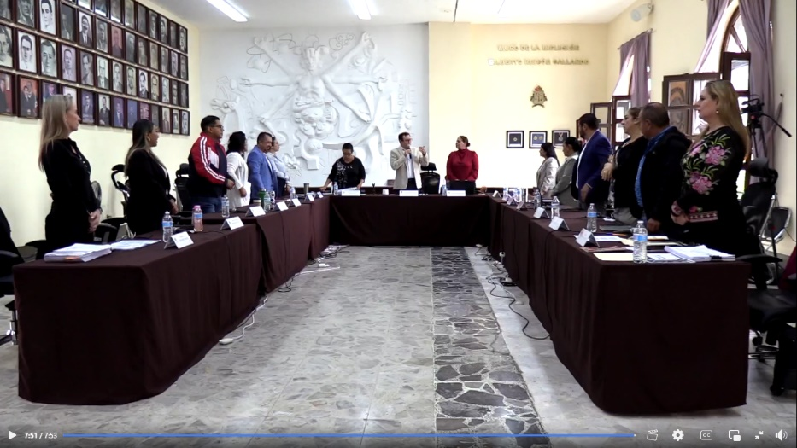

16 DE AGOSTO DEL 2024
Sesión Extraordinaria de Ayuntamiento No.105
Sala de Ayuntamiento, ubicada en la planta alta de Palacio de Gobierno Municipal.

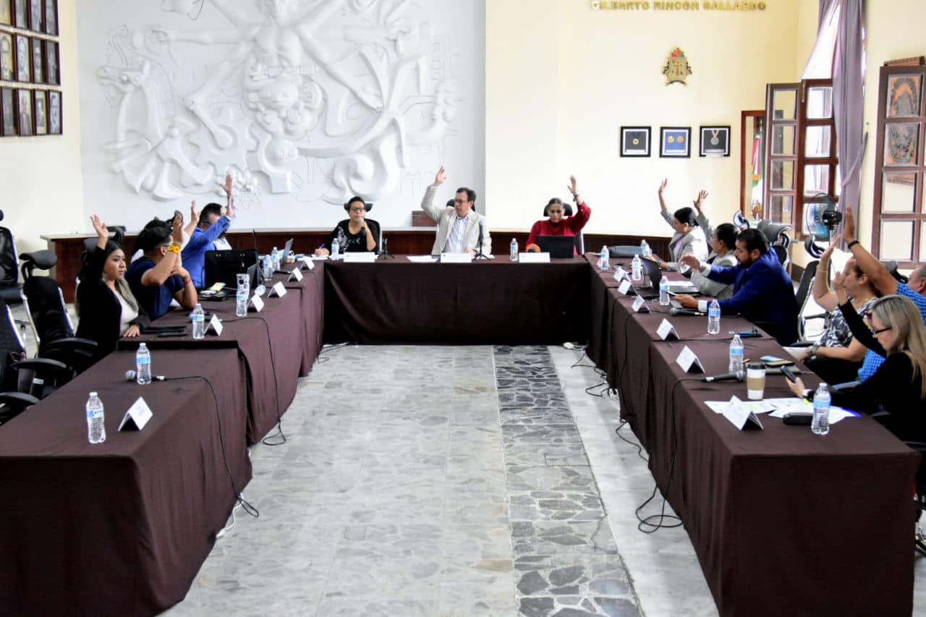

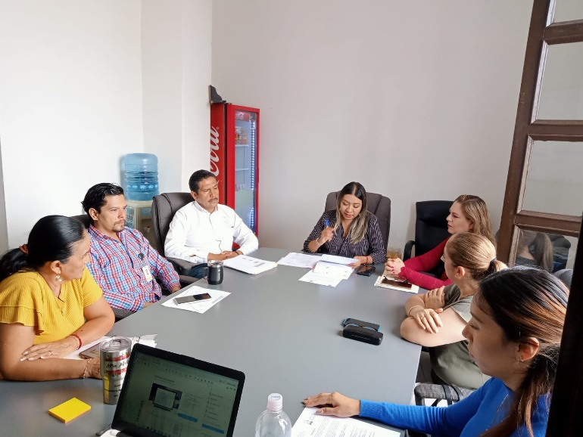
21 DE AGOSTO DEL 2024
Comisión Edilicia Permanente de Tránsito y Protección Civil.
Sesión Ordinaria No.20
Sala Rocío Elizondo Díaz al interior de sala de regidores en planta alta del palacio municipal.

21 DE AGOSTO DEL 2024
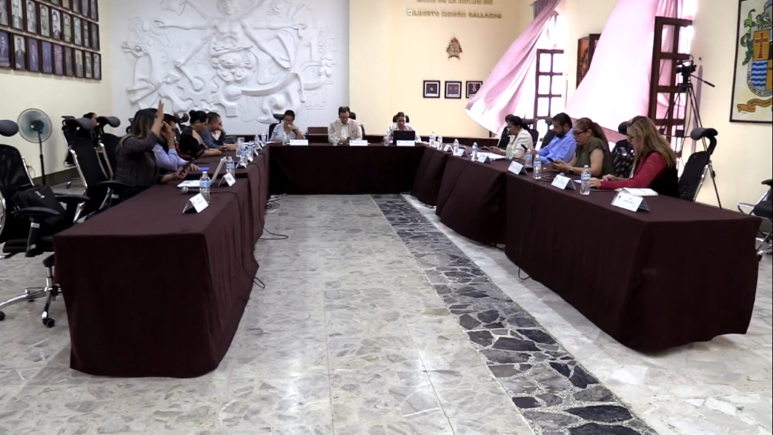
21 DE AGOSTO DEL 2024
Sesión extraordinaria de Ayuntamiento No.106
Sala de Ayuntamiento, ubicada en la planta alta de Palacio de Gobierno Municipal.

26 DE AGOSTO DEL 2024
Sesión Extraordinaria de Ayuntamiento No.106
Sala de Ayuntamiento, ubicada en la planta alta de Palacio de Gobierno Municipal
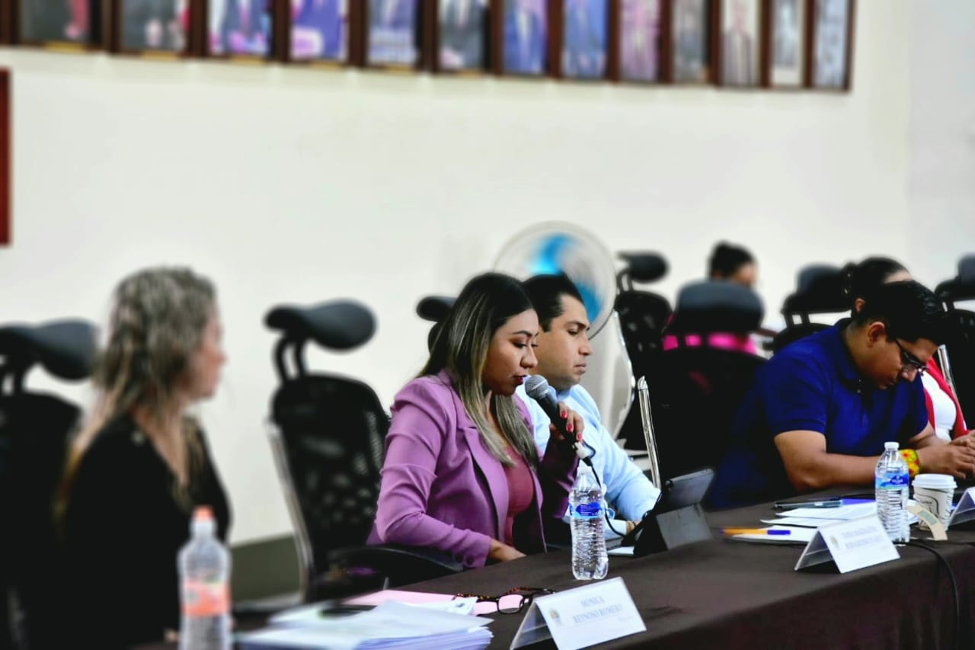

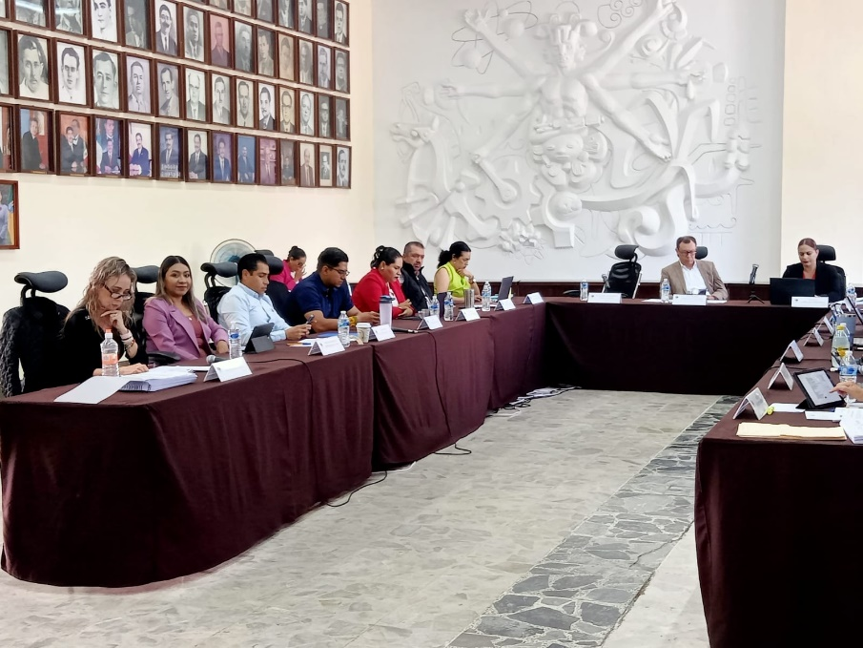
26 DE AGOSTO DEL 2024
Sesión Ordinaria de Ayuntamiento No. 54
Sala de Ayuntamiento, ubicada en la planta alta de Palacio de Gobierno Municipal.

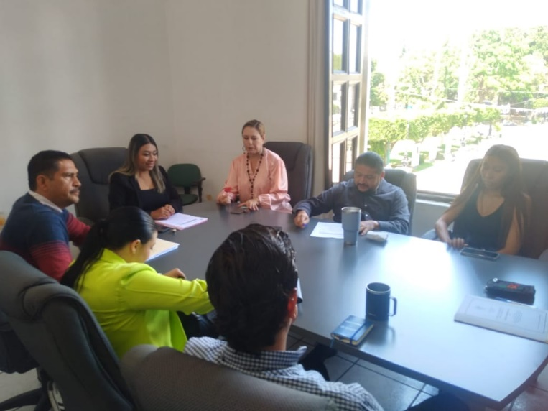
27 DE AGOSTO DEL 2024
Comisión Edilicia Permanente de Tránsito y Protección Civil.
Sesión Ordinaria No.20
Sala "Roció Elizondo" al interior de sala de regidores, ubicada en planta alta de palacio Municipal.

SEPTIEMBRE 2024

02 DE SEPTIEMBRE DEL 2024
Sesión Solemne de Ayuntamiento No.42
Declaratoria de "Hijo Adoptivo Distinguido" al Prof. Jorge Lugo Monroy.
En el Patio Central del Palacio de Gobierno Municipal.

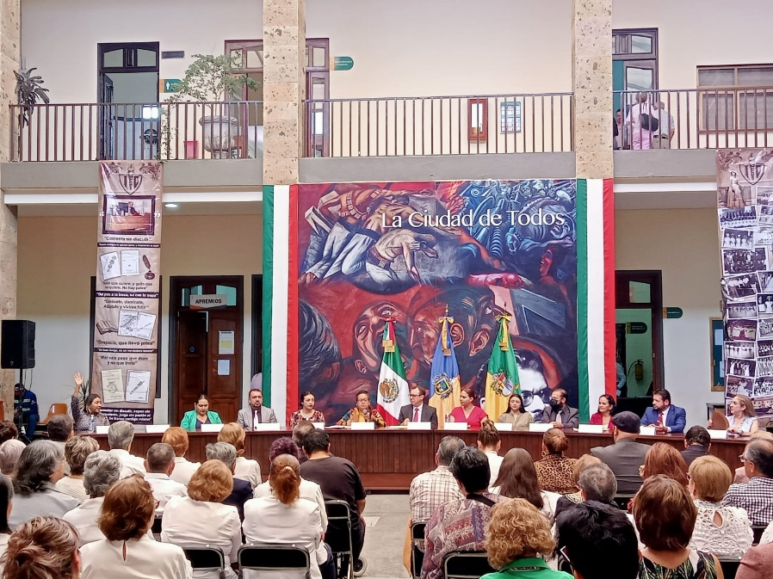

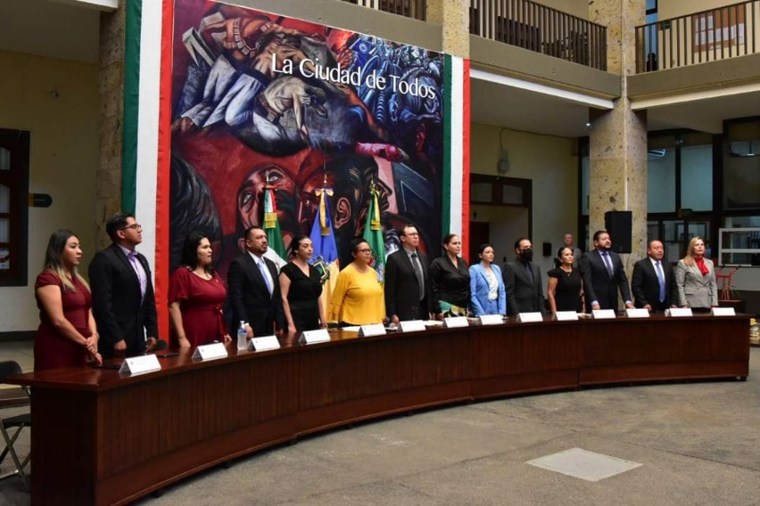
03 DE SEPTIEMBRE DEL 2024
Sesión Solemne No.43
"Presea al Mérito Científico y Tecnológico José María Arreola Mendoza 2024".
En el Patio Central del Palacio de Gobierno Municipal.

05 DE SEPTIEMBRE DEL 2024
Sesión Extraordinaria de ayuntamiento No.108
Sala de Ayuntamiento, ubicada en la planta alta de Palacio de Gobierno Municipal.

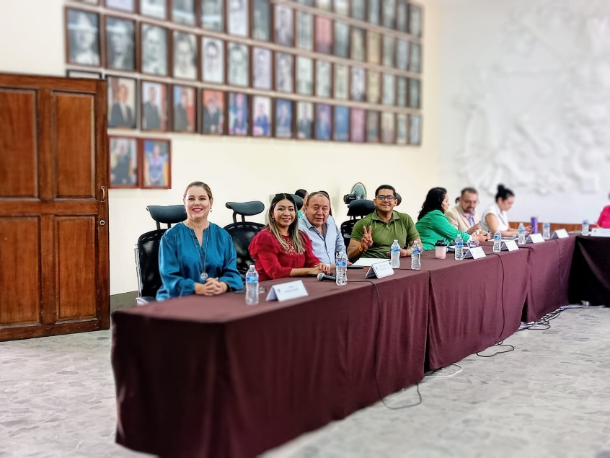

06 DE SEPTIEMBRE DEL 2024
Sesión Extraordinaria de ayuntamiento No.109
Sala de Ayuntamiento, ubicada en la planta alta de Palacio de Gobierno Municipal.

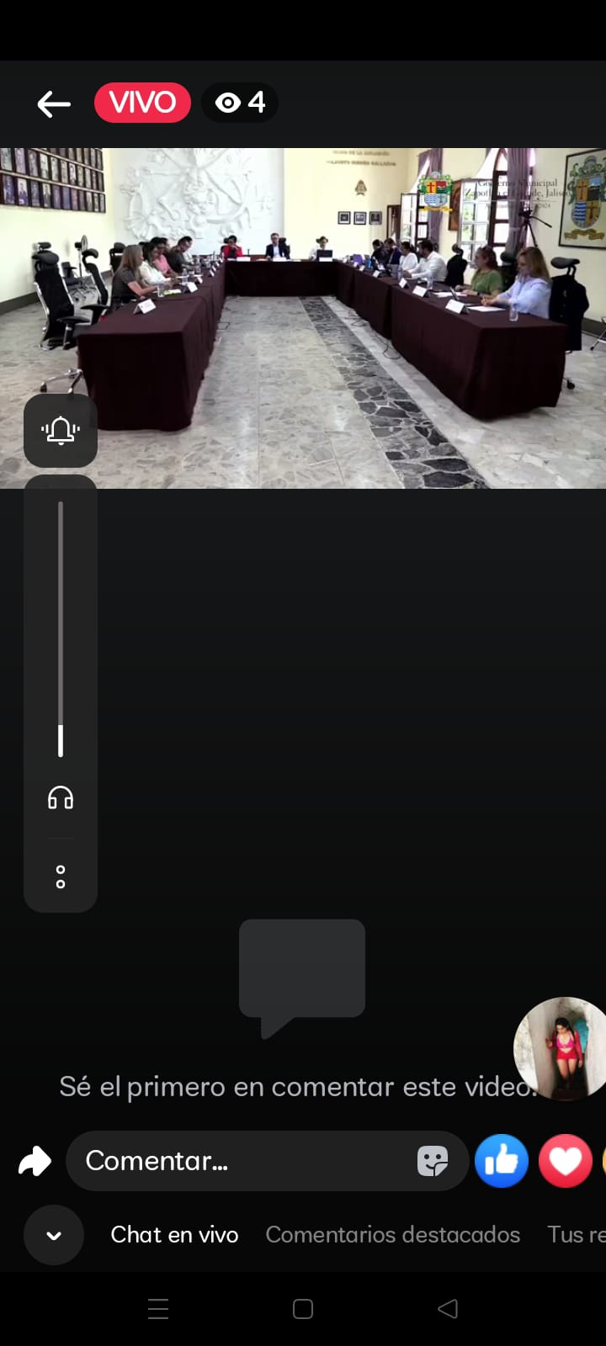

06 DE SEPTIEMBRE DEL 2024
Sesión solemne No.44 Declaratoria de "Hijo Distinguido" al Mtro. José de Jesús Vázquez Barragán.
En el Patio Central del Palacio de Gobierno Municipal.

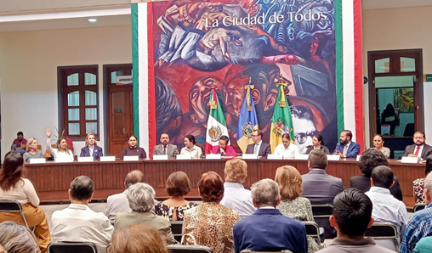

08 DE SEPTIEMBRE DEL 2024
TERCER INFORME DE GOBIERNO. ALEJANDRO BARRAGÁN SÁNCHEZ, PRESIDENTE MUNICIPAL.
Foro Luis Guzmán

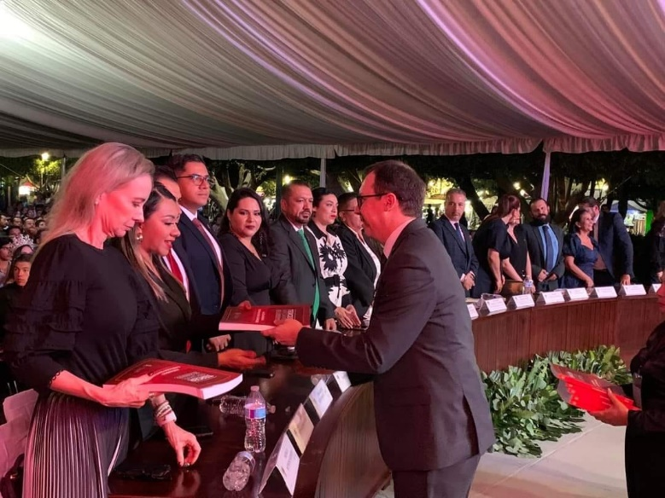

13 DE SEPTIEMBRE DEL 2024
Sesión Extraordinaria No.110
Sala de Ayuntamiento, ubicada en la planta alta de Palacio de Gobierno Municipal.

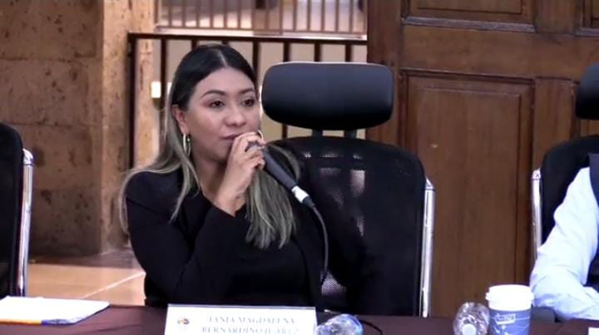

19 DE SEPTIEMBRE DEL 2024
Invitación a la Ceremonia Cívica con motivo de la Conmemoración del 39º Aniversario luctuoso del movimiento telúrico, en el marco del "Día Nacional de Protección Civil".
En el "monumento a la solidaridad", ubicado en la Av. Serafín Vázquez Elizalde cruce con Av. Alberto Cárdenas Jiménez.
Municipal.

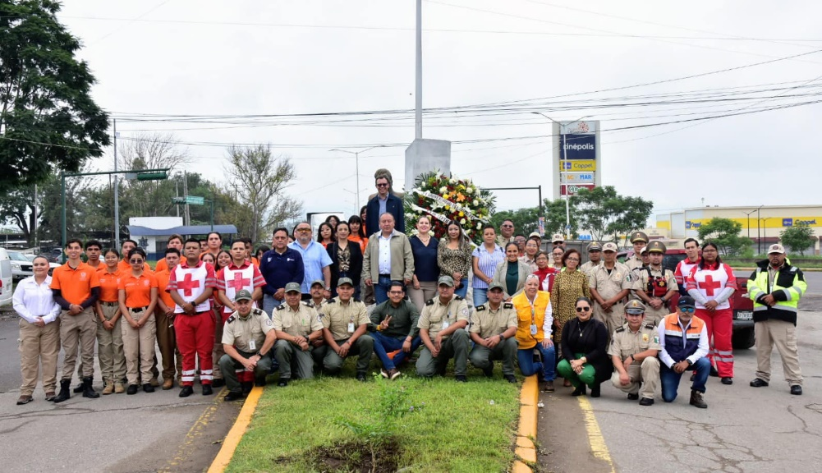

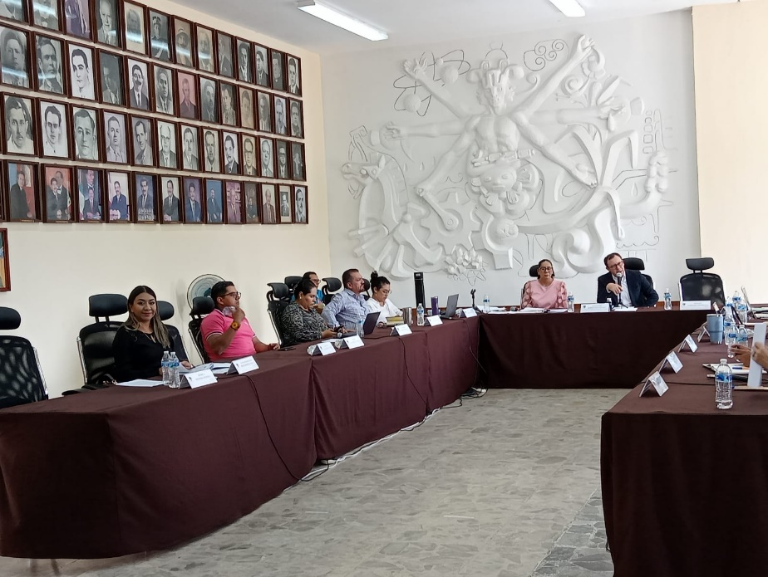
20 DE SEPTIEMBRE DEL 2024
Sesión Ordinaria de Ayuntamiento No.55

Sala de Ayuntamiento, ubicada en la planta alta de Palacio de Gobierno Municipal.

21 DE SEPTIEMBRE DEL 2024
Sesión Solemne de Ayuntamiento No. 46 "Declaratoria de "Hijo Distinguido" al C. Orso Arreola Sánchez.
En la Casa Taller Literario "Juan José Arreola", ubicada en la calle Prolongación Pedro Moreno No. 05, colonia Lomas del Valle.

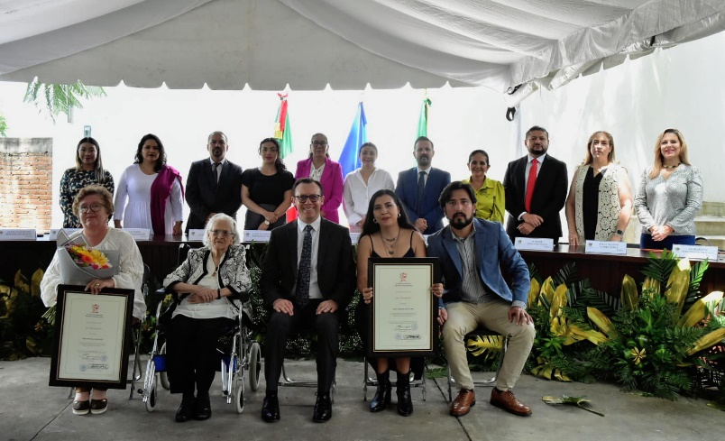

24 DE SEPTIEMBRE DEL 2024
Comisión Edilicia Permanente de Obras, y Regularización de la Tenencia de la Tierra.

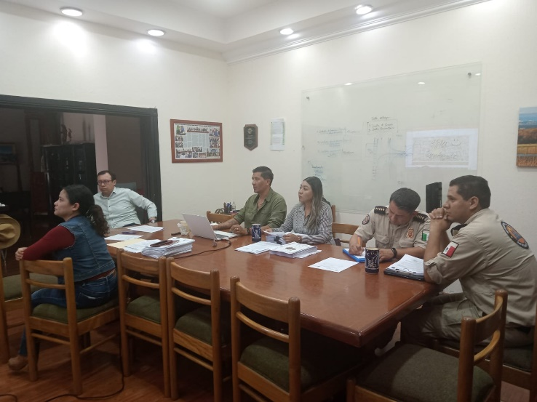
Sesión Extraordinaria
No.31
Sala de Juntas de Presidencia Municipal.

26 DE SEPTIEMBRE DEL 2024
Sesión Ordinaria de Ayuntamiento No. 56
Sala de Ayuntamiento, ubicada en la planta alta de Palacio de Gobierno Municipal.

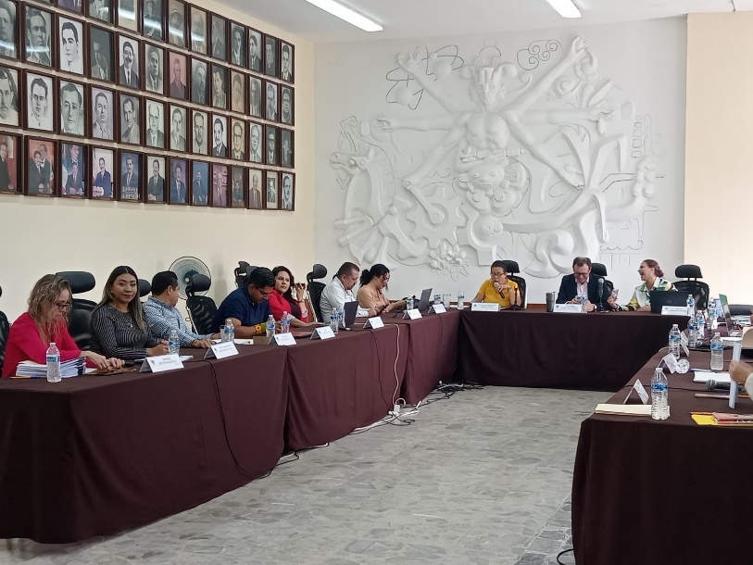

26 DE SEPTIEMBRE DEL 2024
Sesión Extraordinaria de Ayuntamiento No. 112
Sala de Ayuntamiento, ubicada en la planta alta de Palacio de Gobierno Municipal.

27 DE SEPTIEMBRE DEL 2024
Sesión Solemne de Ayuntamiento No. 48 Premios Municipales denominados "Mariano Fernández de Castro 2024" y "Julia Verduzco de Elizondo 2024"
Sala de Ayuntamiento, ubicada en la planta alta de Palacio de Gobierno Municipal.

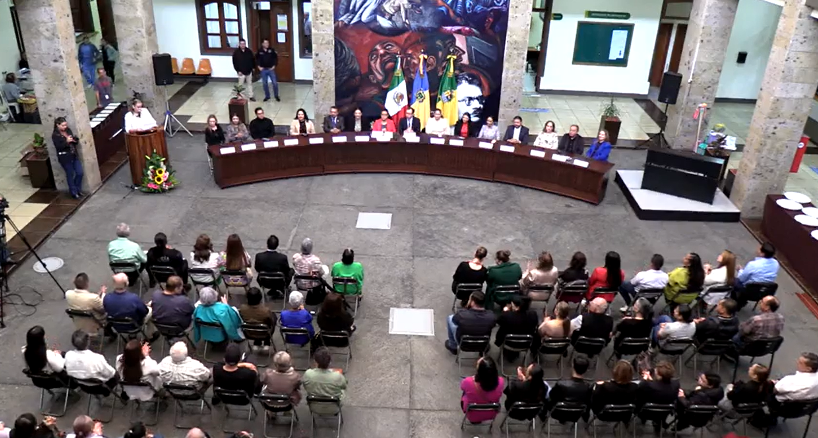

A T E N T A M E N T E
“2024, Año del 85 Aniversario de la Escuela Secundaria Federal Benito Juárez”
“2024, Bicentenario en que se otorga el Título de “Ciudad” a la Antigua Zapotlán El Grande”
Cd. Guzmán, Municipio de Zapotlán El Grande, Jalisco. Junio del 2024

MTRA. TANIA MAGDALENA BERNARDINO JUÁREZ
REGIDORA DEL HONORABLE AYUNTAMIENTO
DE ZAPOTLAN EL GRANDE, JALISCO

La presente hoja de firma pertenece al Informe Anual de Actividades correspondiente a Octubre 2023 a Septiembre 2024, de la Regidora Tania Magdalena Bernardino Juárez.

